Manual do Sistema CAU – Central de Atendimento ao Usuário


Instituto Brasileiro de Turismo

Julho / 2010

Versão 1.0 - Corporativo

Histórico de revisões
Versão | Data | Descrição | Responsável | Revisor
1.0 | 17/07/2010 | Versão inicial do Manual do sistema CAU | Waleska Amitrano | Gleidson Batista

Índice
Histórico de revisões 2
Índice 3
I Introdução 4
II Módulo CAU 5
1.Login do Usuário 5
2.Tela Inicial do Sistema 6
3.Menu Abrir Chamado 7
4.Menu Acompanhar Chamado 9
5.Aprovação 10
III Módulo Gestão 12
1.Login do Usuário 12
2.Tela Inicial do Sistema 13
3.Menu Chamados 14
4.Menu Profissionais 50
5.Menu Relatórios 55
6.Menu Administração 69
7.Menu Sair 124

Introdução

Este manual tem por objetivo orientar o usuário na utilização do Sistema CAU – Central de Atendimento ao Usuário, da EMBRATUR, desenvolvido para ser um ponto único entre o gerenciamento de TI, atividades auxiliares e o usuário, formalizando os processos operacionais, dando transparência e possibilitando que todos os envolvidos no processo tenham o correto entendimento sobre os processos de trabalho seguidos pelas áreas.
O manual representa um instrumento efetivo de consultas e orientações que devem ser adotadas pelos usuários que manuseiam o sistema, evitando procedimentos inadequados em sua utilização e morosidade quanto ao envio das informações.
A abordagem do manual será dividida em dois Módulos, que são eles:
- Módulo CAU – Demonstram as telas do sistema CAU, responsáveis pela abertura de um chamado pelo usuário;
- Módulo Gestão – Demonstram as telas do sistema CAU, responsáveis pelo gerenciamento e atendimento dos chamados abertos pelos usuário. Essas telas serão de uso exclusivo dos atendentes e gestores de chamados.
Nestes Módulos, serão encontradas explicações de todos os recursos oferecidos pelo sistema, possibilitando a implantação na rotina de trabalho, otimização e melhor aproveitamento de tempo graças aos recursos automáticos que o sistema oferece.

Módulo CAU

Login do Usuário

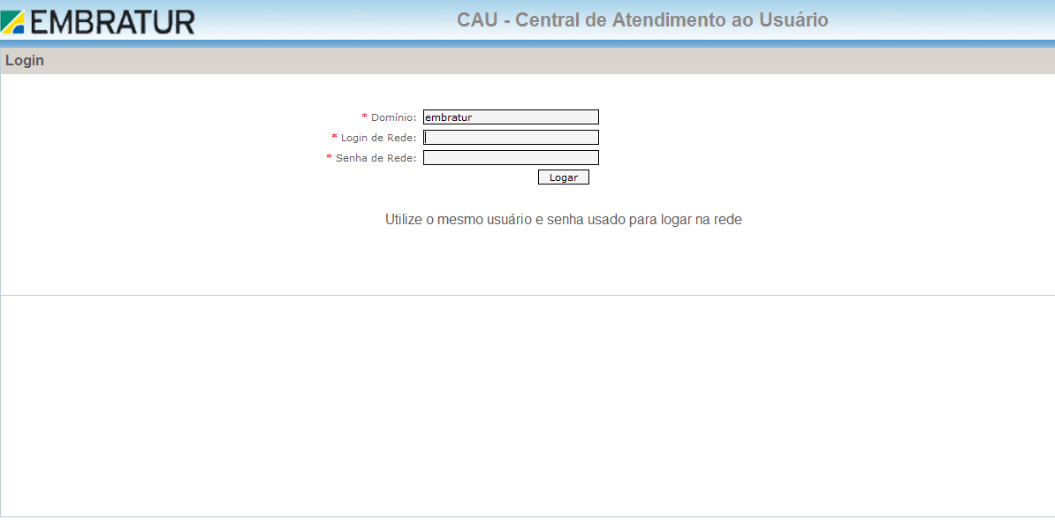

O CAU trabalhará com perfis de acesso para seus usuários, por meio dos quais será realizado o controle de quais funcionalidades poderão ser acessadas para fins de visualização, inserção, alteração ou exclusão de informações. O sistema trabalhará com os seguintes perfis de acesso:
- Administrador - Este perfil será disponibilizado para usuários responsáveis pela administração dos dados pertinentes a Central de Atendimento;
- Colaborador - Este perfil será disponibilizado para usuários responsáveis pela realização dos atendimentos dos chamados.

Para acesso ao CAU – Central de Atendimento ao Usuário, preencha os campos Login de Rede e Senha de Rede as mesmas informações utilizadas no momento de login na rede local da EMBRATUR e pressione o botão “Logar”. O campo Domínio virá preenchido automaticamente pelo sistema como demonstra a figura acima. (Os campos obrigatórios estarão sinalizados da seguinte forma: * )

Tela Inicial do Sistema

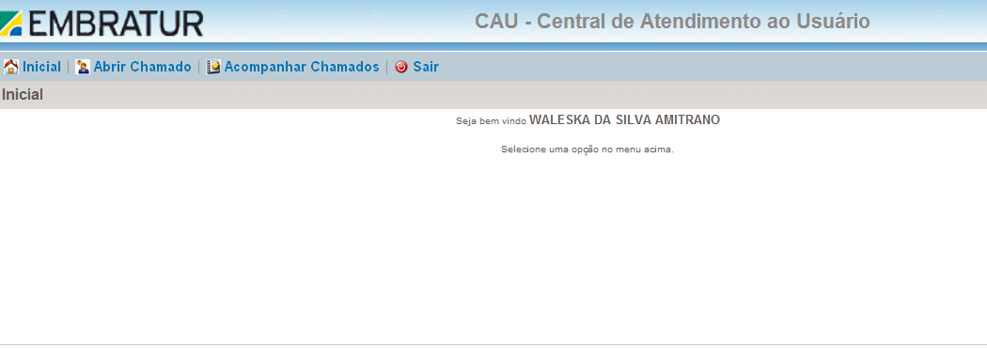

A tela inicial do sistema será aberta sempre que o usuário logar no sistema ou clicando no Menu “Inicial” do sistema. A tela virá preenchida automaticamente com o Nome completo do usuário.

Menu Abrir Chamado

Esta funcionalidade permite a abertura de chamados para a Central de Atividades Auxiliares. Para acessar a funcionalidade “Abertura de Chamados” no sistema CAU, clique sobre o “Abrir Chamado”, surgirá a tela “Abrir Chamado”, conforme a figura a seguir:

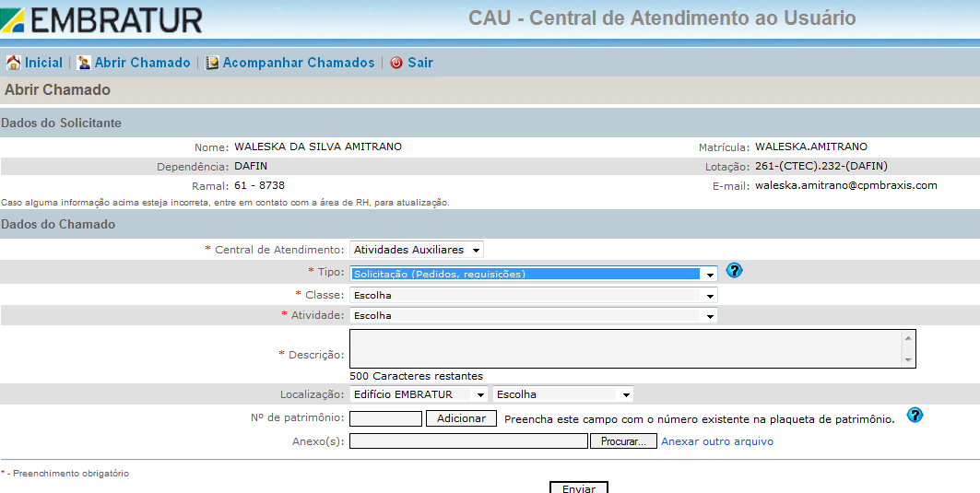

Para realizar a abertura de um chamado é necessário o preenchimento dos seguintes campos:
- Central de Atendimento: Selecione a Central de atendimento desejada;
- Tipo: Selecione o tipo do chamado;
- Classe: Selecione a classe do chamado;
- Subclasse: Selecione a subclasse do chamado;
- Atividade: Selecione a atividade do chamado;
- Descrição: Descreva o incidente/solicitação/duvida ocorrido;
- Prioridade: Selecione a prioridade do chamado;
- Localização: Caso necessário, selecione a localização do usuário ou equipamento/aparelho (ar-condicionado);
- Nº patrimônio: Caso necessário, preencha com o número do patrimônio do equipamento (ar-condicionado e celular);
- Anexo(s): Caso necessário, anexo um arquivo referente a solicitação desejada (Carimbo).
Após o preenchimento dos campos pressione o botão “Enviar.” O sistema exibirá a tela de “Confirmação de Abertura do Chamado” conforme figura abaixo:

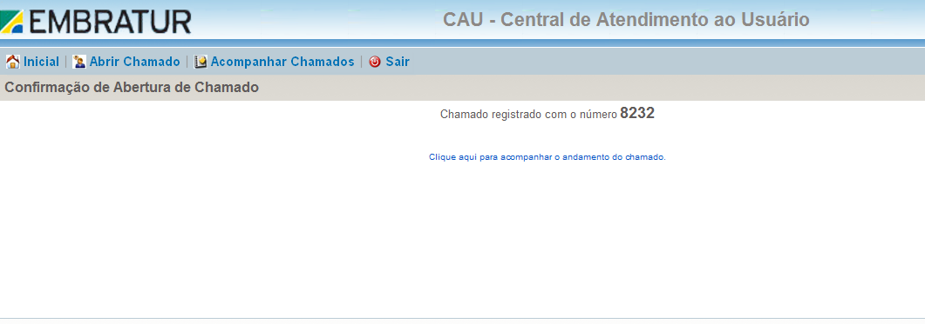

IMPORTANTE:
Os campos sinalizados por “ * ” são de preenchimento obrigatório.

Menu Acompanhar Chamado

Esta funcionalidade permite que o usuário acompanhe o(s) seu(s) chamados abertos. Para acessar a funcionalidade “Acompanhamento de Chamados” no sistema CAU, clique sobre o “Acompanhar Chamado”, surgirá a tela PA acompanhamento dos chamados conforme figura a seguir:

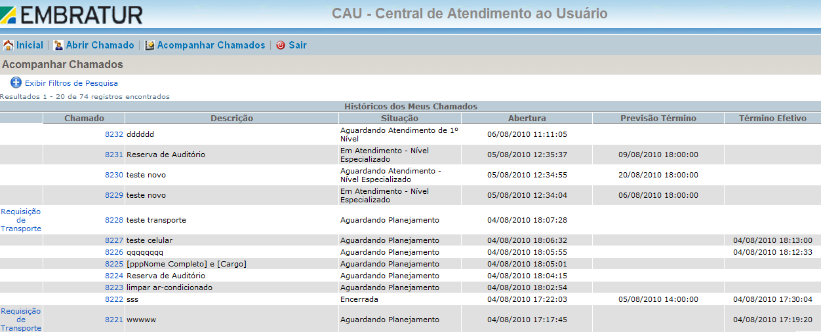

Nesta tela é possível visualizar todos os chamados abertos obtendo informações como: Número do chamado, Descrição, Situação do chamado, Data e hora de abertura do chamado, Data e Hora da previsão de término do chamado e Data e hora do término efetivo do chamado. Além da visualização das informações, é possível a impressão da Requisição de transporte clicando sobre o link “Requisição de Transporte”.

Aprovação

Esta funcionalidade permite que o usuário aprove ou reprove um chamado que necessite de aprovação de seu superior. Caso haja chamados a serem aprovados pelo usuário, o sistema exibirá a lista de chamados a serem aprovados automaticamente na tela inicial do sistema conforme figura a seguir:

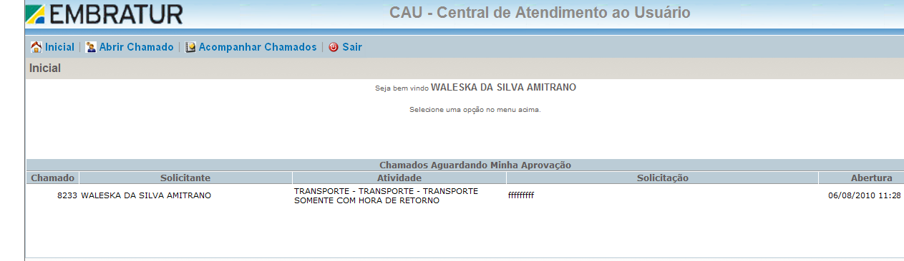

Aponte o cursor do mouse sobre o chamado a ser aprovado e clique sobre o mesmo. O sistema irá disponibilizar a tela “Detalhamento do chamado” conforme ilustração a seguir:

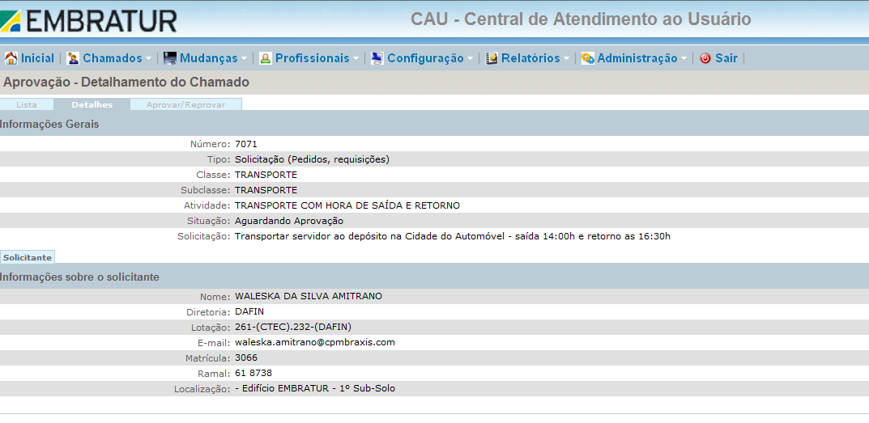

Confirme os dados do chamado e pressione sobre a aba “Aprovar/Reprovar” da tela. Caso o chamado não seja o correto, pressione sobre a aba “Listas” para retornar para a tela “Aprovação de Chamados”.

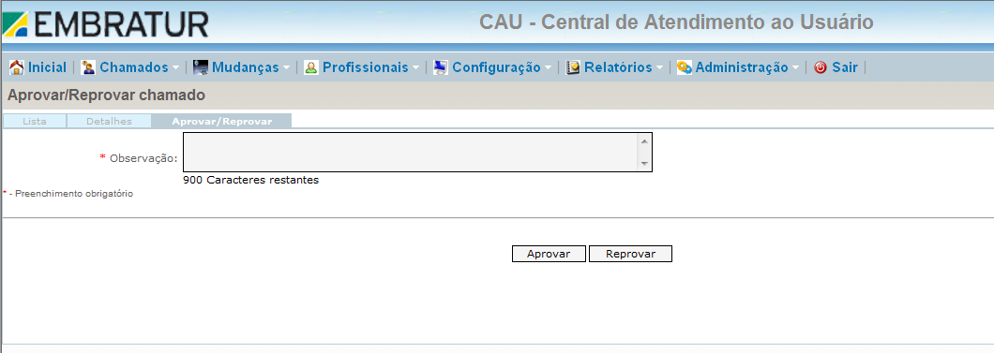

Preencha o campo “Observação” com as observações pertinentes à aprovação e clique sobre o botão “Aprovar”. Caso o chamado seja considerado improcedente ou inviável, preencha o campo “Observação” com a descrição da improcedência e clique sobre o botão reprovar.

Módulo Gestão

Login do Usuário

O CAU trabalhará com perfis de acesso para seus usuários, por meio dos quais será realizado o controle de quais funcionalidades poderão ser acessadas para fins de visualização, inserção, alteração ou exclusão de informações. O sistema trabalhará com os seguintes perfis de acesso:
- Administrador - Este perfil será disponibilizado para usuários responsáveis pela administração dos dados pertinentes a Central de Atendimento;
- Colaborador - Este perfil será disponibilizado para usuários responsáveis pela realização dos atendimentos dos chamados.

Para acesso ao CAU – Central de Atendimento ao Usuário, preencha os campos Login de Rede e Senha de Rede as mesmas informações utilizadas no momento de login na rede local da EMBRATUR e pressione o botão “Logar”. O campo Domínio virá preenchido automaticamente pelo sistema como demonstra a figura acima. (Os campos obrigatórios estarão sinalizados da seguinte forma: * )

Tela Inicial do Sistema

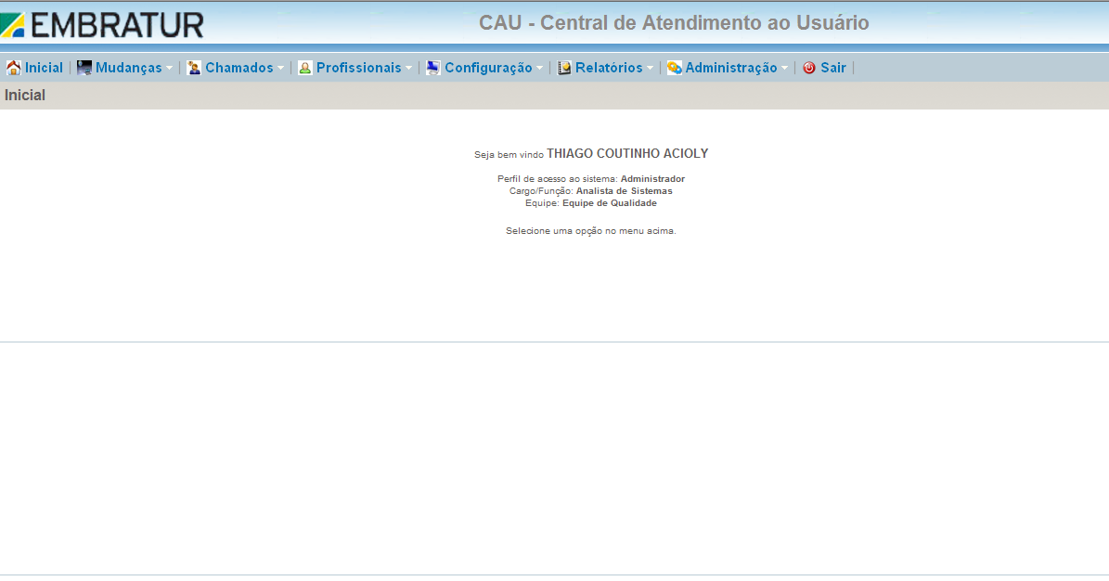

A tela inicial do sistema será aberta sempre que o usuário logar no sistema ou clicando no Menu “Inicial” do sistema. A tela virá preenchida automaticamente com as informações do usuário: Nome completo, Perfil de acesso ao sistema, Cargo/Função e Equipe.

Menu Chamados

  - Atendimento de 1º Nível

Esta funcionalidade permite a visualização de todos os chamados abertos para a Central de Atendimento do atendente logado no sistema. Para acessar a funcionalidade “Atendimento de 1º Nível” no sistema CAU, aponte o mouse para o Menu “Chamados” e clique no subitem “Atendimento de 1º Nível”, surgirá a tela “Atendimento de 1º Nível – Chamados aguardando atendimento”, conforme a figura a seguir:

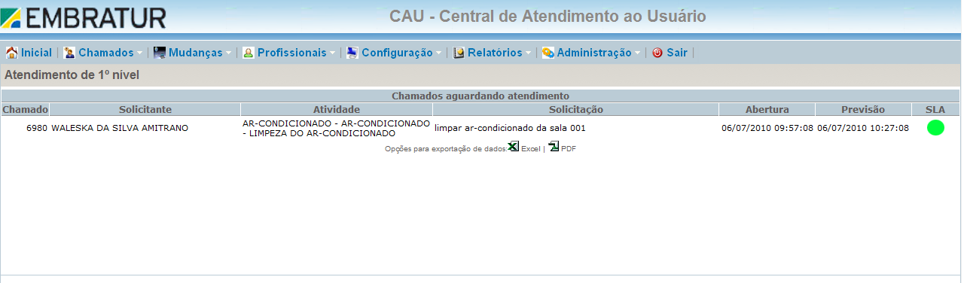

Nesta tela serão listados apenas chamados abertos para a Central de Atividades Auxiliares do usuário logado no sistema, ou seja, se o usuário estiver cadastrado para a Central Atividade Auxiliares de Serviços de ar-condicionado o sistema só listará chamados abertos para os serviços em questão.
Listados os chamados, clique sobre o chamado desejado. Será disponibilizada a tela para Atendimento de 1º Nível do chamado, conforme ilustrado na figura abaixo:

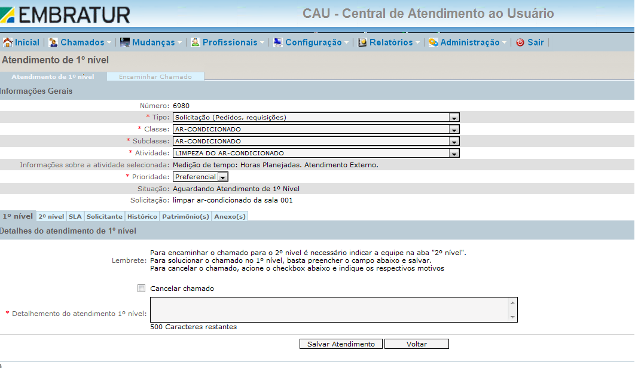

A tela “Atendimento de 1º Nível” trará as Informações Gerais cadastradas pelo usuário no momento da abertura do chamado. Sendo encontrada alguma divergência nessas informações, o sistema permitirá que os dados “Tipo”, “Classe”, “Subclasse”, “Atividade” e “Prioridade” sejam alterados. Para isso, basta selecionar um dos campos citados com a opção desejada.

IMPORTANTE:
Os campos sinalizados com “ * ” são de preenchimento/seleção obrigatória.

    - Aba 1º Nível - Para registrar o atendimento em 1º nível, preencha o campo “Detalhamento do atendimento 1º nível” com os detalhes do atendimento realizado e clique no botão “Salvar Atendimento”. Para voltar para a tela anterior, clique no botão “Voltar”.
Caso seja necessário Cancelar o chamado, pressione sobre a opção “Cancelar Chamado”. O sistema irá disponibilizar a tela abaixo:

IMPORTANTE:
Os campos sinalizados com “ * ” são de preenchimento/seleção obrigatória.

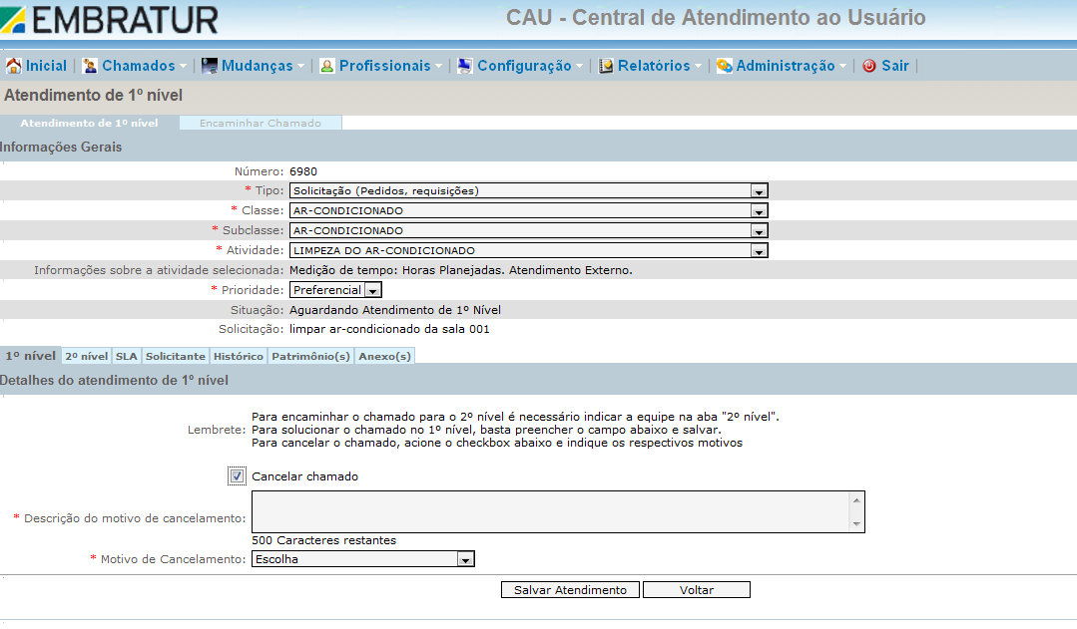

Preencha os campos “Descrição do motivo do cancelamento”, selecione o campo “Motivo do Cancelamento” e clique no botão “Salvar Atendimento”. Para voltar para a tela anterior, clique no botão “Voltar”.

IMPORTANTE:
Os campos sinalizados com “ * ” são de preenchimento/seleção obrigatória.

    - Aba 2º Nível - Para encaminhar o chamado selecionado para atendimento de 2º nível clique na aba 2º nível, será exibida a tela abaixo:

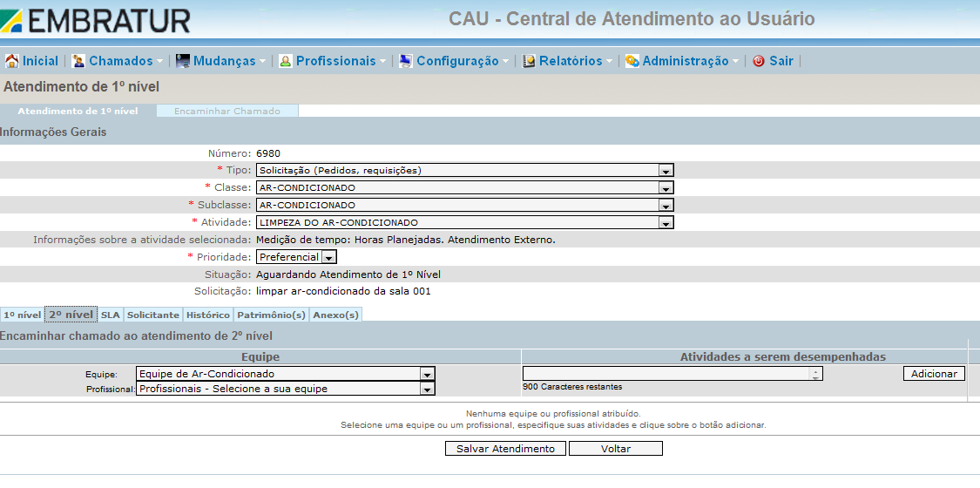

A aba 2º Nível solicitará as seguintes informações para a realização do cadastro:
- Equipe: Selecione a equipe de 2º nível que o chamado deve ser encaminhado;
- Profissional: Selecione o campo com o nome do profissional da equipe selecionada;
- Atividades a serem desempenhadas: Preencha o campo com as atividades necessárias para o atendimento de 2º nível.
Após a seleção/preenchimento das informações clique no botão “Adicionar”. O sistema exibirá a tela conforme ilustração a seguir:

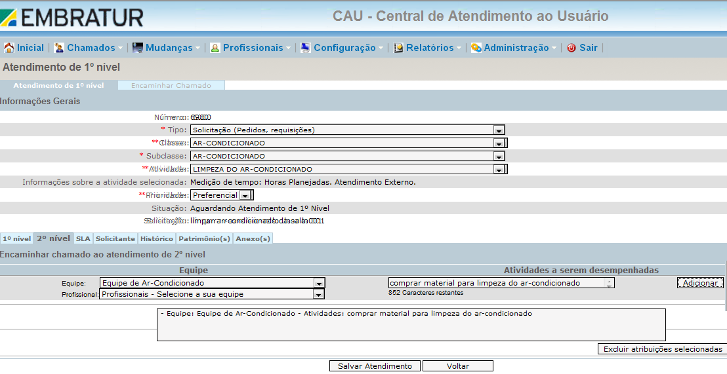

Confira as informações cadastradas e clique no botão “Salvar Atendimento”. Sendo necessária a exclusão das informações pressione no botão “Excluir atribuições selecionadas”.

    - Aba SLA - Para visualizar as informações do SLA do chamado clique na aba SLA, o sistema irá apresentar as informações conforme figura abaixo:

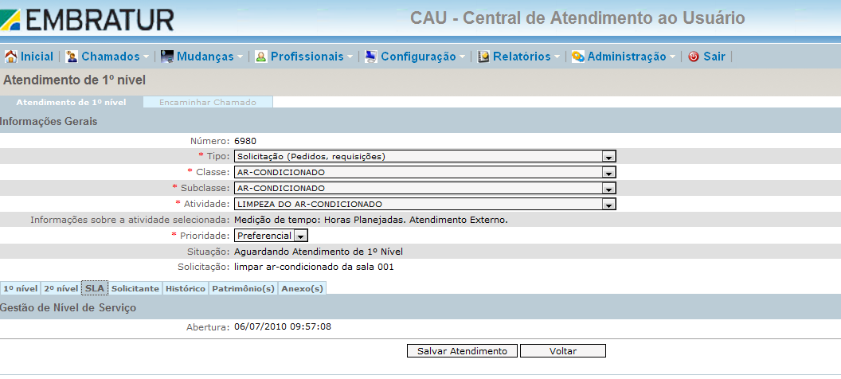

Note que as opções “Salvar Atendimento” e “Voltar” poderão ser acionadas a qualquer momento.

    - Aba Solicitante - Para visualizar as informações do solicitante do chamado clique na aba “Solicitante”, o sistema irá apresentar as informações conforme figura abaixo:

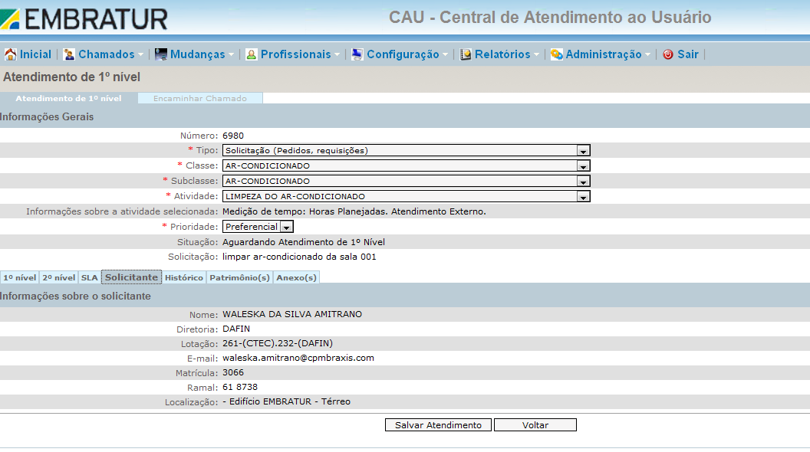

Note que as opções “Salvar Atendimento” e “Voltar” poderão ser acionadas a qualquer momento.

    - Aba Histórico - Para visualizar as informações do histórico do chamado clique na aba em questão, o sistema irá apresentar as informações conforme figura abaixo:

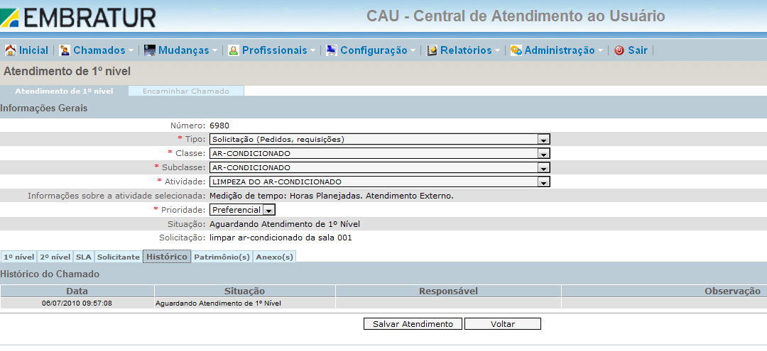

Note que as opções “Salvar Atendimento” e “Voltar” poderão ser acionadas a qualquer momento.

    - Aba Patrimônio(s) - Para visualizar as informações do(s) patrimônio(s) do chamado clique na aba em questão, o sistema irá apresentar as informações conforme figura abaixo:

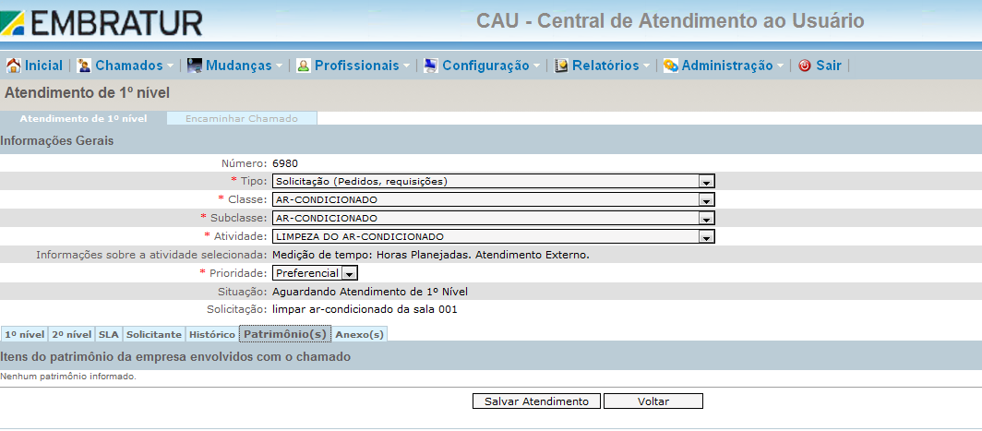

Note que as opções “Salvar Atendimento” e “Voltar” poderão ser acionadas a qualquer momento.

    - Aba Anexo(s) - Para visualizar as informações do(s) anexo(s) do chamado clique na aba em questão, o sistema irá apresentar as informações conforme figura abaixo:

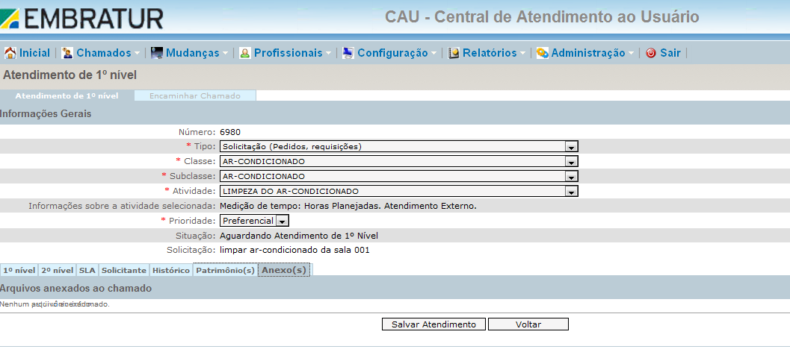

Note que as opções “Salvar Atendimento” e “Voltar” poderão ser acionadas a qualquer momento.

    - Aba Encaminhar Chamado – Para encaminhar o chamado para outra Central de Atendimento (EX: TI) pressione na aba “Encaminhar Chamado”, o sistema irá exibir a mensagem abaixo:

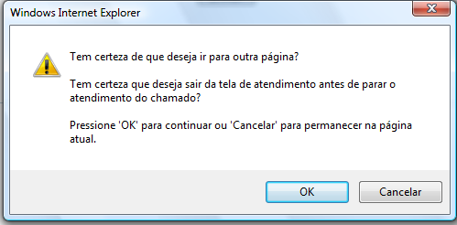

Clique no botão “OK” para que a tela de encaminhamento do chamado seja aberta ou clique no botão “Cancelar” para retornar para a tela anterior. Após clicar no botão “OK” o sistema irá apresentar a seguinte tela:

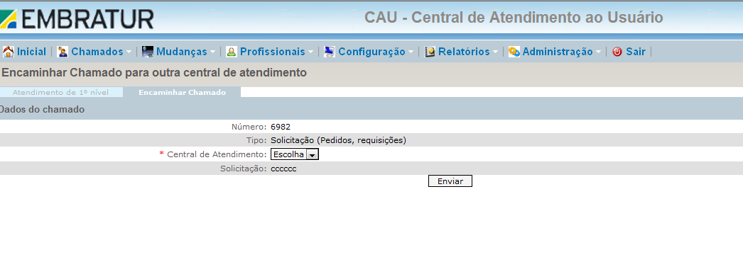

Selecione a Central de Atendimento e pressione no botão “Enviar”.

  - Atendimento de 2º Nível – Meus Chamados

Esta funcionalidade permite a visualização de chamados encaminhados para atendimento de 2º nível. A tela listará somente atendimentos de 2º nível a serem realizados pelo atendente logado no sistema. Para acessar a funcionalidade “Atendimento de 2º Nível – Meus Chamados” no sistema CAU, aponte o mouse para o Menu “Chamados” e clique no subitem “Atendimento de 2º Nível – Meus Chamados”, surgirá a tela “Atendimento de Chamados – Meus Chamados”, conforme a figura a seguir:

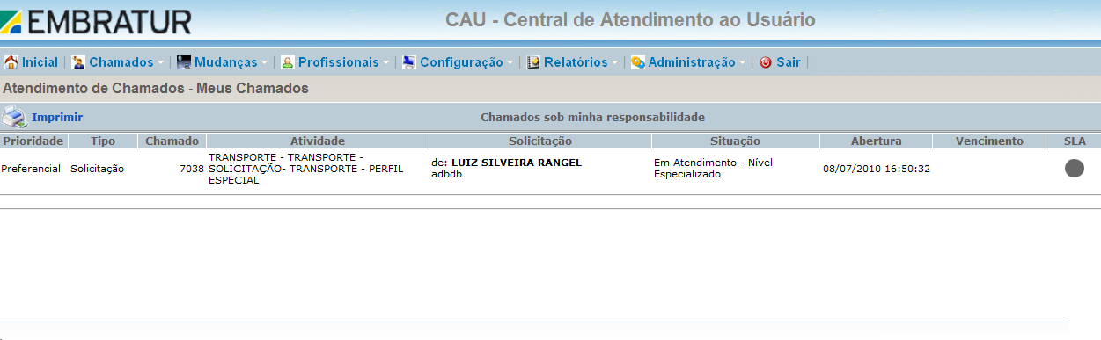

Clique sobre o chamado desejado para iniciar o atendimento de 2º nível, a tela abaixo será disponibilizada:

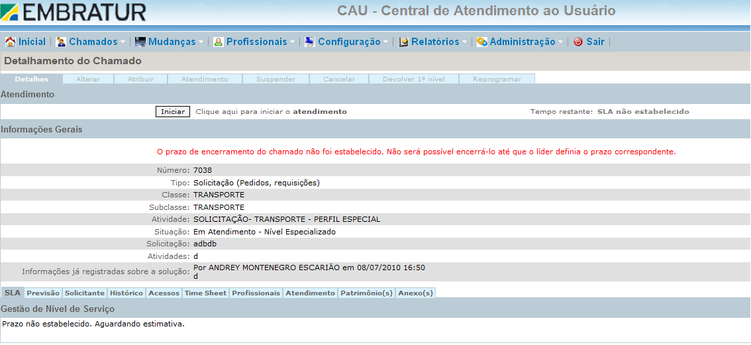

    - Abas para Atendimento do chamado

      - Aba Detalhes – Nesta aba serão exibidas as informações gerais do detalhamento do chamado e o botão “Iniciar” atendimento de 2º nível.

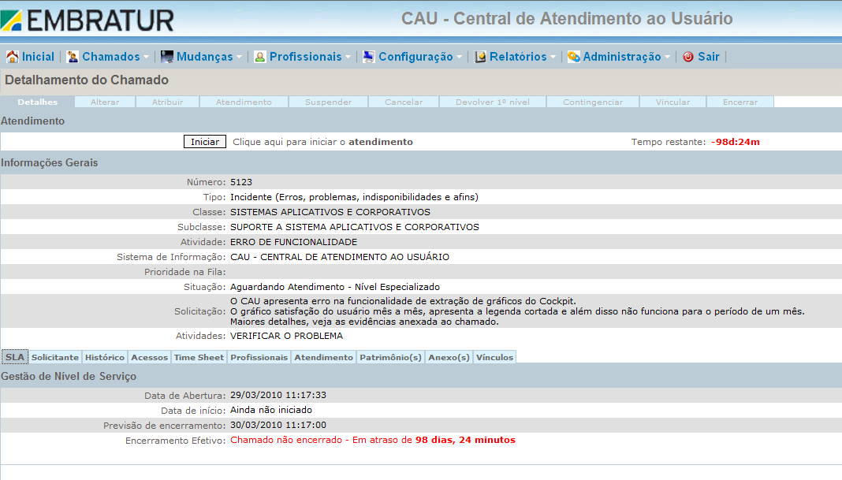
Clique sobre o botão “Iniciar” para dar início ao atendimento de 2º nível. O sistema irá carregar a tela da seguinte forma:
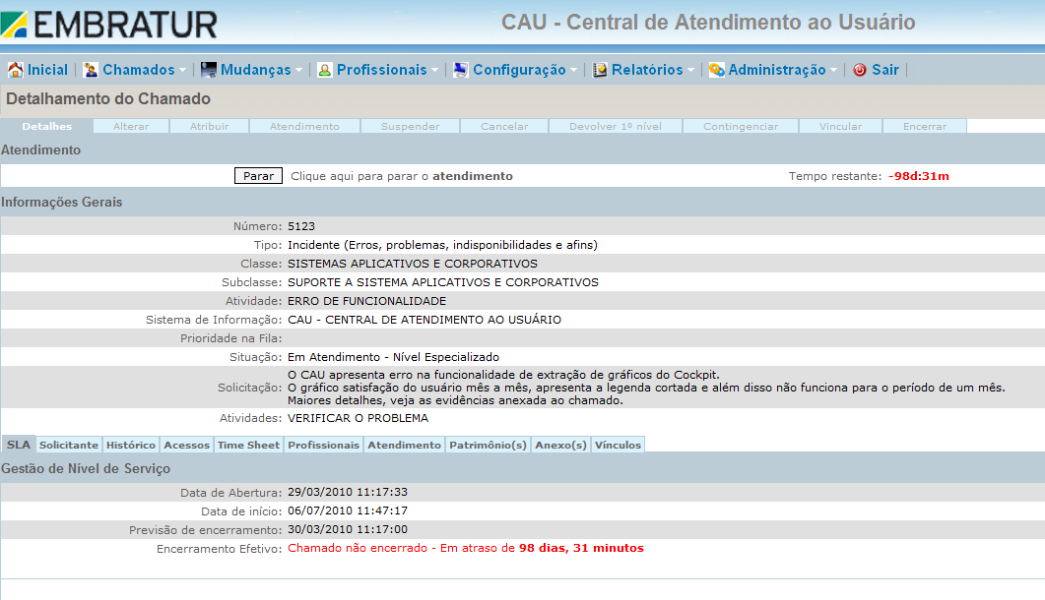
Caso seja necessário para o atendimento do chamado clique no botão “Parar”.

      - Aba Alterar – Para alterar os dados do chamado pressione na aba “Alterar”, o sistema exibirá a tela abaixo:

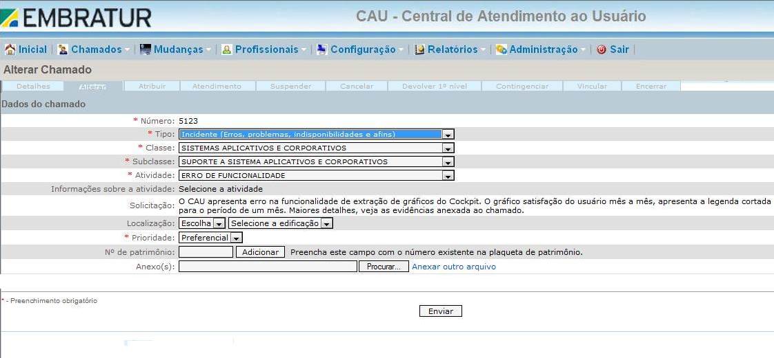

Altere os dados “Tipo” e/ou, “Classe” e/ou, “Subclasse” e/ou “Atividade” e/ou “Prioridade” com as informações desejadas e clique no botão “Enviar”. O sistema irá retornar para a aba “Detalhes” com os dados alterados.

IMPORTANTE:
Os campos sinalizados por “ * ” são de preenchimento obrigatório.

      - Aba Atribuir - Para atribuir o chamado para outra equipe ou outro profissional pressione na aba “Atribuir”, será exibida a tela abaixo:

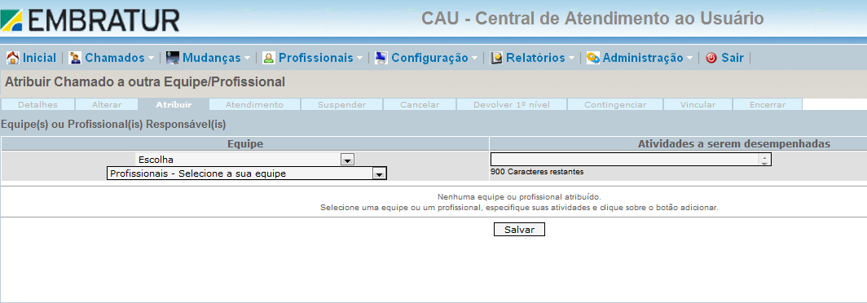

Para atribuir o chamado será necessário o preenchimento das seguintes informações:
- Equipe: Selecione a equipe desejada;
- Profissional: Selecione o profissional da equipe selecionada;
- Atividades a serem desempenhadas: Preencha o campo com as atividades necessárias para o atendimento da nova equipe ou profissional.
Após a seleção/preenchimento das informações clique no botão “Adicionar”. O sistema exibirá a tela conforme ilustração abaixo:

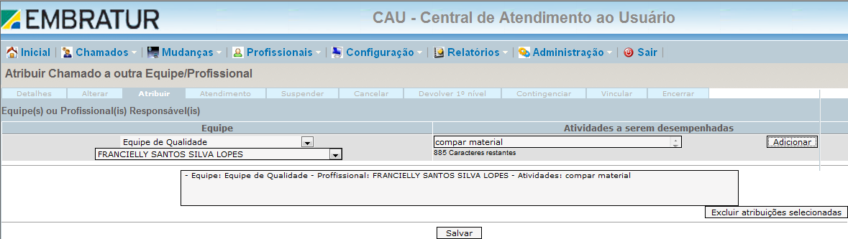

Confira as informações cadastradas e clique no botão “Salvar”. Sendo necessária a exclusão das informações pressione no botão “Excluir atribuições selecionadas”.
O sistema irá retornar para a aba “Detalhes” adicionando as informações cadastradas na aba “Profissionais” conforme ilustrado abaixo:

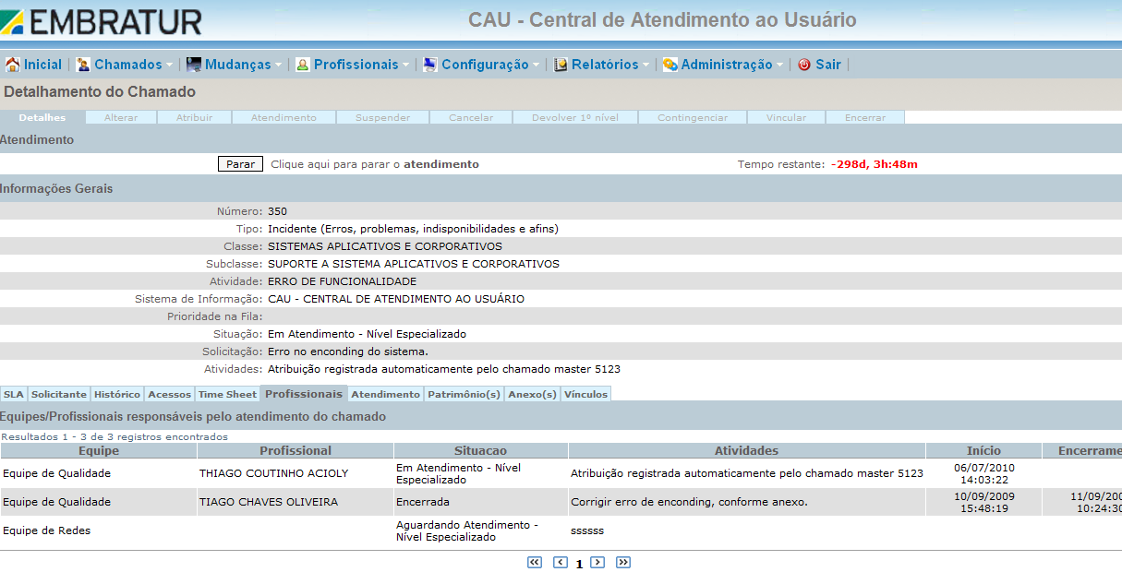

      - Aba Atendimento – Para cadastrar o histórico de acontecimento do atendimento de 2º nível, pressione na aba “Atendimento”, será exibida a tela abaixo:

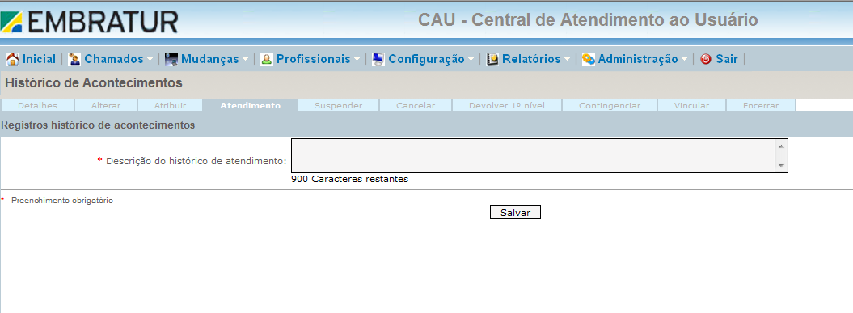

Para o registro do histórico de acontecimentos do chamado, preencha o campo “Descrição do histórico de atendimento” com as informações necessárias e clique no botão “Salvar”.
O sistema retornará para a aba “Detalhes” adicionando na aba “Atendimento” abaixo das Informações Gerais o cadastro do histórico cadastrado.

IMPORTANTE:
Os campos sinalizados por “ * ” são de preenchimento obrigatório.

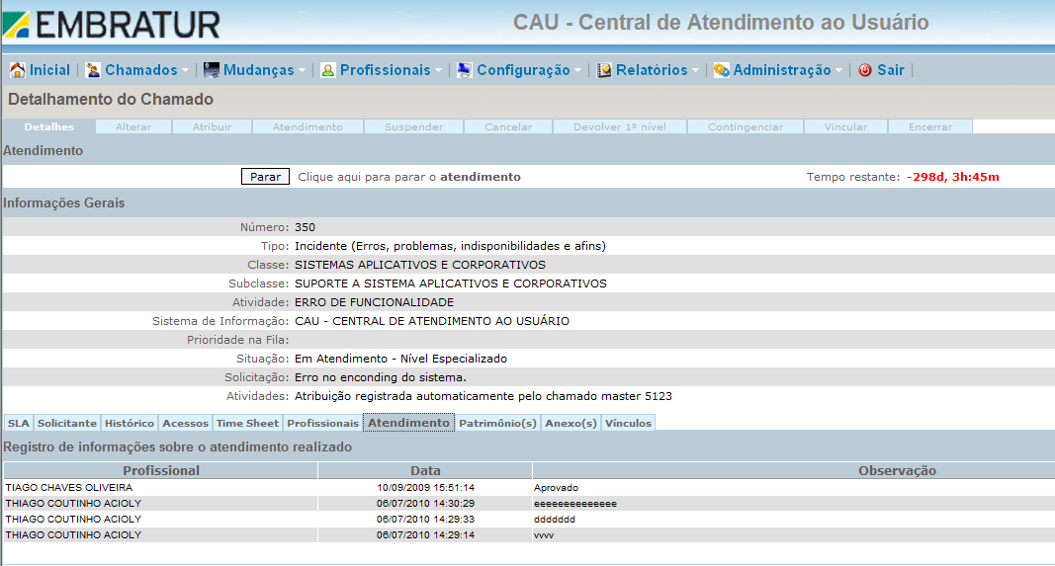

      - Aba Suspender – Para suspensão do chamado, pressione na aba “Suspender”, o sistema irá exibir a tela abaixo:

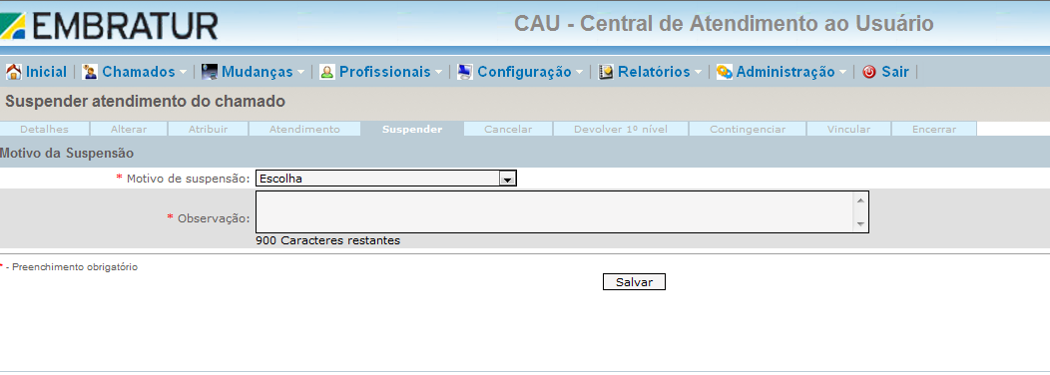

Para realizar a suspensão do chamado será necessário o preenchimento das seguintes informações:
- Motivo da Suspensão: Selecione o motivo da suspensão do chamado;
- Observação: Preencha o campo com alguma observação relevante para a suspensão do chamado.

IMPORTANTE:
Os campos sinalizados por “ * ” são de preenchimento obrigatório.

Após o preenchimento/seleção dos campos clique no botão “Salvar”. O sistema exibirá a seguinte mensagem:

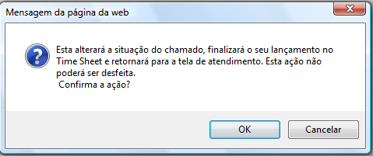

Clique no botão “OK” para encerrar o chamado ou clique no botão “Cancelar” para retornar para a tela anterior.

      - Aba Cancelar – Para cancelar um chamado clique na aba “Cancelar”, será disponibilizada a seguinte tela:

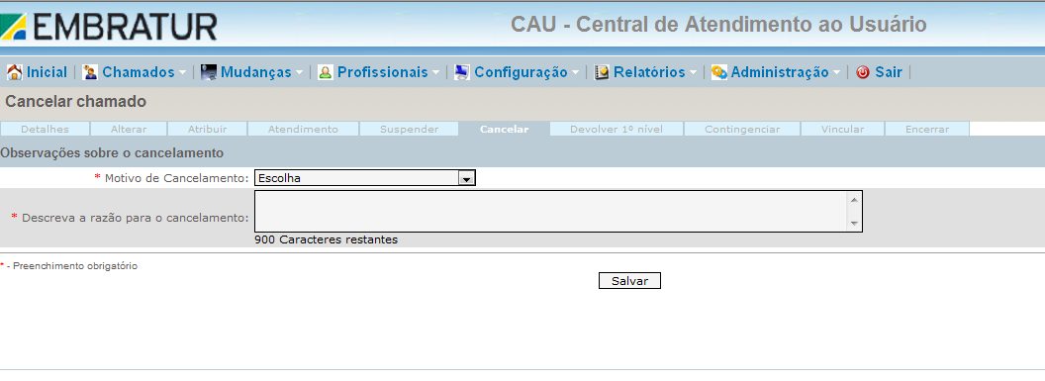

Para realizar o cancelamento do chamado será necessário o preenchimento das seguintes informações:
- Motivo de Cancelamento: Selecione o motivo do cancelamento do chamado;
- Descreva a razão para o cancelamento: Preencha o campo com a razão para o cancelamento do chamado.

IMPORTANTE:
Os campos sinalizados por “ * ” são de preenchimento obrigatório.

Após o preenchimento/seleção dos campos clique no botão “Salvar”. O sistema exibirá a seguinte mensagem:

Clique no botão “OK” para encerrar o chamado ou clique no botão “Cancelar” para retornar para a tela anterior.

      - Aba Devolver 1º Nível - Para devolver o chamado para atendimento de 1º nível pressione na aba “Devolver 1º Nível”, o sistema exibirá a seguinte tela:

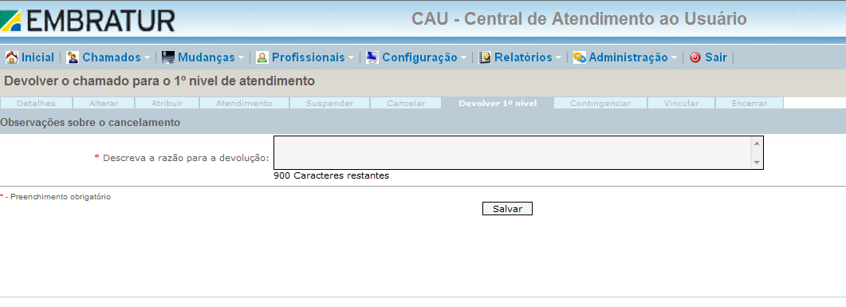

Para realizar a devolução do chamado para o 1º nível de atendimento preencha o campo “Descreva a razão para a devolução” com as informações necessárias e clique no botão “Salvar”. O sistema exibirá a seguinte mensagem:

IMPORTANTE:
Os campos sinalizados por “ * ” são de preenchimento obrigatório.

Clique no botão “OK” para encerrar o chamado ou clique no botão “Cancelar” para retornar para a tela anterior.

      - Aba Contingenciar - Para cadastrar uma ação de contingenciamento pressione na aba “Contingenciar”, o sistema exibirá a seguinte tela:

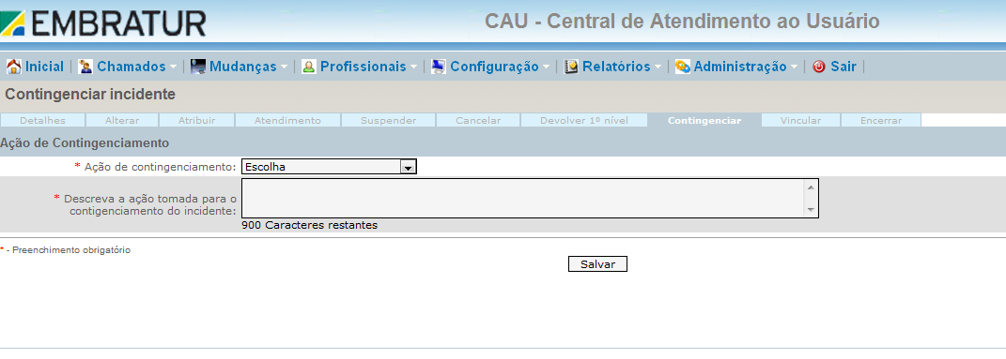

Para realizar o cadastro de uma ação de contingenciamento será necessário o preenchimento dos seguintes campos:
- Ação de Contingenciamento: Selecione a ação do contingenciamento;
- Descreva a ação tomada para o contingenciamento do incidente: Preencha o campo com as informações necessárias.

IMPORTANTE:
Os campos sinalizados por “ * ” são de preenchimento obrigatório.

Após o preenchimento/seleção dos campos clique no botão “Salvar”. O sistema exibirá a seguinte mensagem:

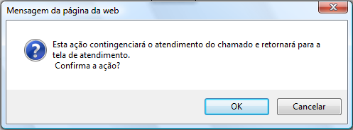

Clique no botão “OK” para encerrar o chamado ou clique no botão “Cancelar” para retornar para a tela anterior.

      - Aba Vincular - Para vincular chamados de mesma origem ao chamado em atendimento de 2º nível pressione na aba “Vincular”, o sistema exibirá a seguinte tela:

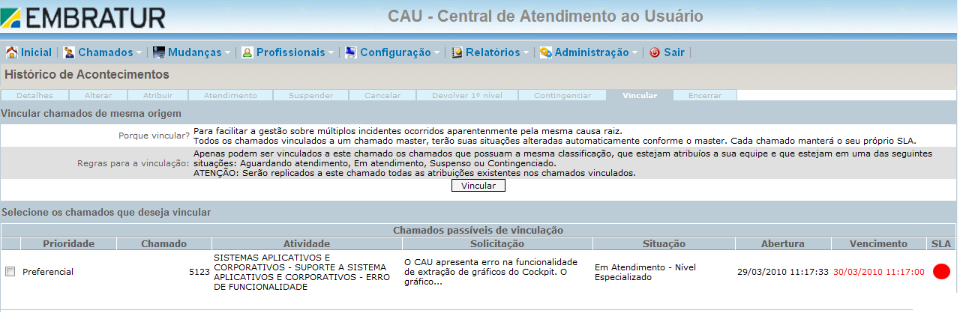

Selecione o(s) chamado(s) a ser(em) vinculado(s) e clique no botão “Vincular”. O sistema retornará para a aba “Detalhes” apresentando na aba “Vínculos” o(s) chamado(s) vinculado(s).

      - Aba Encerrar - Para encerrar um chamado pressione na aba “Encerrar”, o sistema exibirá a seguinte tela:

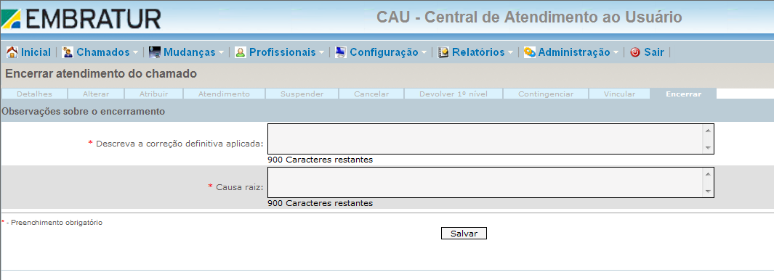
Para o encerramento de um chamado preencha os seguintes campos:
- Descreva a correção definitiva aplicada: Preencha o campo com as informações necessárias;
- Causa raiz: Preencha o campo com as informações necessárias.

IMPORTANTE:
Os campos sinalizados por “ * ” são de preenchimento obrigatório.

Após o preenchimento dos campos clique no botão “Salvar”. O sistema exibirá a mensagem abaixo:

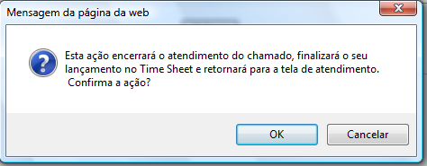

Clique no botão “OK” para encerrar o chamado ou clique no botão “Cancelar” para retornar para a tela anterior.

  - Abrir Chamado

Esta funcionalidade permite abertura de um chamado pelo atendente através do módulo gestão TI do sistema CAU. Para acessar a funcionalidade “Abrir Chamado” no sistema CAU, aponte o mouse para o Menu “Chamados” e clique no subitem “Abrir Chamado”, surgirá a tela de abertura de chamado conforme a figura a seguir:

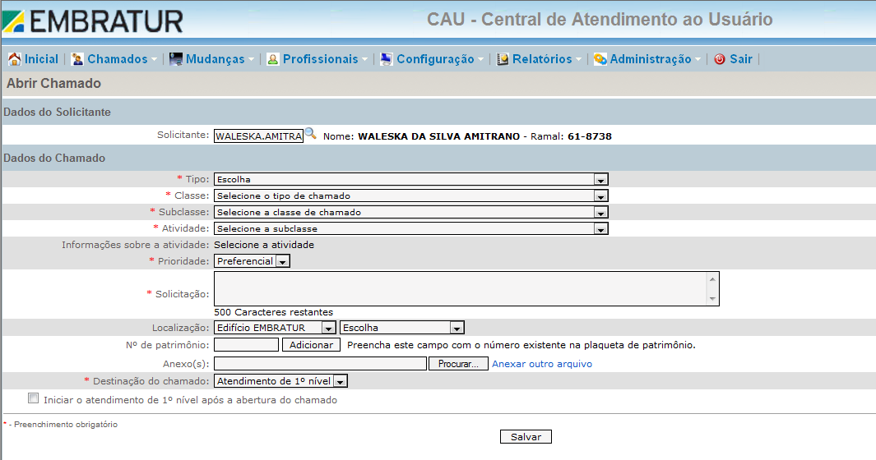

Para realizar a abertura de um chamado é necessário o preenchimento dos seguintes campos:
- Tipo: Selecione o tipo do chamado;
- Classe: Selecione a subclasse do chamado;
- Subclasse: Selecione a classe do chamado;
- Atividade: Selecione a atividade do chamado;
- Prioridade: Selecione a prioridade do chamado;
- Solicitação: Preencha com informações da solicitação desejada;
- Localização: Caso necessário, selecione a localização do usuário ou equipamento/aparelho (ar-condicionado);
- Nº patrimônio: Caso necessário, preencha com o número do patrimônio do equipamento (ar-condicionado e celular);
- Anexo(s): Caso necessário, anexo um arquivo referente a solicitação desejada (Carimbo);
- Destinação do chamado: Selecione com a destinação do atendimento do chamado (1º nível, 2º nível). Sendo selecionada a opção 2º nível o sistema irá disponibilizar os seguintes campos para preenchimento:
  - Equipe: Selecione a equipe desejada;
  - Profissional: Selecione o nome do profissional da equipe selecionada anteriormente;
  - Atividades a serem desempenhadas: Preencha com as atividades que devem ser desempenhadas no atendimento de 2º nível.
- Iniciar o atendimento de 1º nível após a abertura do chamado: Caso deseje iniciar imediatamente após a abertura do chamado o atendimento, selecione esta opção.
Após o preenchimento dos campos pressione o botão “Salvar.” O sistema exibirá a tela de “Confirmação de Abertura do Chamado” conforme figura abaixo:

IMPORTANTE:
Os campos sinalizados por “ * ” são de preenchimento obrigatório.

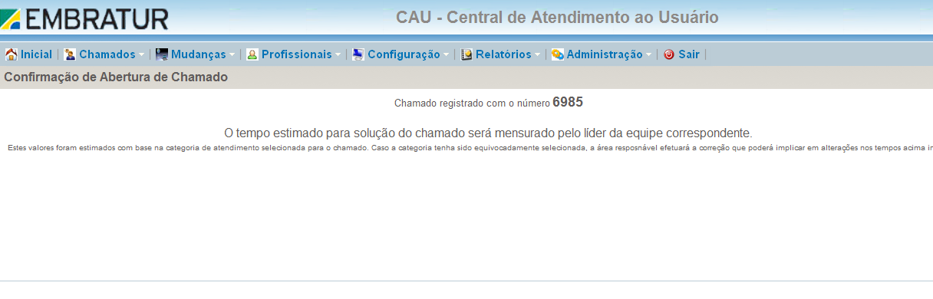

  - Atendimento de 2º Nível

Esta funcionalidade permite a visualização de todos chamados encaminhados para atendimento de 2º nível da equipe do usuário logado no sistema. Os chamados serão organizados da seguinte forma na tela: Chamados aguardando planejamento, Chamados sob a responsabilidade do usuário logado no sistema, Chamados em atendimento na equipe do usuário logado no sistema e Chamados aguardando atendimento. Para acessar a funcionalidade “Atendimento de 2º Nível” no sistema CAU, aponte o mouse para o Menu “Chamados” e clique no subitem “Atendimento de 2º Nível”, surgirá a tela “Atendimento de Chamados – Equipe XXX (Nome da equipe do usuário logado no sistema)”, conforme a figura a seguir:

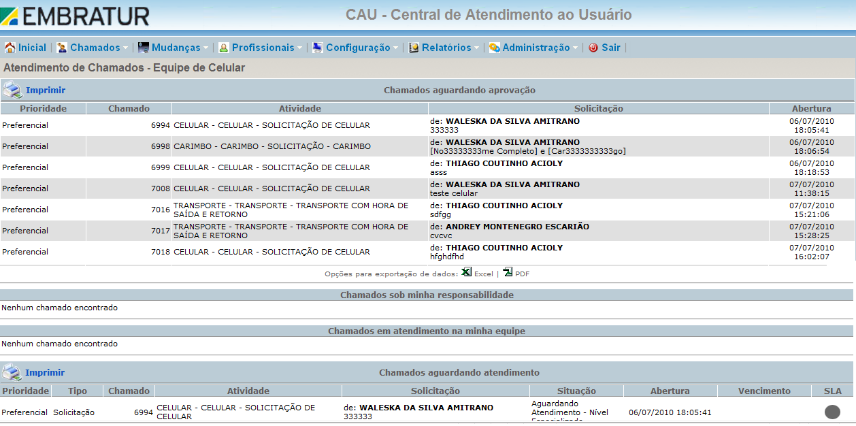

Clique sobre o chamado desejado para iniciar o atendimento de 2º nível, a tela seguir será disponibilizada:
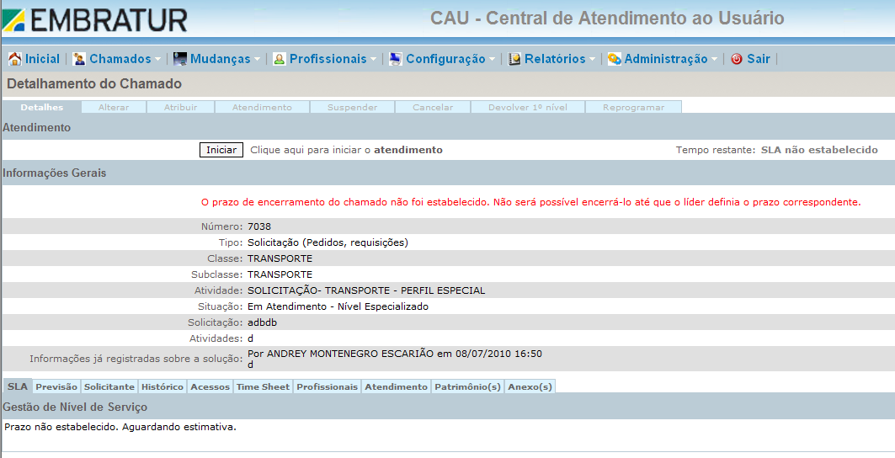

    - Abas Atendimento

      - Aba Detalhes – Nesta aba serão exibidas as informações gerais do detalhamento do chamado e o botão “Iniciar” atendimento de 2º nível.

Clique sobre o botão “Iniciar” para dar início ao atendimento de 2º nível. O sistema irá carregar a tela da seguinte forma:

Caso seja necessário para o atendimento do chamado clique no botão “Parar”.

      - Aba Alterar – Para alterar os dados do chamado pressione na aba “Alterar”, o sistema exibirá a tela abaixo:

Altere os dados “Tipo” e/ou, “Classe” e/ou, “Subclasse” e/ou “Atividade” e/ou “Prioridade” com as informações desejadas e clique no botão “Enviar”. O sistema irá retornar para a aba “Detalhes” com os dados alterados.

      - Aba Atribuir - Para atribuir o chamado para outra equipe ou outro profissional pressione na aba “Atribuir”, será exibida a tela abaixo:

Para atribuir o chamado será necessário o preenchimento das seguintes informações:
- Equipe: Selecione a equipe desejada;
- Profissional: Selecione o profissional da equipe selecionada;
- Atividades a serem desempenhadas: Preencha o campo com as atividades necessárias para o atendimento da nova equipe ou profissional.
Após a seleção/preenchimento das informações clique no botão “Adicionar”. O sistema exibirá a tela conforme ilustração abaixo:

Confira as informações cadastradas e clique no botão “Salvar”. Sendo necessária a exclusão das informações pressione no botão “Excluir atribuições selecionadas”. O sistema irá retornar para a aba “Detalhes” adicionando as informações cadastradas na aba “Profissionais” conforme ilustrado abaixo:

      - Aba Atendimento – Para cadastrar o histórico de acontecimento do atendimento de 2º nível, pressione na aba “Atendimento”, será exibida a tela abaixo:

Para o registro do histórico de acontecimentos do chamado, preencha o campo “Descrição do histórico de atendimento” com as informações necessárias e clique no botão “Salvar”. O sistema retornará para a aba “Detalhes” adicionando na aba “Atendimento” abaixo das Informações Gerais o cadastro do histórico cadastrado.

      - Aba Suspender – Para suspensão do chamado, pressione na aba “Suspender”, o sistema irá exibir a tela abaixo:

Para realizar a suspensão do chamado será necessário o preenchimento das seguintes informações:
- Motivo da Suspensão: Selecione o motivo da suspensão do chamado;
- Observação: Preencha o campo com alguma observação relevante para a suspensão do chamado.
Após o preenchimento/seleção dos campos clique no botão “Salvar”. O sistema exibirá a seguinte mensagem:

Clique no botão “OK” para encerrar o chamado ou clique no botão “Cancelar” para retornar para a tela anterior.

      - Aba Cancelar – Para cancelar um chamado clique na aba “Cancelar”, será disponibilizada a seguinte tela:

Para realizar o cancelamento do chamado será necessário o preenchimento das seguintes informações:
- Motivo de Cancelamento: Selecione o motivo do cancelamento do chamado;
- Descreva a razão para o cancelamento: Preencha o campo com a razão para o cancelamento do chamado.
Após o preenchimento/seleção dos campos clique no botão “Salvar”. O sistema exibirá a seguinte mensagem:

Clique no botão “OK” para encerrar o chamado ou clique no botão “Cancelar” para retornar para a tela anterior.

      - Aba Devolver 1º Nível - Para devolver o chamado para atendimento de 1º nível pressione na aba “Devolver 1º Nível”, o sistema exibirá a seguinte tela:

Para realizar a devolução do chamado para o 1º nível de atendimento preencha o campo “Descreva a razão para a devolução” com as informações necessárias e clique no botão “Salvar”. O sistema exibirá a seguinte mensagem:

Clique no botão “OK” para encerrar o chamado ou clique no botão “Cancelar” para retornar para a tela anterior.

      - Aba Contingenciar - Para cadastrar uma ação de contingenciamento pressione na aba “Contingenciar”, o sistema exibirá a seguinte tela:

Para realizar o cadastro de uma ação de contingenciamento será necessário o preenchimento dos seguintes campos:
- Ação de Contingenciamento: Selecione a ação do contingenciamento;
- Descreva a ação tomada para o contingenciamento do incidente: Preencha o campo com as informações necessárias.
Após o preenchimento/seleção dos campos clique no botão “Salvar”. O sistema exibirá a seguinte mensagem:

Clique no botão “OK” para encerrar o chamado ou clique no botão “Cancelar” para retornar para a tela anterior.

      - Aba Vincular - Para vincular chamados de mesma origem ao chamado em atendimento de 2º nível pressione na aba “Vincular”, o sistema exibirá a seguinte tela:

Selecione o(s) chamado(s) a ser(em) vinculado(s) e clique no botão “Vincular”. O sistema retornará para a aba “Detalhes” apresentando na aba “Vínculos” o(s) chamado(s) vinculado(s).

      - Aba Encerrar - Para encerrar um chamado pressione na aba “Encerrar”, o sistema exibirá a seguinte tela:

Para o encerramento de um chamado preencha os seguintes campos:
- Descreva a correção definitiva aplicada: Preencha o campo com as informações necessárias;
- Causa raiz: Preencha o campo com as informações necessárias.
Após o preenchimento dos campos clique no botão “Salvar”. O sistema exibirá a mensagem a seguir:

Clique no botão “OK” para encerrar o chamado ou clique no botão “Cancelar” para retornar para a tela anterior.

  - Aprovação
Esta funcionalidade permite que o usuário aprove o atendimento de um determinado chamado que exija aprovação de um superior. Para acessar a funcionalidade “Aprovação” no sistema CAU, aponte o mouse para o Menu “Chamados” e clique no subitem “Aprovação”, surgirá a tela “Aprovação de Chamados”, conforme a figura a seguir:

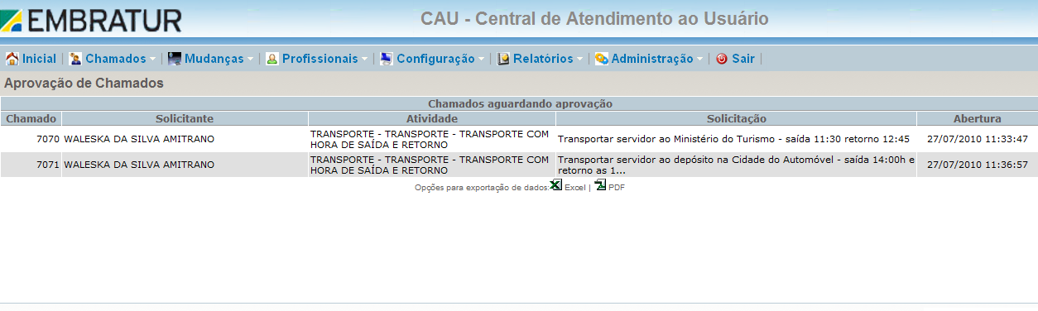

Aponte o cursor do mouse sobre o chamado a ser aprovado e clique sobre o mesmo. O sistema irá disponibilizar a tela “Detalhamento do chamado” conforme ilustração a seguir:

Confirme os dados do chamado e pressione sobre a aba “Aprovar/Reprovar” da tela. Caso o chamado não seja o correto, pressione sobre a aba “Listas” para retornar para a tela “Aprovação de Chamados”.

Preencha o campo “Observação” com as observações pertinentes à aprovação e clique sobre o botão “Aprovar”. Caso o chamado seja considerado improcedente ou inviável, preencha o campo “Observação” com a descrição da improcedência e clique sobre o botão reprovar.

  - Pesquisar

Esta funcionalidade permite que o usuário pesquise um chamado específico. Para acessar a funcionalidade “Pesquisar” no sistema CAU, aponte o mouse para o Menu “Chamados” e clique no subitem “Pesquisar”, surgirá a tela “Pesquisa de Chamados”, conforme a figura a seguir:

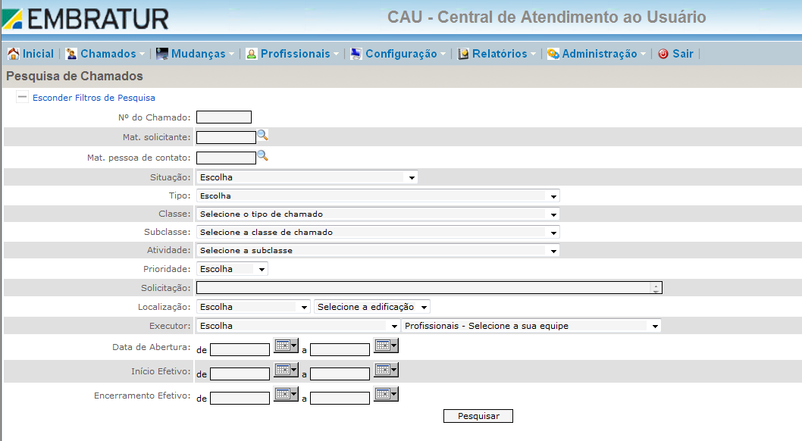

Para a realização da pesquisa será necessário preenchimento e/ou seleção de um ou de todos os campos a seguir:
- Nº do Chamado – Número do chamado a ser pesquisado;
- Mat. solicitante – Número da matrícula do solicitante do chamado;
- Mat. Pessoa de contato – Número da matrícula da pessoa de contato do solicitante do chamado;
- Situação – Situação do chamado. O sistema irá listar as opções cadastradas no menu Administração;
- Tipo – Tipo do chamado. O sistema irá listar as opções cadastradas no menu Administração;
- Classe – Classe do chamado. O sistema irá listar as opções cadastradas no menu Administração;
- Subclasse – Subclasse do chamado. O sistema irá listar as opções cadastradas no menu Administração;
- Atividade – Atividade do chamado. O sistema irá listar as opções cadastradas no menu Administração;
- Prioridade – Prioridade do chamado. O sistema irá listar as opções cadastradas no menu Administração;
- Solicitação – Descrição da solicitação do chamado;
- Localização/edificação: Localização/edificação do solicitante do chamado;
- Executor: Nome da equipe que irá executar o chamado.
- Profissionais: Nome do profissional da equipe que irá executar o chamado.
- Data de abertura: Dia ou período de abertura do chamado;
- Início Efetivo: Dia ou período de início do chamado;
- Encerramento Efetivo: Dia ou período do encerramento do chamado.
Após o preenchimento/seleção dos campos desejados, clique no botão “Pesquisar”.

  - Gestão Operacional
Esta funcionalidade lista todos os chamados de todas as equipes cadastradas para a Central de Atendimento do usuário logado no sistema. Para acessar a funcionalidade “Gestão Operacional” no sistema CAU, aponte o mouse para o Menu “Chamados” e clique no subitem “Gestão Operacional”, surgirá a tela “Gestão Operacional de Chamados”, conforme a figura a seguir:
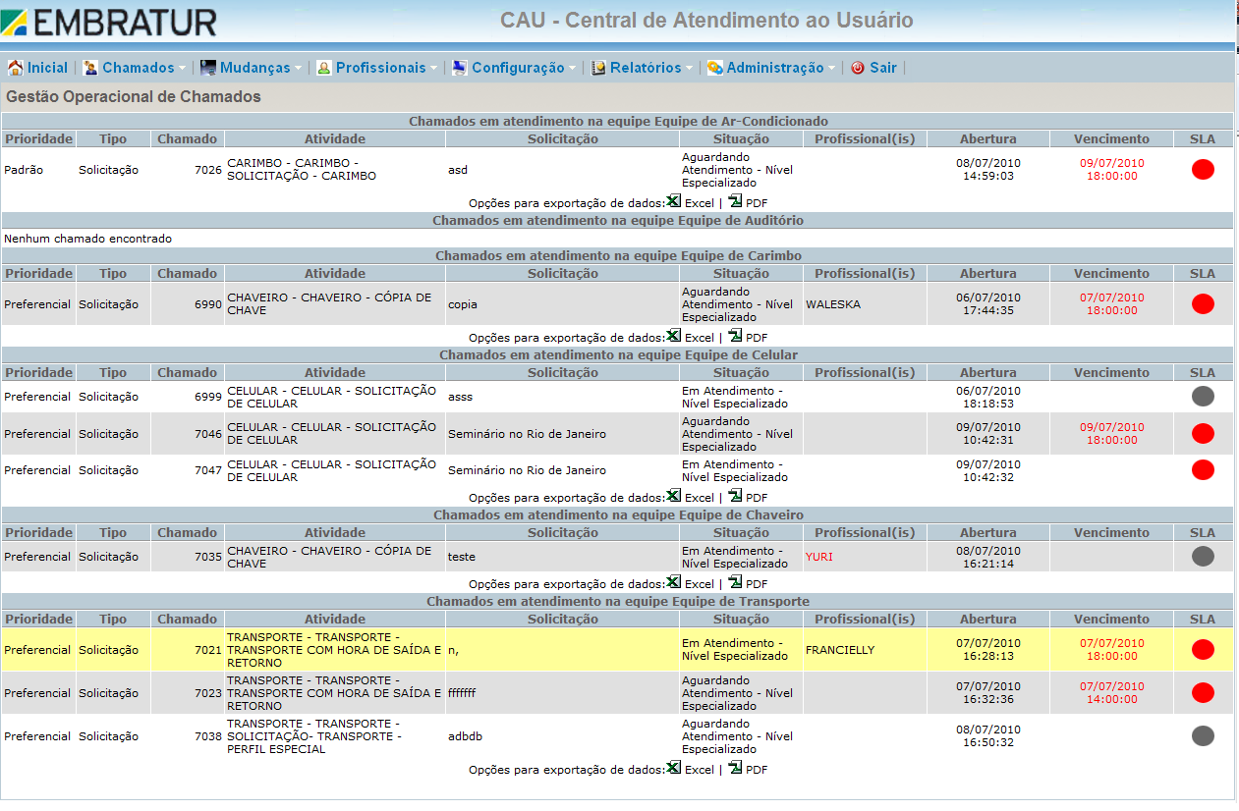
Para visualizar os detalhes de um determinado chamado clique sobre o mesmo, o sistema irá apresentar a aba “Detalhamento do Chamado” conforme a ilustração a seguir:
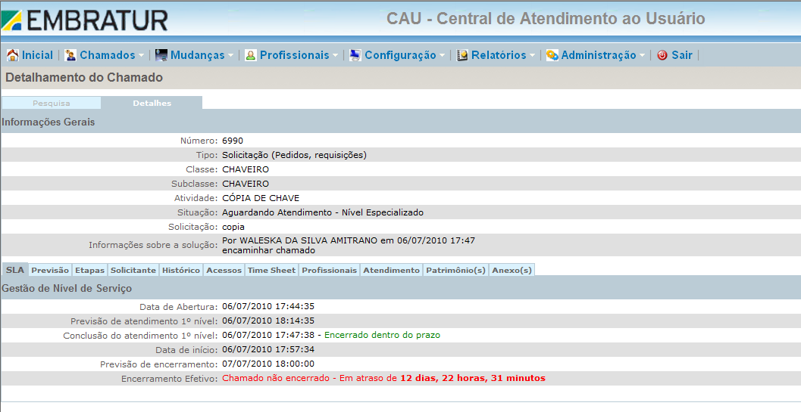
Para retornar para a tela anterior pressione a aba “Pesquisa”.

Menu Profissionais
  - Colaboradores
Esta funcionalidade permite que o usuário pesquise, inclua, altere, exclua e detalhe o cadastro de um colaborador no sistema CAU. Para acessar a funcionalidade aponte o mouse para o menu “Profissionais” e clique sobre o item “Colaboradores”. O sistema irá apresentar a tela a seguir:

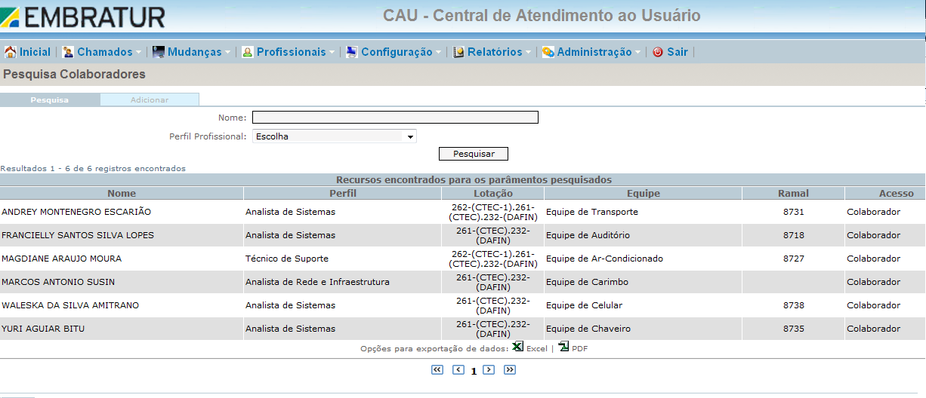

Em qualquer uma das funcionalidades do sistema, a tela inicial trata-se de uma Pesquisa de registro, contendo uma lista com todos os registros cadastrados para a funcionalidade em questão. Através dessa lista o usuário poderá verificar se o registro a ser adicionado já se encontra cadastrado no sistema, alterar as informações de um determinado registro ou realizar a exclusão de um registro.
Além da apresentação de todos os registros cadastrados, a tela “Pesquisa Colaboradores” permitirá que o usuário realize a pesquisa de um Colaborador específico. Para utilizá-la basta selecionar/preencher um ou todos os campos descritos abaixo e clicar no botão “Pesquisar”.
- Nome: Nome do Colaborador;
- Perfil Profissional: Perfil profissional do colaborador.

    - Detalhar Colaborador
Para detalhar os dados de um determinado colaborador clique sobre o registro do colaborador desejado listado na tela “Pesquisa Colaborador”. O sistema irá disponibilizar os dados do colaborador conforme tela abaixo:
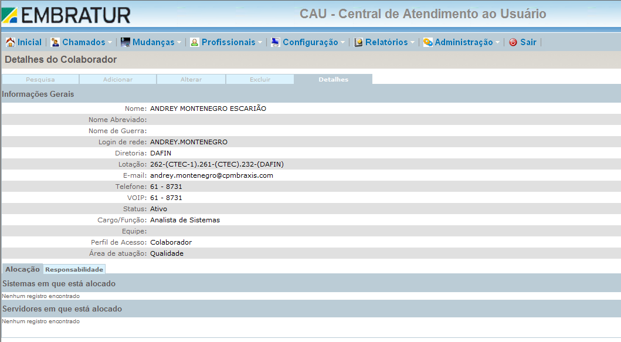

Para retornar para a tela anterior selecione a aba “Pesquisa”. Caso deseje realizar alteração nos dados no colaborador, excluir o colaborador ou adicionar um novo colaborador no sistema clique sobre a aba correspondente.

    - Alterar Colaborador
Para alterar os dados de um determinado colaborador, clique sobre o registro do colaborador listado na tela “Pesquisa Colaborador”. O sistema irá apresentar a tela “Detalhes do Colaborador”, nesta tela clique sobre a aba “Alterar”. Será disponibilizada a tela abaixo para que o(s) dado(s) do colaborador seja(m) corrigido(s).

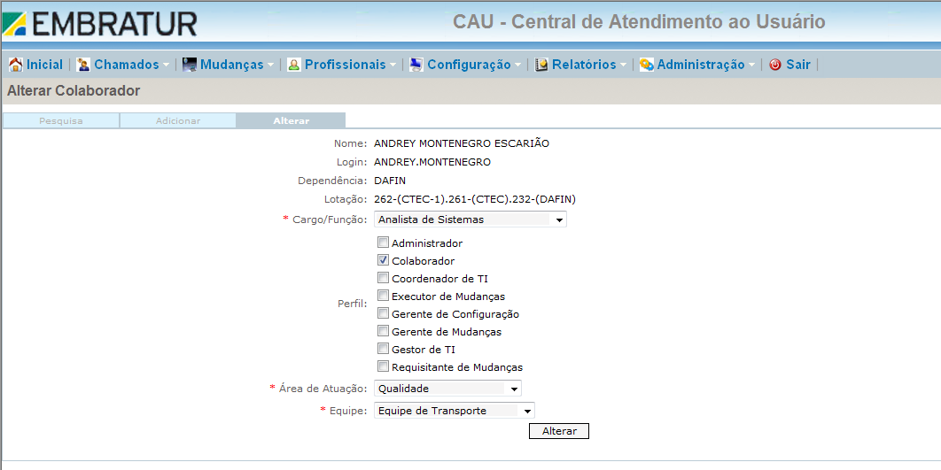

Caso necessário, altere os dados e pressione o botão “Alterar”. Para retornar para a tela de Pesquisa ou para a inclusão de um novo colaborador no sistema clique sobre a aba correspondente a opção desejada.

IMPORTANTE:
Os campos sinalizados com “ * ” são de preenchimento obrigatório.

    - Excluir Colaborador
Para excluir o cadastro de um colaborador, clique sobre o registro do colaborador listado na tela “Pesquisa Colaborador”. O sistema irá apresentar a tela “Detalhes do Colaborador”, nesta tela clique sobre a aba “Excluir”. Será exibida a mensagem ilustrada abaixo:

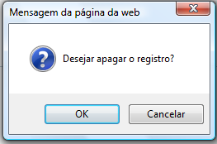

Caso deseje realmente excluir o registro, clique no botão “OK” da mensagem. Para cancelar a exclusão clique no botão “Cancelar”.

    - Adicionar Colaborador
Para adicionar um colaborador no sistema CAU, clique sobre a aba “Adicionar” presente nas telas “Pesquisa Colaboradores” ou “Detalhes do Colaborador” ou “Alterar Colaborador”. O sistema irá apresentar a tela “Cadastro de Colaborador”, onde serão preenchidos/selecionados os dados do colaborador para cadastro no sistema.

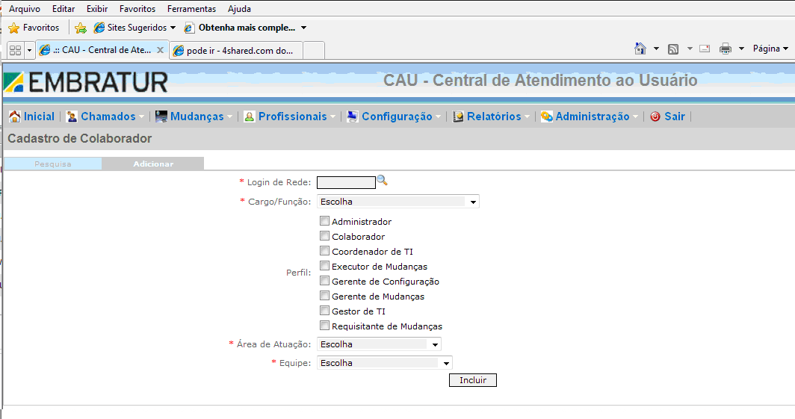

A tela Cadastro de Colaborador solicitará as seguintes informações para a realização do cadastro:
- Login de Rede: Login da rede do colaborador;
- Cargo/Função: Cargo ou função do colaborador;
- Perfil: Perfil de acesso ao sistema do colaborador;
- Área de Atuação: Área de atuação do colaborador;
- Equipe: Equipe de atendimento do colaborador.
Após o preenchimento dos campos pressione a opção “Incluir”.

IMPORTANTE:
Os campos sinalizados com “ * ” são de preenchimento obrigatório.

Menu Relatórios
  - Cockpit Gerencial
Neste Relatório serão apresentadas informações Gerenciais que levarão a uma efetiva ajuda na tomada de decisões operacionais e gerenciais da EMBRATUR. Esta funcionalidade será acessada por usuários com Perfil Gerencial.

    - Aba Desempenho
Nesta aba serão visualizados gráficos referentes ao desempenho dos atendimentos dos chamados do CAU.
Para acessar a funcionalidade aponte o mouse para o menu “Relatórios” e clique sobre o item “Cockpit Gerencial”. O sistema irá apresentar a tela a seguir:
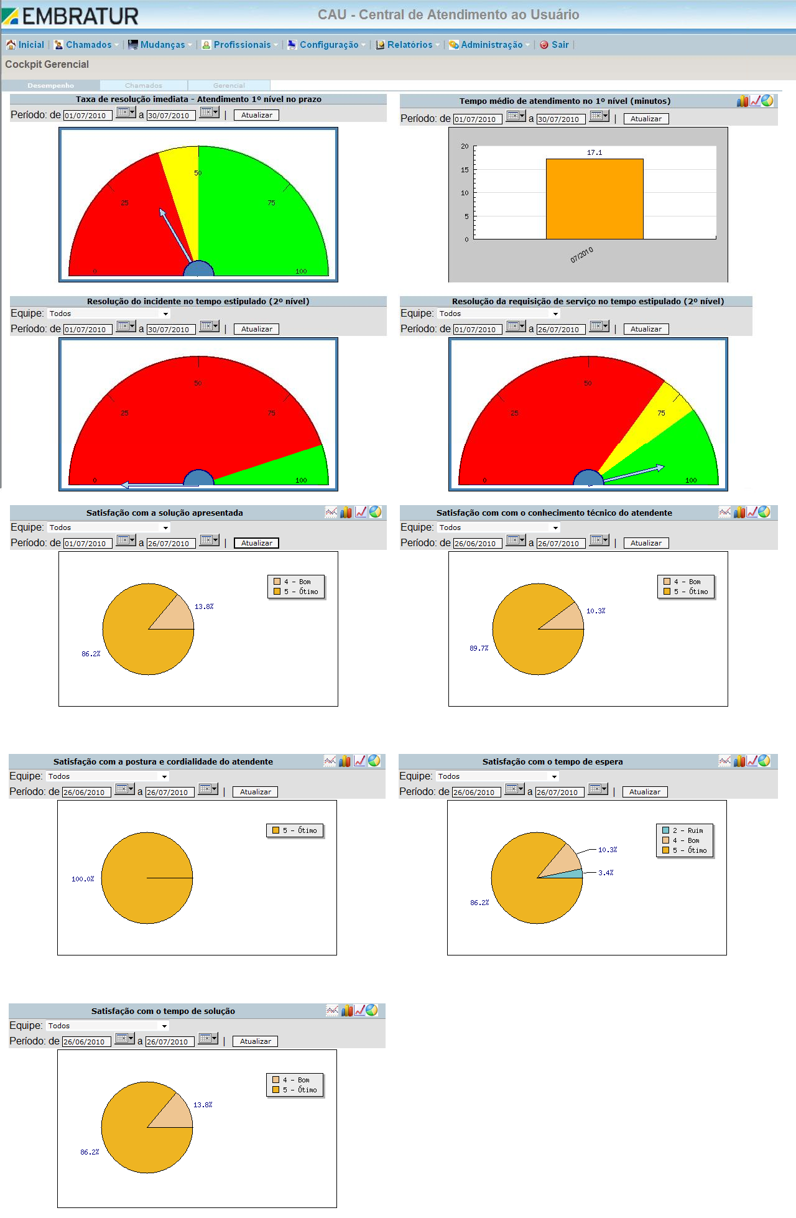

Para todos os gráficos é possível alterar o período que será visualizado através do preenchimento manual dos campos “De” e “Até” ou através do botão calendário, representado pelo sistema pela figura . Ao clicar sobre o botão, o sistema disponibilizará o calendário conforme ilustrado na figura a seguir:

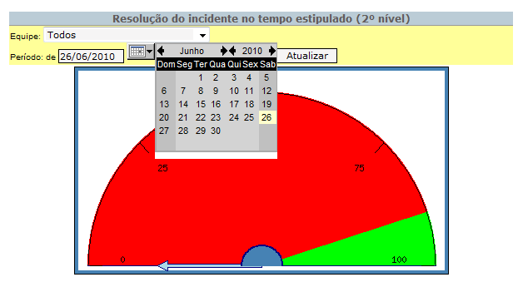

Selecione as datas do Período desejado e clique no botão “Atualizar”. O gráfico será atualizado de acordo com o período preenchido/selecionado.
Para os relatórios Satisfação com a solução apresentada, Satisfação com o conhecimento técnico do atendente, Satisfação com a postura e cordialidade do atendente, Satisfação com a postura e cordialidade do atendente e Satisfação com o tempo de solução, além da possibilidade de ser alterado o período do gráfico será disponibilizada a opção do gráfico ser visualizado pela equipe de atendimento do chamado, conforme o exemplo abaixo:

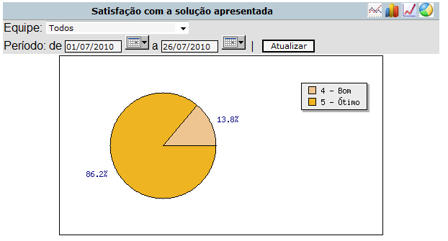

Selecione a Equipe desejada e pressione o botão “Atualizar”. O gráfico será atualizado com informações referentes à Equipe e ao período preenchido/selecionado.

    - Aba Chamados
Nesta aba serão disponibilizados gráficos contendo informações dos chamados atendidos, conforme ilustração abaixo:

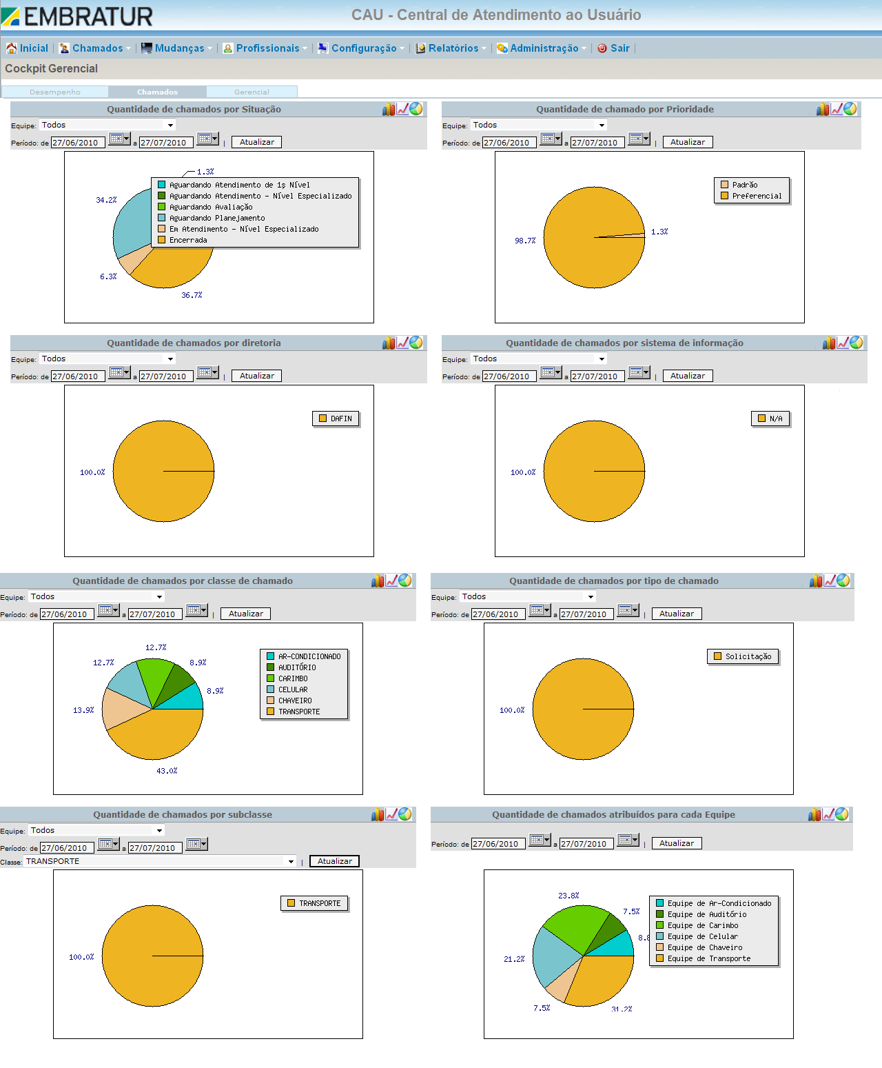

    - Aba Gerencial
Nesta aba serão disponibilizados gráficos contendo informações gerenciais, conforme ilustração abaixo:

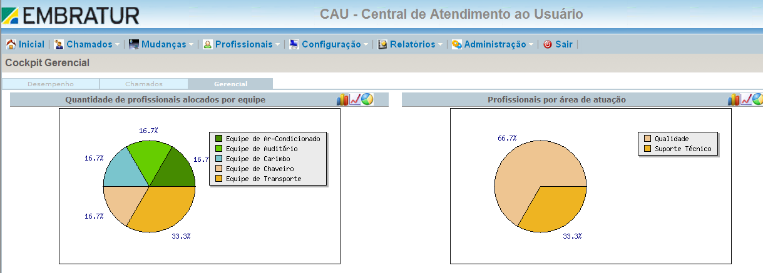

  - Taxa de Resolução Imediata
Este relatório irá exibir os chamados que foram resolvidos imediatamente de acordo com o período selecionado pelo usuário.
Para acessar a funcionalidade aponte o mouse para o menu “Relatórios” e clique sobre o item “Taxa de Resolução Imediata”. O sistema irá apresentar a tela a seguir:

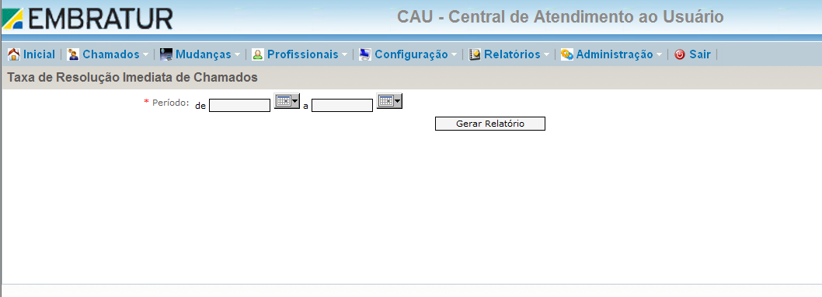

Preencha os campos “De” e “a” com as datas do período desejado ou pressione a opção calendário, representado pelo sistema pela figura e clique sobre a data referente ao período do relatório a ser gerado. Após o preenchimento dos campos pressione o botão “Gerar Relatório”. Será apresentado o Relatório de Taxa de Resolução Imediata conforme a figura abaixo:

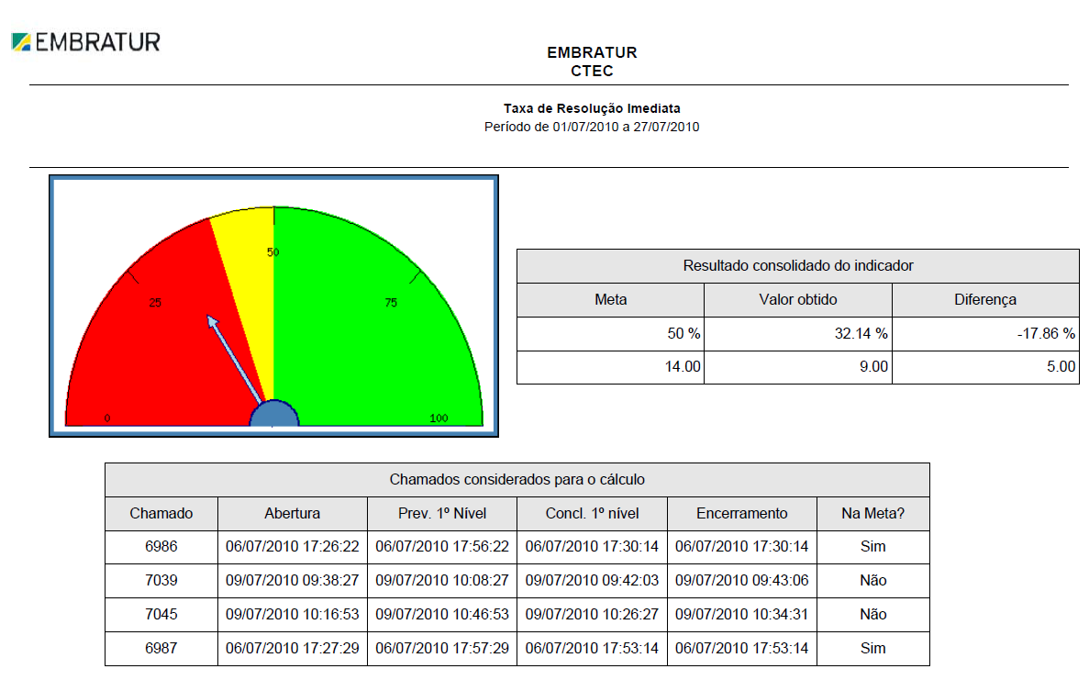

IMPORTANTE:
Os campos sinalizados com “ * ” são de preenchimento obrigatório.

  - Tempo Médio de Atendimento no 1º Nível
Este relatório irá exibir a média de tempo dos atendimentos em 1º nível de acordo com o período selecionado pelo usuário.
Para acessar a funcionalidade aponte o mouse para o menu “Relatórios” e clique sobre o item “Tempo Médio de Atendimento no 1º Nível”. O sistema irá apresentar a tela a seguir:

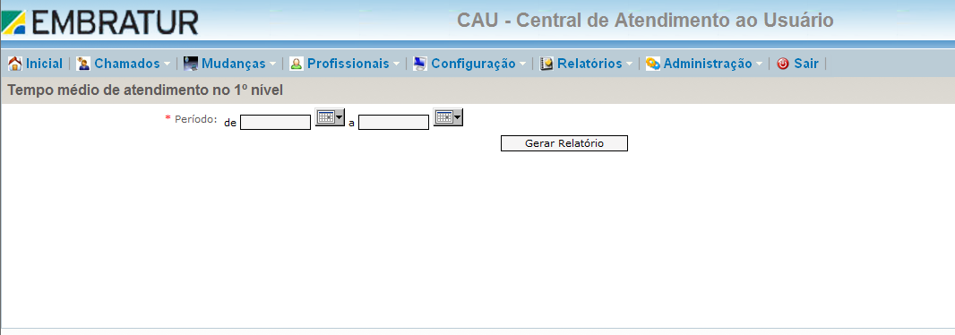

Preencha os campos “De” e “a” com as datas do período desejado ou pressione a opção calendário, representado pelo sistema pela figura e clique sobre a data referente ao período do relatório a ser gerado. Após o preenchimento dos campos pressione o botão “Gerar Relatório”. Será apresentado o Relatório de Tempo médio de atendimento no 1º nível conforme a figura abaixo:

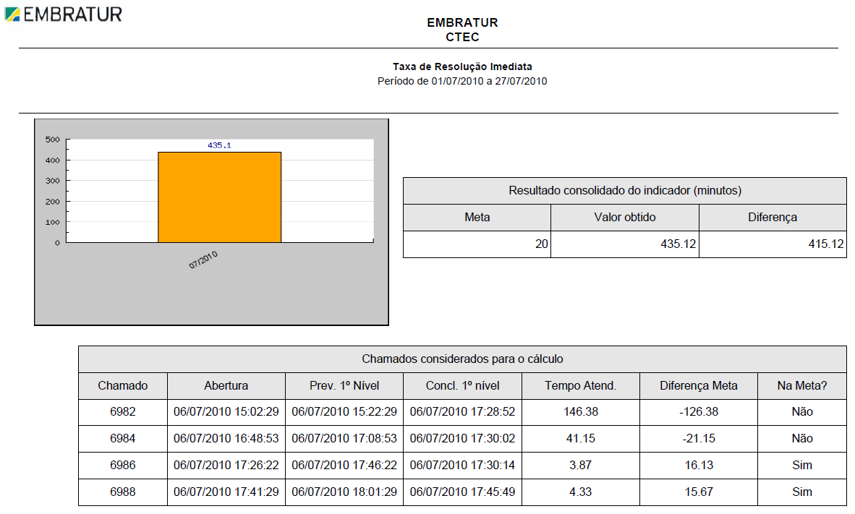

IMPORTANTE:
Os campos sinalizados com “ * ” são de preenchimento obrigatório.

  - Chamados por Profissional
Este relatório irá exibir a quantidade de chamados atendidos por um profissional de acordo com a equipe, profissional e período selecionado pelo usuário.
Para acessar a funcionalidade aponte o mouse para o menu “Relatórios” e clique sobre o item “Chamados por Profissional”. O sistema irá apresentar a tela a seguir:

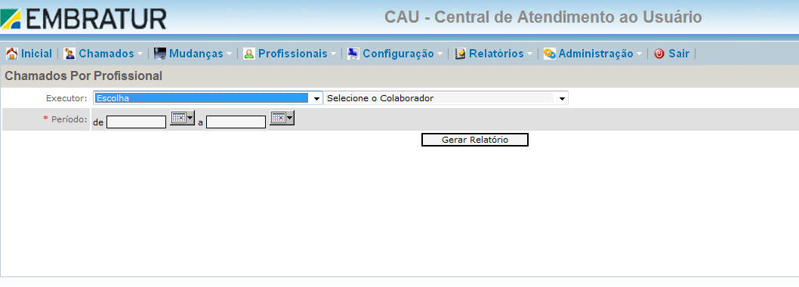

Para que este relatório seja gerado com sucesso será necessário o preenchimento dos seguintes campos:
- Central de Atendimento: Selecione a Central de Atendimento de Profissional;
- Executor: Selecione o nome do Profissional;
- Período (De e a): Digite as datas do período desejado ou pressione sobre o botão calendário representado pelo sistema pela figura e clique sobre a data desejada.

IMPORTANTE:
Os campos sinalizados com “ * ” são de preenchimento obrigatório.

Após o preenchimento/seleção dos campos pressione sobre o botão “Gerar Relatório”. Será apresentado o Relatório de Chamados por Profissional conforme a figura abaixo:
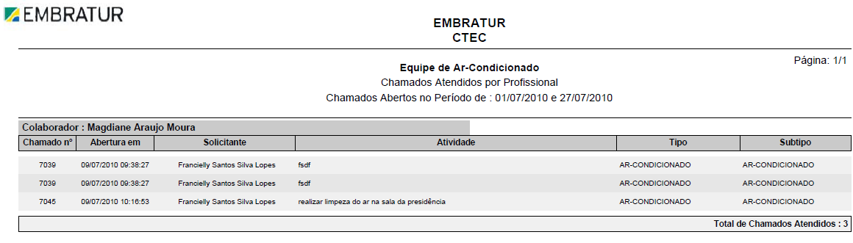

  - Nível de Satisfação dos Usuários Atendidos
Este relatório irá exibir o nível de satisfação dos usuários atendidos de acordo com o período selecionado pelo usuário.
Para acessar a funcionalidade aponte o mouse para o menu “Relatórios” e clique sobre o item “Nível de Satisfação dos Usuários Atendidos”. O sistema irá apresentar a tela a seguir:

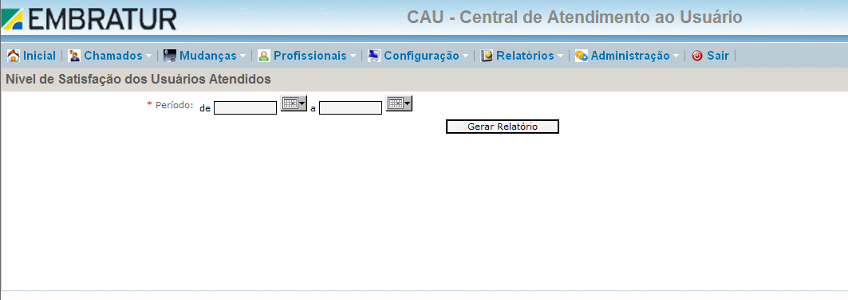

Preencha os campos “De” e “a” com as datas do período desejado ou pressione a opção calendário, representado pelo sistema pela figura e clique sobre a data referente ao período do relatório a ser gerado. Após o preenchimento dos campos pressione o botão “Gerar Relatório”. Será apresentado o Relatório de Tempo médio de atendimento no 1º nível conforme a figura abaixo:

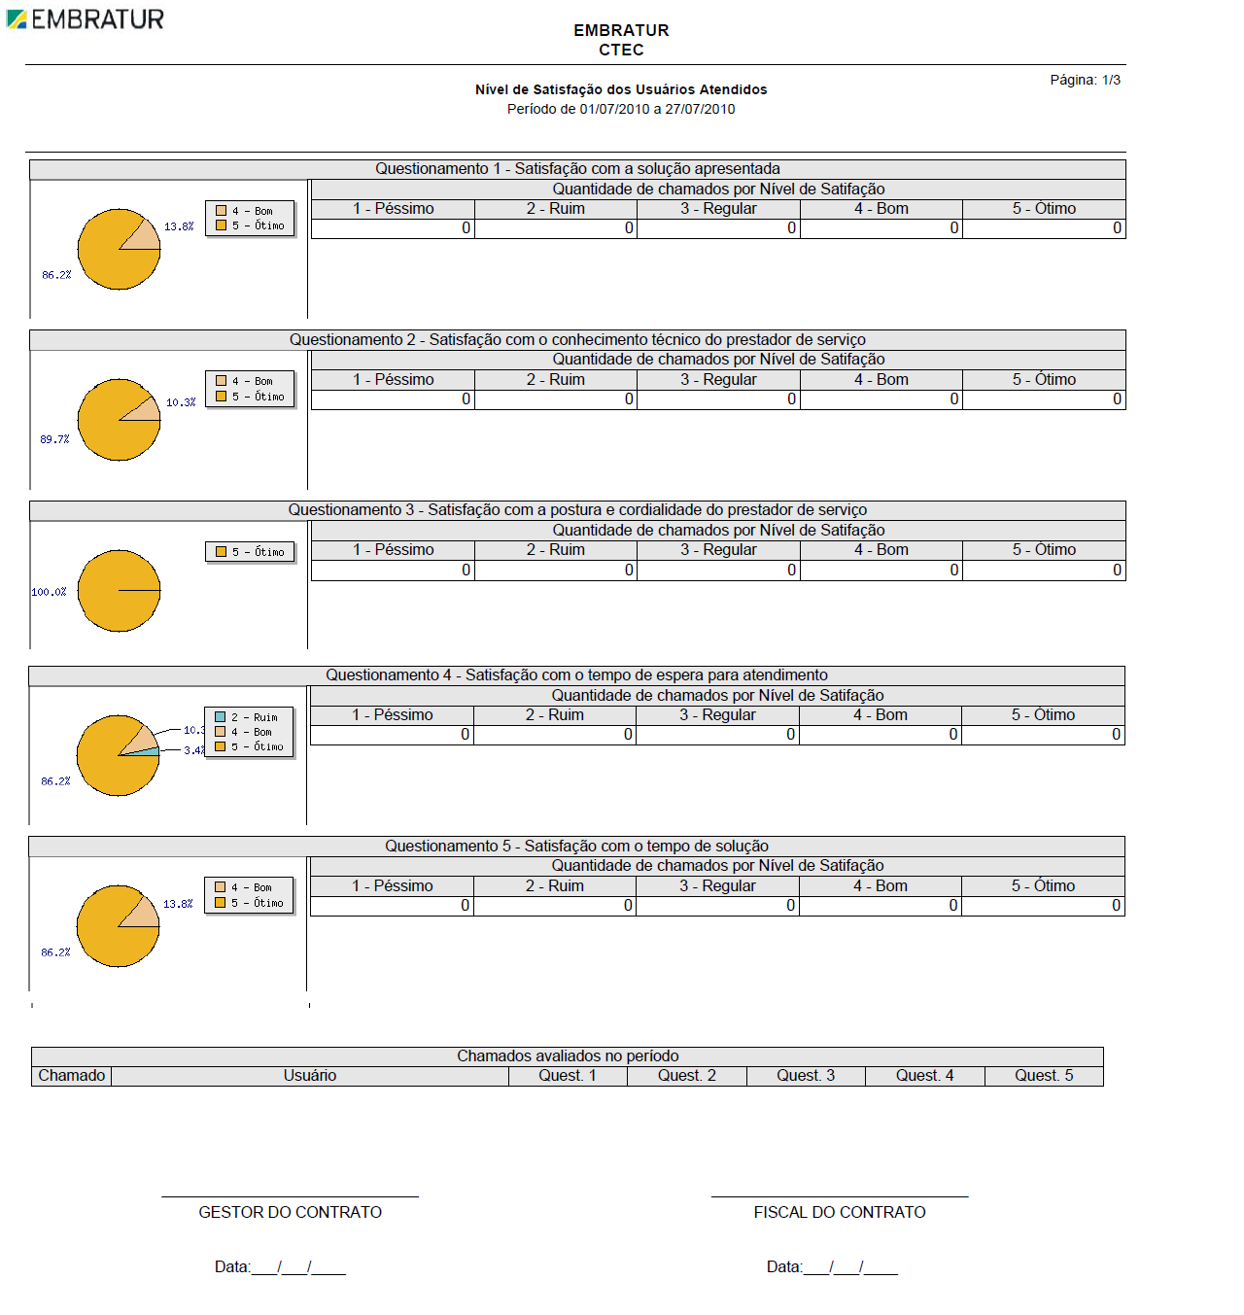

IMPORTANTE:
Os campos sinalizados com “ * ” são de preenchimento obrigatório.

  - Resolução do Incidente no Tempo Estipulado (2º Nível)
Este relatório irá exibir os incidentes atendidos com resolução do incidente no tempo estipulado de acordo com o período selecionado pelo usuário.
Para acessar a funcionalidade aponte o mouse para o menu “Relatórios” e clique sobre o item “Resolução do Incidente no Tempo Estipulado (2º Nível)”. O sistema irá apresentar a tela a seguir:

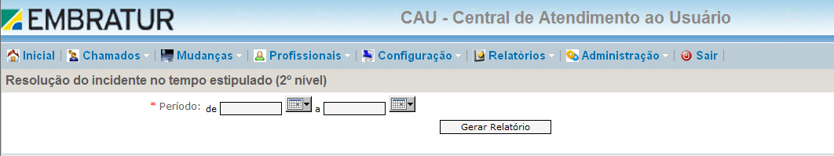

Preencha os campos “De” e “a” com as datas do período desejado ou pressione a opção calendário, representado pelo sistema pela figura e clique sobre a data referente ao período do relatório a ser gerado. Após o preenchimento dos campos pressione o botão “Gerar Relatório”. Será apresentado o Relatório de Tempo médio de atendimento no 1º nível conforme a figura abaixo:

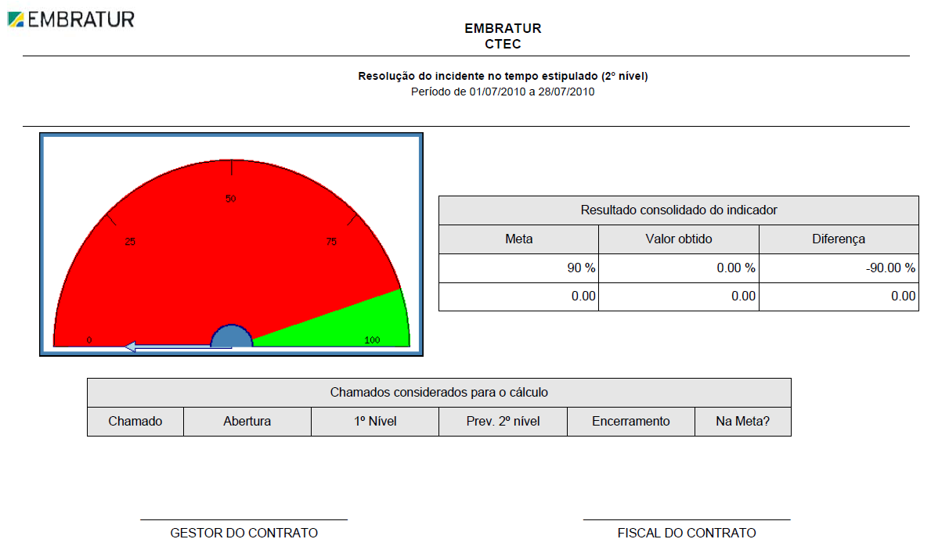

IMPORTANTE:
Os campos sinalizados com “ * ” são de preenchimento obrigatório.

  - Resolução da Requisição de Serviço no Tempo (2º Nível)
Este relatório irá exibir as requisições com resolução de serviço no tempo de acordo com o período selecionado pelo usuário.
Para acessar a funcionalidade aponte o mouse para o menu “Relatórios” e clique sobre o item “Resolução da Requisição de Serviço no Tempo (2º Nível)”. O sistema irá apresentar a tela a seguir:

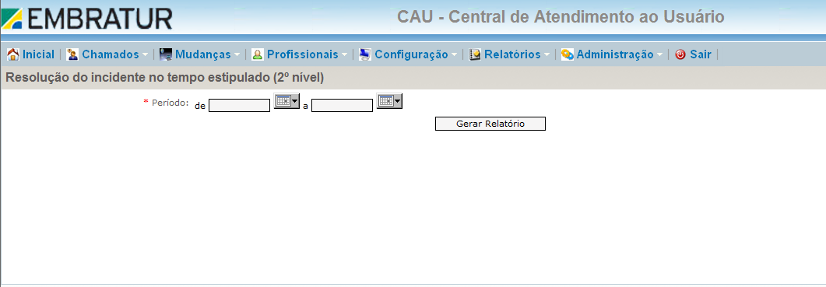

Preencha os campos “De” e “a” com as datas do período desejado ou pressione a opção calendário, representado pelo sistema pela figura e clique sobre a data referente ao período do relatório a ser gerado. Após o preenchimento dos campos pressione o botão “Gerar Relatório”. Será apresentado o Relatório de Tempo médio de atendimento no 1º nível conforme a figura abaixo:

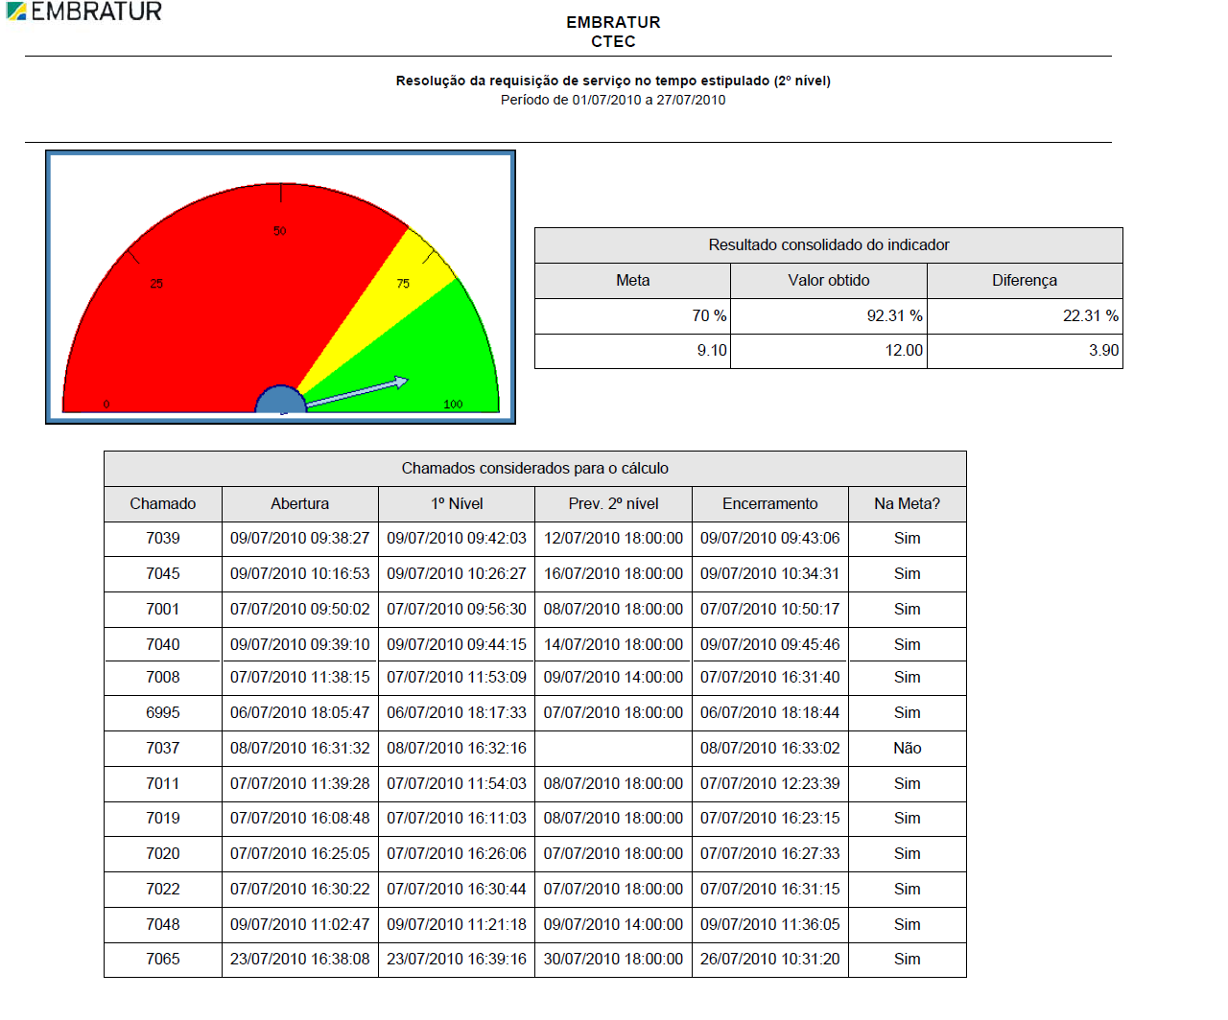
IMPORTANTE:
Os campos sinalizados com “ * ” são de preenchimento obrigatório.

  - Gestão de Problemas
Este relatório irá exibir os chamados com ocorrências de problemas de acordo com o período selecionado pelo usuário.
Para acessar a funcionalidade aponte o mouse para o menu “Relatórios” e clique sobre o item “Gestão de Problemas”. O sistema irá apresentar a tela a seguir:

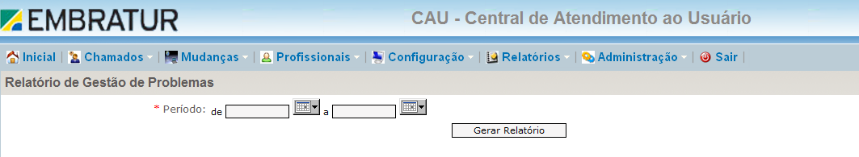

Preencha os campos “De” e “a” com as datas do período desejado ou pressione a opção calendário, representado pelo sistema pela figura e clique sobre a data referente ao período do relatório a ser gerado. Após o preenchimento dos campos pressione o botão “Gerar Relatório”. Será apresentado o Relatório de Tempo médio de atendimento no 1º nível conforme a figura abaixo:

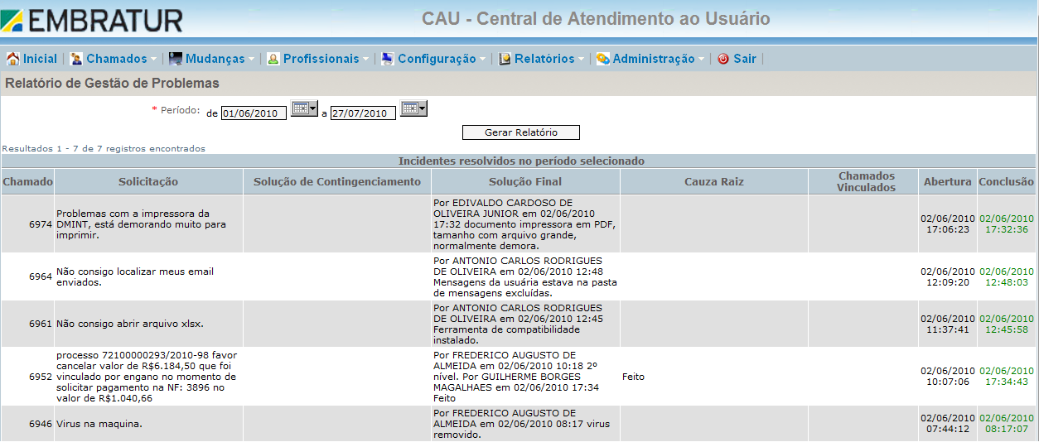

IMPORTANTE:
Os campos sinalizados com “ * ” são de preenchimento obrigatório.

Menu Administração
  - Pessoal

    - Equipe de Atendimento

Para acessar a funcionalidade “Equipe de Atendimento” no sistema CAU, aponte o mouse para o Menu “Administração” -> Submenu “Pessoal” e clique no item “Equipe de Atendimento”, surgirá a tela “Pesquisa Equipes de Atendimento”, conforme a figura a seguir:

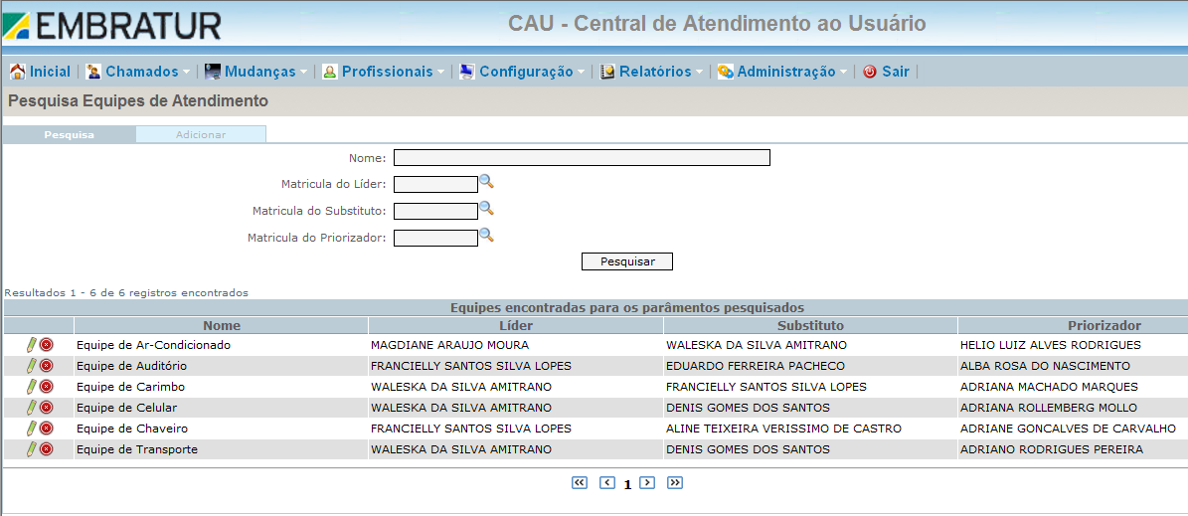

Em qualquer uma das funcionalidades do sistema, a tela inicial trata-se de uma Pesquisa de registro, contendo uma lista com todos os registros cadastrados para a funcionalidade em questão. Através dessa lista o usuário poderá verificar se o registro a ser adicionado já se encontra cadastrado no sistema, alterar as informações de um determinado registro ou realizar a exclusão de um registro.
Além da apresentação de todos os registros cadastrados, a tela “Pesquisa Equipe de Atendimento” permitirá que o usuário realize a pesquisa de uma Equipe de Atendimento específica. Para utilizá-la basta selecionar/preencher um ou todos os campos descritos abaixo e clicar no botão “Pesquisar”.
- Nome: Nome da Equipe de Atendimento e/ou;
- Matrícula do Líder: Número da Matrícula do Líder da Equipe de Atendimento ou clique no botão ver item 8.1.1.1 deste documento;
- Matrícula do Substituto: Número da Matrícula do Substituto do Líder da Equipe de Atendimento ou clique no botão ver item 8.1.1.1 deste documento;
- Matrícula do Priorizador: Número da Matrícula do Priorizador ou clique no botão ver item 8.1.1.1 deste documento.

      - Pesquisa Empregados

Para realizar a “Pesquisa de Empregados” clique no botão , será exibido o pop-up abaixo:

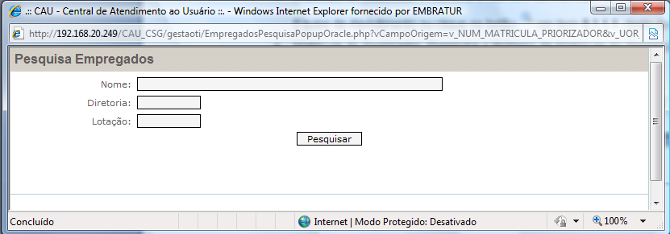

Preencha os campos desejados conforme explicação abaixo:
- Nome: Nome do empregado. Este campo poderá ser preenchido com parte do nome do empregado ou com o nome completo do empregado;
- Diretoria: Nome da diretoria ao qual o empregado pertence;
- Lotação: Número da lotação da diretoria ao qual o empregado pertence.
Após preenchimento do(s) campo(s), clique no botão “Pesquisar”. O sistema exibirá os resultados da pesquisa conforme ilustração abaixo:

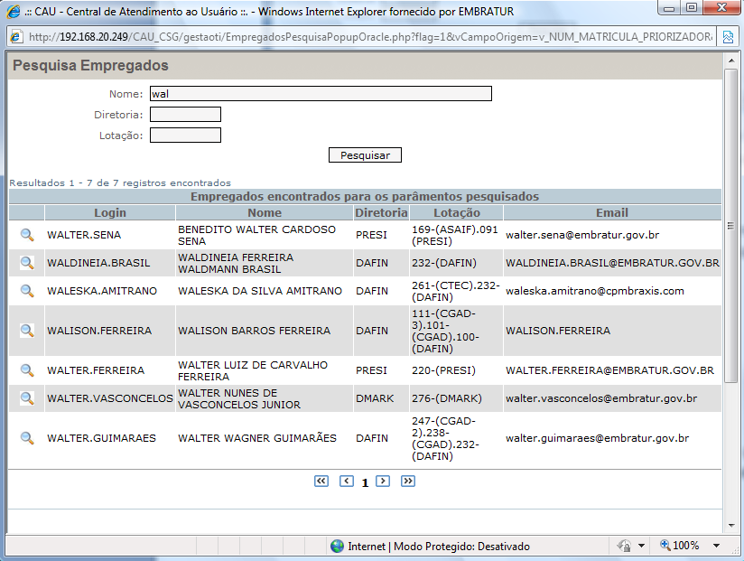
Clique sobre os dados do empregado desejado. O sistema preencherá automaticamente o campo correspondente ao botão pressionado.

      - Alterar Equipe de Atendimento

Para alterar o cadastro de uma Equipe de Atendimento, clique no botão alterar representado na tela de “Pesquisa Equipes de Atendimento” pela figura . Será exibida a tela abaixo:

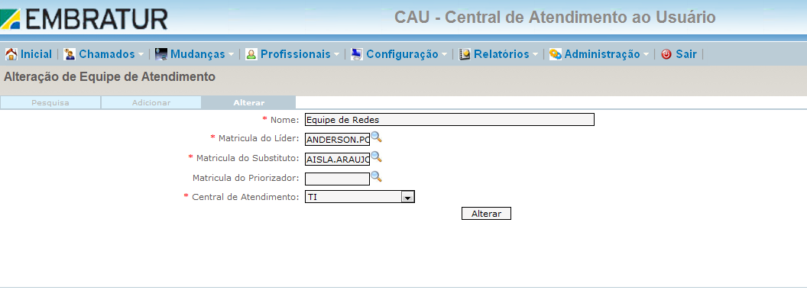
Caso seja necessário, altere o(s) dado(s) desejado(s) e clique no botão “Alterar”.

      - Excluir Equipe de Atendimento

Para excluir o cadastro de uma Equipe de Atendimento, clique no botão excluir representado na tela de “Pesquisa Equipes de Atendimento” pela figura . Será exibida a mensagem ilustrada abaixo:

Caso deseje realmente excluir o registro, clique no botão “OK” da mensagem. Para cancelar a exclusão clique no botão “Cancelar”.

      - Adicionar Equipe de Atendimento

Na tela Pesquisa de Equipe de Atendimento clique sobre a aba “Adicionar”, será apresentada a tela Cadastro de Equipe de Atendimento, conforme figura abaixo:

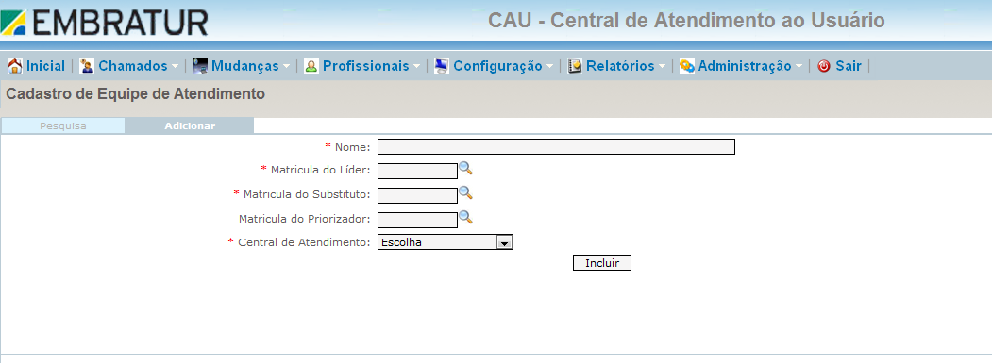

A tela Cadastro de Equipe de Atendimento solicitará as seguintes informações para a realização do cadastro:
- Nome: Nome da Equipe de Atendimento e/ou;
- Matrícula do Líder: Número da Matrícula do Líder da Equipe de Atendimento ou clique no botão , ver item 8.1.1.1 deste documento;
- Matrícula do Substituto: Número da Matrícula do Substituto do Líder da Equipe de Atendimento ou clique no botão , ver item 8.1.1.1 deste documento;
- Matrícula do Priorizador: Número da Matrícula do Priorizador ou clique no botão , ver item 8.1.1.1 deste documento;
- Central de Atendimento: Nome da Central de Atendimento da Equipe de Atendimento a ser cadastrada.
Preencha os campos e pressione o botão “Incluir”. O sistema retornará para a tela de pesquisa com os dados cadastrados.

IMPORTANTE:
Os campos sinalizados com “ * ” são de preenchimento obrigatório.

    - Área de Atuação

Para acessar a funcionalidade “Área de Atuação” no sistema CAU, aponte o mouse para o Menu “Administração” -> Submenu “Pessoal” e clique no item “Área de Atuação”, surgirá a tela “Pesquisa Atividades de Chamados”, conforme a figura a seguir:

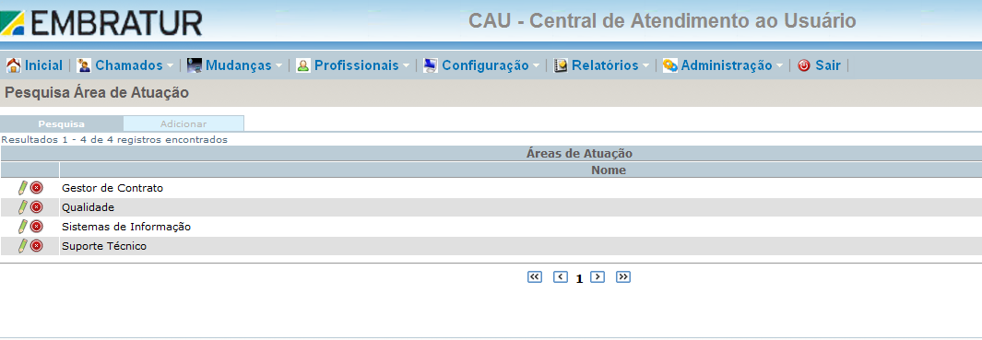

Em qualquer uma das funcionalidades do sistema, a tela inicial trata-se de uma Pesquisa de registro, contendo uma lista com todos os registros cadastrados para a funcionalidade em questão. Através dessa lista o usuário poderá verificar se o registro a ser adicionado já se encontra cadastrado no sistema, alterar as informações de um determinado registro ou realizar a exclusão de um registro.

      - Alterar Área de Atuação

Para alterar o cadastro de uma Área de Atuação, clique no botão alterar representado na tela “Pesquisa Área de Atuação” pela figura . Será exibida a tela abaixo:

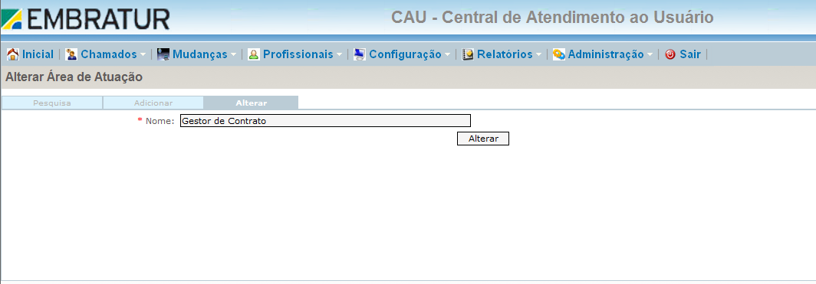

Caso necessário, altere os dados desejados e pressione o botão “Alterar”.

      - Excluir Área de Atuação

Para excluir o cadastro de uma Área de Atuação, clique no botão excluir representado na tela “Pesquisa Área de Atuação” pela figura . Será exibida a mensagem ilustrada abaixo:

Caso deseje realmente excluir, clique no botão “OK” da mensagem. Para cancelar a exclusão clique no botão “Cancelar”.

      - Adicionar Área de Atuação

Na tela Pesquisa de Área de Atuação clique sobra a aba “Adicionar”, será apresentada a tela Cadastro de Área de Atuação, conforme figura abaixo:
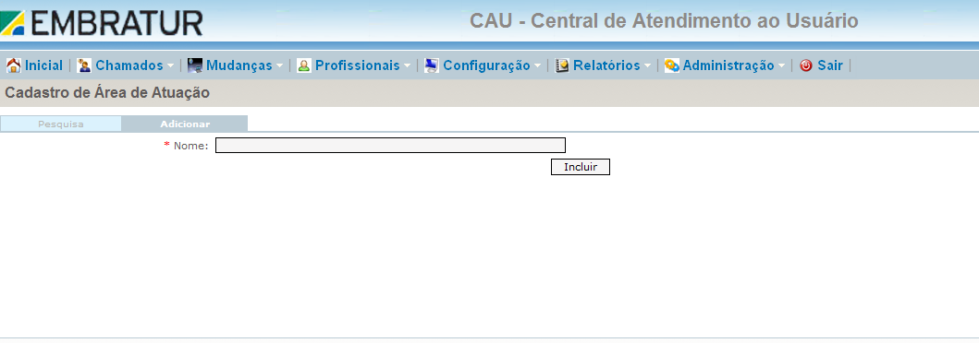

A tela Cadastro de Equipe de Área de Atuação solicitará as seguintes informações para a realização do cadastro:
- Nome: Nome da Área de Atuação;
Preencha os campos com as informações necessárias e pressione o botão “Incluir”. O sistema retornará para a tela de pesquisa incluindo na lista os dados da Área de Atuação cadastrados.

IMPORTANTE:
Os campos sinalizados com “ * ” são de preenchimento obrigatório.

    - Atribuição de Equipe

Para acessar a funcionalidade “Atribuição de Equipe” no sistema CAU, aponte o mouse para o Menu “Administração” -> Submenu “Pessoal” e clique no item “Atribuição de Equipe”, surgirá a tela “Pesquisa de Atribuições das Equipes”, conforme a figura a seguir:

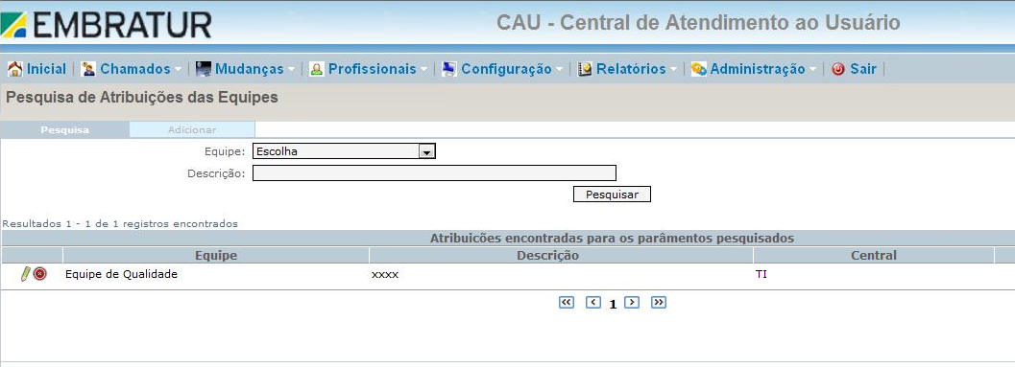

Em qualquer uma das funcionalidades do sistema, a tela inicial trata-se de uma Pesquisa de registro, contendo uma lista com todos os registros cadastrados. Através dessa lista o usuário poderá verificar se o registro a ser adicionado já se encontra cadastrado no sistema, alterar as informações de um determinado registro ou realizar a exclusão de um registro.
Para realizar a pesquisa de uma atribuição da equipe específica, preencha/selecione um dos campos da pesquisa:
- Equipe: Selecione a equipe de atendimento desejada;
- Descrição: Preencha o campo com a descrição da atribuição desejada.
Após a seleção/preenchimento dos campos, pressione o botão “Pesquisar”.

      - Alterar Atribuição de Equipe

Para alterar o cadastro de uma Atribuição de Equipe, clique no botão alterar representado na tela “Pesquisa de Atribuições das Equipes” pela figura . Será exibida a tela abaixo:

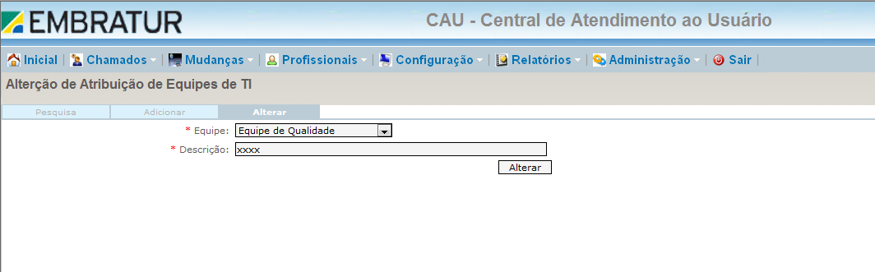

Caso seja necessário, altere as informações desejadas e clique no botão “Alterar”.

      - Excluir Atribuição de Equipe

Para excluir o cadastro de uma Atribuição de Equipe, clique no botão excluir representado na tela “Pesquisa de Atribuições das Equipes” pela figura . Será exibida a mensagem ilustrada abaixo:

Caso deseje realmente excluir, clique no botão “OK” da mensagem. Para cancelar a exclusão clique no botão “Cancelar”.

      - Adicionar Atribuição de Equipe

Na tela Pesquisa de Atribuições das Equipes, ao clicar na aba “Adicionar” é apresentada a tela Cadastro de Atribuição de Equipes, conforme figura abaixo:

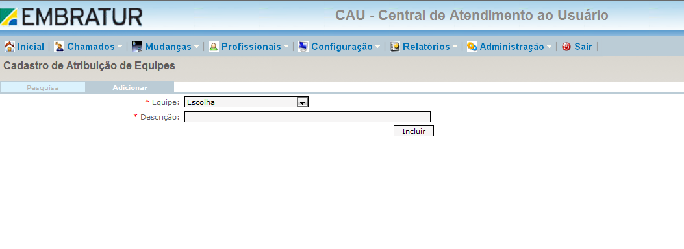

A tela Cadastro de Atribuições de Equipes solicitará as seguintes informações para a realização do cadastro:
- Equipe: Nome da Equipe;
- Descrição: Resumo das atribuições da equipe.
Após o preenchimento/seleção dos campos clique no botão “Incluir”.

IMPORTANTE:
Os campos sinalizados com “ * ” são de preenchimento obrigatório.

    - Perfil de Profissional

Para acessar a funcionalidade “Perfil Profissional” no sistema CAU, aponte o mouse para o Menu “Administração” -> Submenu “Pessoal” e clique no item “Perfil de Profissional”, surgirá a tela “Pesquisa Perfil dos Profissionais”, conforme a figura a seguir:

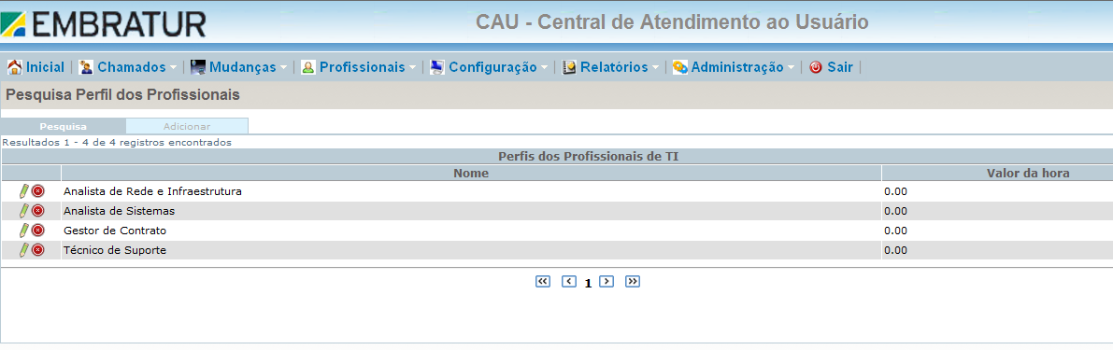

Em qualquer uma das funcionalidades do sistema, a tela inicial trata-se de uma Pesquisa de registro, contendo uma lista com todos os registros cadastrados para a funcionalidade em questão. Através dessa lista o usuário poderá verificar se o registro a ser adicionado já se encontra cadastrado no sistema, alterar as informações de um determinado registro ou realizar a exclusão de um registro.

      - Alterar Perfil de Profissional

Para alterar o cadastro de uma Atribuição de Equipe, clique no botão alterar representado na tela “Pesquisa Perfil dos Profissionais” pela figura . Será exibida a tela abaixo:

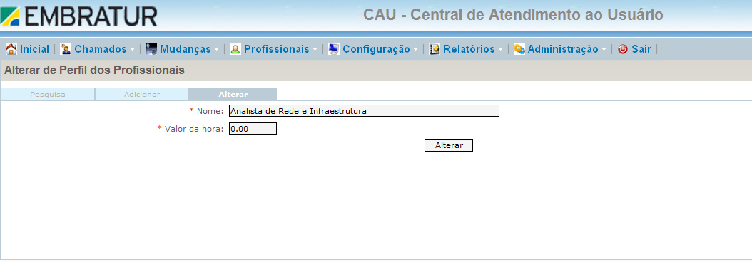

Caso seja necessário, altere as informações desejadas e clique no botão “Alterar”.

      - Excluir Perfil de Profissional

Para excluir o cadastro de um perfil de profissional, clique no botão excluir representado na tela “Pesquisa Perfil dos Profissionais” pela figura . Será exibida a mensagem ilustrada abaixo:

Caso deseje realmente excluir, clique no botão “OK” da mensagem. Para cancelar a exclusão clique no botão “Cancelar”.

      - Adicionar Perfil de Profissional

Na tela Pesquisa de Atribuições das Equipes, ao clicar na aba “Adicionar” é apresentada a tela Cadastro de Atribuição de Equipes, conforme figura abaixo:

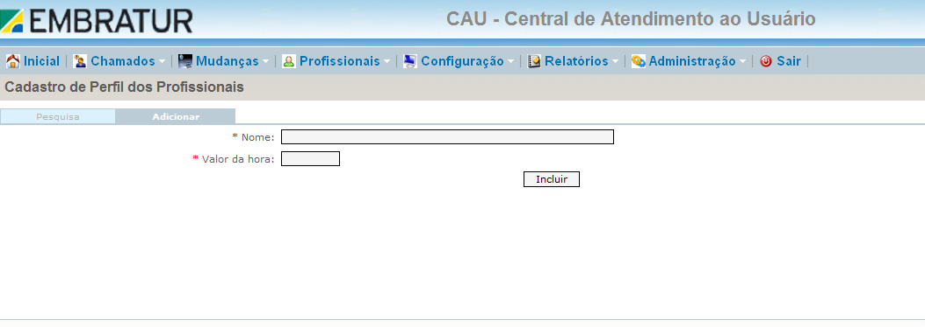
A tela Cadastro de Perfil dos Profissionais solicitará as seguintes informações para a realização do cadastro:
- Nome: Nome do perfil do profissional;
- Valor da hora: Valor da hora de trabalho do perfil do profissional.
Após o preenchimento/seleção dos campos clique no botão “Incluir”.

IMPORTANTE:
Os campos sinalizados com “ * ” são de preenchimento obrigatório.

  - Área Externa

Para acessar a funcionalidade “Área Externa” no sistema CAU, aponte o mouse para o Menu “Administração” -> Submenu “Área Externa”, surgirá a tela “Pesquisa Área Externa”, conforme a figura a seguir:

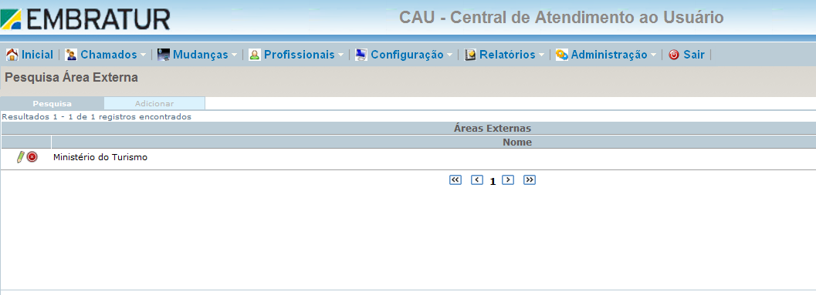

Em qualquer uma das funcionalidades do sistema, a tela inicial trata-se de uma Pesquisa de registro, contendo uma lista com todos os registros cadastrados. Através dessa lista o usuário poderá verificar se o registro a ser adicionado já se encontra cadastrado no sistema, alterar as informações de um determinado registro ou realizar a exclusão de um registro.

    - Alterar Área Externa

Para alterar o cadastro de uma Área Externa, clique no botão alterar representado na tela “Pesquisa Área Externa” pela figura , será exibida a tela abaixo:

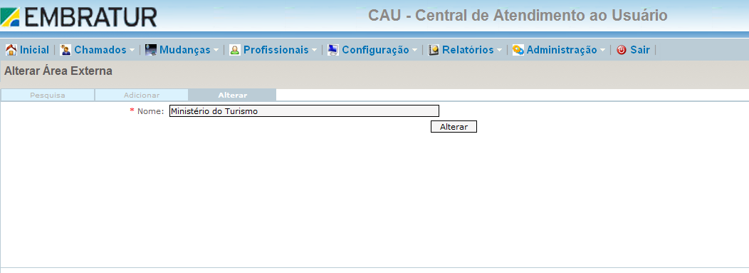

Caso seja necessário, altere o nome da área externa e clique no botão “Alterar”.

    - Excluir Área Externa

Para excluir o cadastro de uma Área Externa, clique no botão excluir representado na tela “Pesquisa Área Externa” pela figura . Será exibida a mensagem ilustrada abaixo:

Caso deseje realmente excluir o registro, clique no botão “OK” da mensagem. Para cancelar a exclusão clique no botão “Cancelar”.

    - Adicionar Área Externa

Na tela Pesquisa de Área Externa, ao clicar na aba “Adicionar” é apresentada a tela Cadastro de Área Externa, conforme figura abaixo:

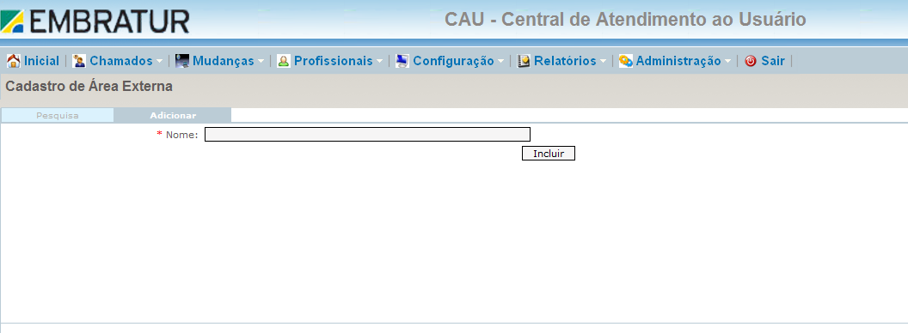

A tela Cadastro de Área Externa solicitará as seguintes informações para a realização do cadastro:
- Nome: Nome da área externa.
Preencha o campo e clique no botão “Incluir”.

IMPORTANTE:
Os campos sinalizados com “ * ” são de preenchimento obrigatório.

  - Chamados

    - Ação de Contingenciamento

Para acessar a funcionalidade “Ação de Contingenciamento” no sistema CAU, aponte o mouse para o Menu “Administração” -> Submenu “Chamados” e clique no item “Ação de Contingenciamento”, surgirá a tela “Pesquisa ação de Contingenciamento”, conforme a figura a seguir:

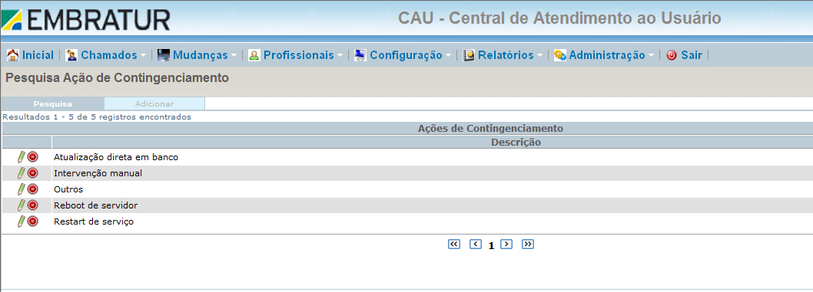

Em qualquer uma das funcionalidades do sistema, a tela inicial trata-se de uma Pesquisa de registro, contendo uma lista com todos os registros cadastrados. Através dessa lista o usuário poderá verificar se o registro a ser adicionado já se encontra cadastrado no sistema, alterar as informações de um determinado registro ou realizar a exclusão de um registro.

      - Alterar Ação de Contingenciamento

Para alterar o cadastro de uma Ação de Contingenciamento, clique no botão alterar representado na tela “Pesquisa ação de Contingenciamento” pela figura . Será exibida a tela abaixo:
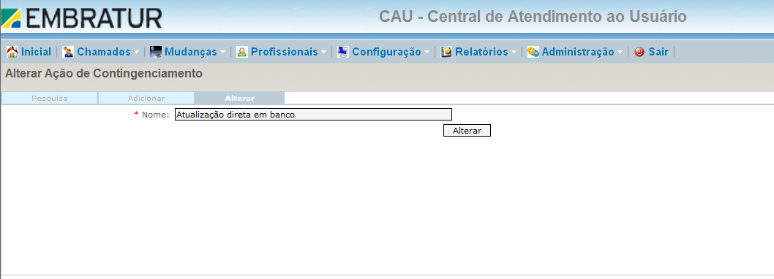

Caso seja necessário, altere o nome da Ação de Contingenciamento e clique no botão “Alterar”.

      - Excluir Ação de Contingenciamento

Para excluir o cadastro de uma Ação de Contingenciamento, clique no botão excluir representado na tela “Pesquisa ação de Contingenciamento” pela figura . Será exibida a mensagem ilustrada abaixo:

Caso deseje realmente excluir o registro, clique no botão “OK” da mensagem. Para cancelar a exclusão clique no botão “Cancelar”.

      - Adicionar Ação de Contingenciamento

Na tela “Pesquisa de Ação de Contingenciamento”, ao clicar na aba “Adicionar” é apresentada a tela “Cadastro de Ação de Contingencia”, conforme figura abaixo:

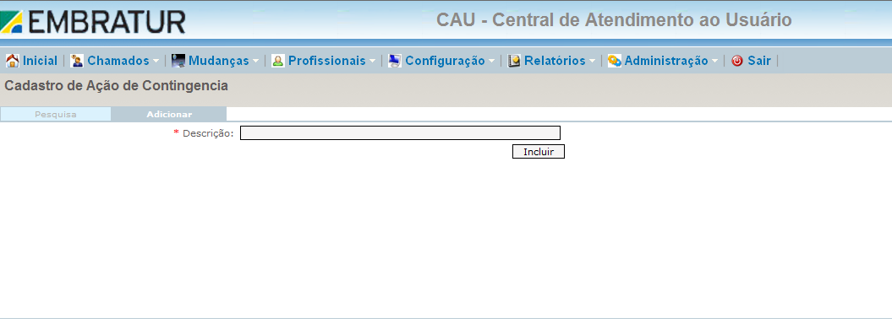

A tela “Cadastro de ação de Contingencia” solicitará as seguintes informações para a realização do cadastro:
- Descrição: Descrição da ação de contingencia.
Preencha o campo e clique no botão “Incluir”.

IMPORTANTE:
Os campos sinalizados com “ * ” são de preenchimento obrigatório.

    - Tipo de Chamado

Para acessar a funcionalidade “Tipo de Chamado” no sistema CAU, aponte o mouse para o Menu “Administração” -> Submenu “Chamados” e clique no item “Tipo de Chamado”, surgirá a tela “Pesquisa tipo de Chamado”, conforme a figura a seguir:

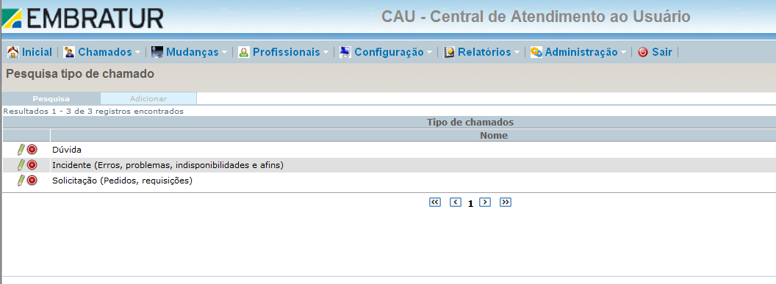

Em qualquer uma das funcionalidades do sistema, a tela inicial trata-se de uma Pesquisa de registro, contendo uma lista com todos os registros cadastrados. Através dessa lista o usuário poderá verificar se o registro a ser adicionado já se encontra cadastrado no sistema, alterar as informações de um determinado registro ou realizar a exclusão de um registro.

      - Alterar Tipo de Chamado

Para alterar o cadastro de um Tipo de Chamado, clique no botão alterar representado na tela “Pesquisa tipo de Chamado” pela figura . Será exibida a tela abaixo:

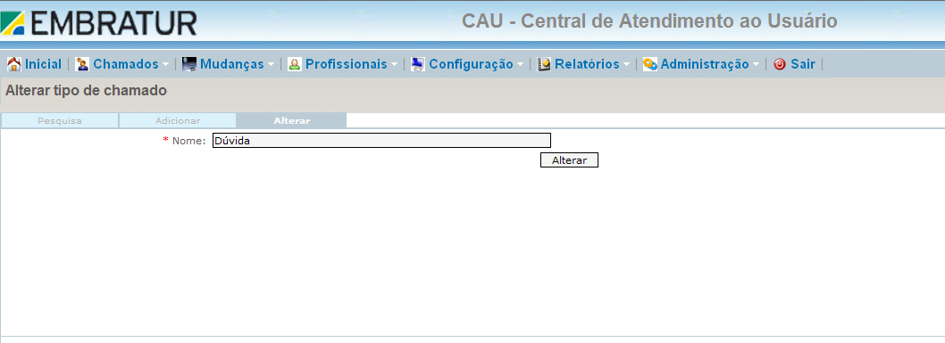

Caso seja necessário, altere o nome do tipo de chamado e clique no botão “Alterar”.

      - Excluir Tipo de Chamado

Para excluir o cadastro de um Tipo de Chamado, clique no botão excluir representado na tela “Pesquisa tipo de Chamado” pela figura . Será exibida a mensagem ilustrada abaixo:

Caso deseje realmente excluir o registro, clique no botão “OK” da mensagem. Para cancelar a exclusão clique no botão “Cancelar”.

      - Adicionar Tipo de Chamado

Na tela “Pesquisa de tipo de Chamado”, ao clicar na aba “Adicionar” é apresentada a tela “Cadastro de tipo de Chamado”, conforme figura abaixo:

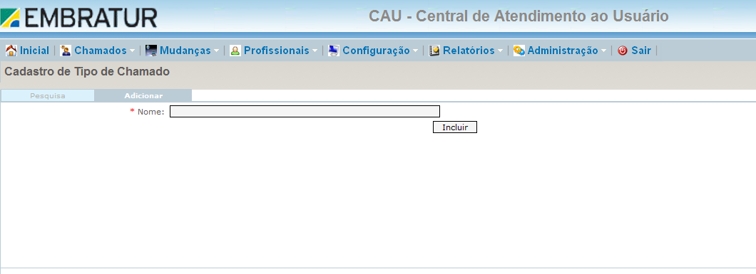

A tela “Cadastro de tipo de Chamado” solicitará as seguintes informações para a realização do cadastro:
- Nome: Nome do tipo de chamado.
Preencha o campo e clique no botão “Incluir”.

IMPORTANTE:
Os campos sinalizados com “ * ” são de preenchimento obrigatório.

    - Classe de Chamados

Para acessar a funcionalidade “Classe de Chamado” no sistema CAU, aponte o mouse para o Menu “Administração” -> Submenu “Chamados” e clique no item “Classe de Chamados”, surgirá a tela “Pesquisa Classe de Chamados”, conforme a figura a seguir:

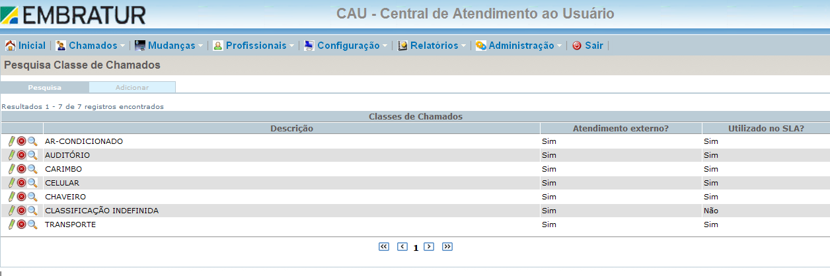

Em qualquer uma das funcionalidades do sistema, a tela inicial trata-se de uma Pesquisa de registro, contendo uma lista com todos os registros cadastrados. Através dessa lista o usuário poderá verificar se o registro a ser adicionado já se encontra cadastrado no sistema, alterar as informações de um determinado registro ou realizar a exclusão de um registro.
Para realizar a pesquisa de uma Classe de Chamado específico, selecione o campo “Central de Atendimento” com a Central de Atendimento desejada e pressione o botão “Pesquisar”.

      - Alterar Classe de Chamados

Para alterar o cadastro de uma Classe de Chamados, clique no botão alterar representado na tela “Pesquisa Classe de Chamados” pela figura . Será exibida a tela abaixo:

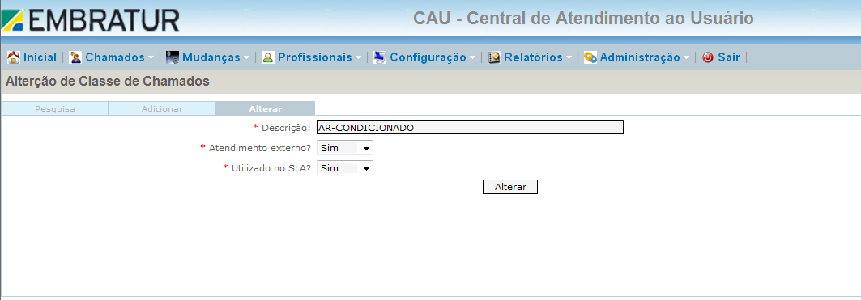

Caso seja necessário, altere os dados desejados e clique no botão “Alterar”.

      - Classe de Chamados

Para excluir o cadastro de uma Classe de Chamados, clique no botão excluir representado na tela “Pesquisa Classe de Chamados” pela figura . Será exibida a mensagem ilustrada abaixo:

Caso deseje realmente excluir o registro, clique no botão “OK” da mensagem. Para cancelar a exclusão clique no botão “Cancelar”.

      - Adicionar Classe de Chamados

Na tela “Pesquisa de Classe de Chamados”, ao clicar na aba “Adicionar” é apresentada a tela “Cadastro de Classe de Chamados”, conforme figura abaixo:

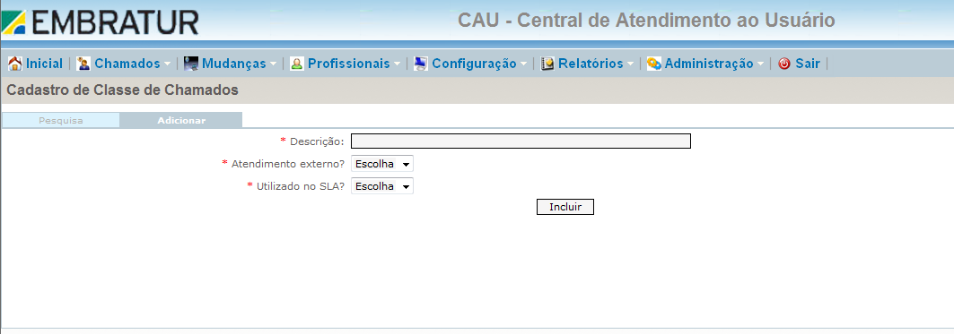

A tela “Cadastro de Classe de Chamados” solicitará as seguintes informações para a realização do cadastro:
- Descrição: Descrição da classe de chamados;
- Atendimento Externo?: Identifica se o atendimento será externo ou interno;
- Utilizado no SLA?: Identifica se a classe do chamado será utilizada no SLA.
Preencha os campos e clique no botão “Incluir”.

IMPORTANTE:
Os campos sinalizados com “ * ” são de preenchimento obrigatório.

    - Subclasse de Chamado

Para acessar a funcionalidade “Subclasse de Chamado” no sistema CAU, aponte o mouse para o Menu “Administração” -> Submenu “Chamados” e clique no item “Subclasse de Chamado”, surgira a tela “Pesquisa de Subclasse de chamado”, conforme a figura a seguir:

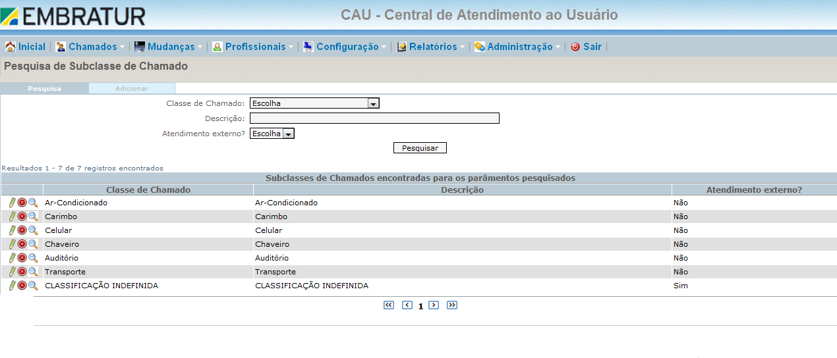
Em qualquer uma das funcionalidades do sistema, a tela inicial trata-se de uma Pesquisa de registro, contendo uma lista com todos os registros cadastrados. Através dessa lista o usuário poderá verificar se o registro a ser adicionado já se encontra cadastrado no sistema, alterar as informações de um determinado registro ou realizar a exclusão de um registro.
Para realizar a pesquisa de uma subclasse de chamado específica, preencha/selecione um dos campos da pesquisa:
- Classe de Chamado: Seleciona o nome da subclasse de chamado;
- Descrição: Preencha a descrição da subclasse de chamado;
- Atendimento externo?: Selecione se o atendimento da subclasse de chamado é externo (Sim/Não).

      - Alterar Subclasse de Chamados

Para alterar o cadastro de uma Subclasse de Chamados, clique no botão alterar representado na tela “Pesquisa de Subclasse de chamado” pela figura . Será exibida a tela abaixo:

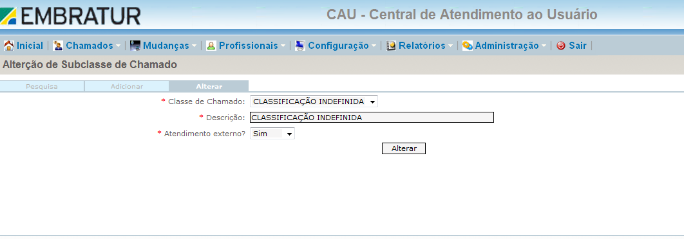

Caso seja necessário, altere os dados desejados e clique no botão “Alterar”.

      - Excluir Subclasse de Chamados

Para excluir o cadastro de uma subclasse de Chamados, clique no botão excluir representado na tela “Pesquisa de Subclasse de chamado” pela figura . Será exibida a mensagem ilustrada abaixo:

Caso deseje realmente excluir o registro, clique no botão “OK” da mensagem. Para cancelar a exclusão clique no botão “Cancelar”.

      - Pesquisar Atividades de Chamados

Para pesquisar uma atividade de chamados clique no botão pesquisar, representado no sistema pela figura . Será exibida a tela “Pesquisa Atividades de Chamados” conforme ilustrado abaixo:

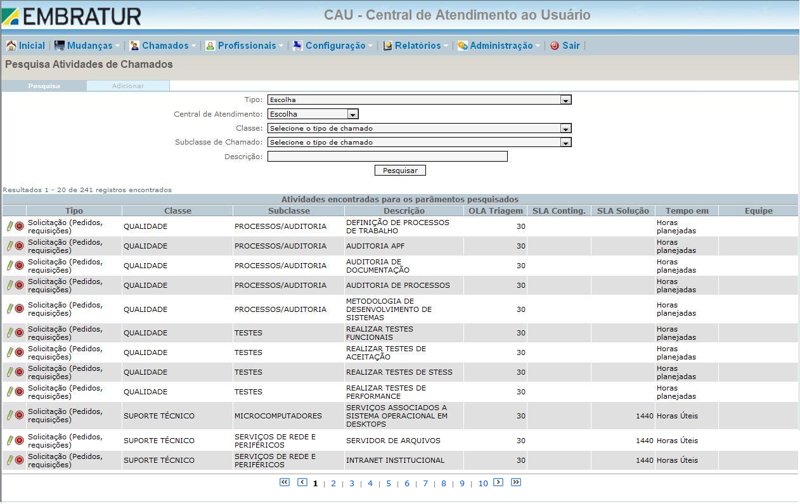

Para obter maiores informações sobre esta tela, veja o item 6.3.5 deste documento.

      - Adicionar Subclasse de Chamados

Na tela “Pesquisa de Subclasse de Chamados”, ao clicar na aba “Adicionar” é apresentada a tela “Cadastro de Subclasse de Chamados”, conforme figura abaixo:

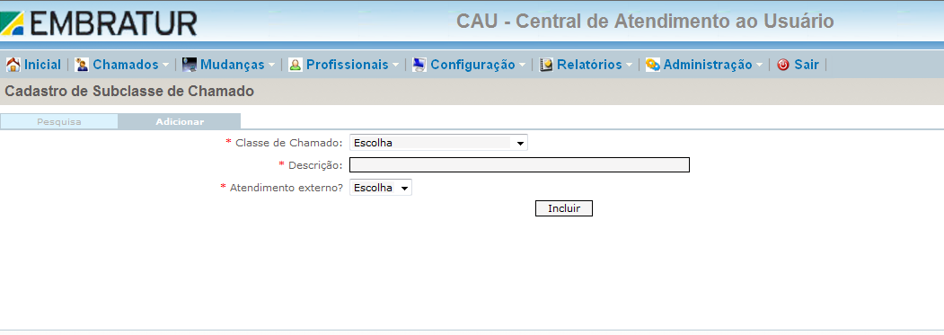

A tela “Cadastro de Classe de Chamados” solicitará as seguintes informações para a realização do cadastro:
- Classe de Chamado: Classe de chamado ao qual a subclasse irá pertencer;
- Descrição: Descrição da subclasse de chamado;
- Atendimento Externo?: Identifica se o atendimento será externo ou interno;
Preencha os campos e clique no botão “Incluir”.

IMPORTANTE:
Os campos sinalizados com “ * ” são de preenchimento obrigatório.

    - Atividade

Para acessar a funcionalidade “Atividade” no sistema CAU, aponte o mouse para o Menu “Administração” -> Submenu “Chamados” e clique no item “Atividade”. Surgirá a tela “Pesquisa Atividades de Chamados”, conforme a figura a seguir:

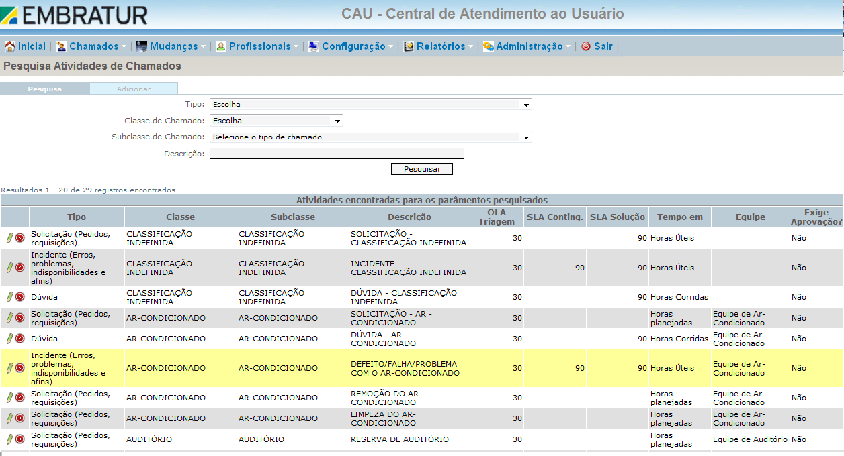

Em qualquer uma das funcionalidades do sistema, a tela inicial trata-se de uma Pesquisa de registro, contendo uma lista com todos os registros cadastrados. Através dessa lista o usuário poderá verificar se o registro a ser adicionado já se encontra cadastrado no sistema, alterar as informações de um determinado registro ou realizar a exclusão de um registro.
Para realizar a pesquisa de uma atividade específica, preencha/selecione um dos campos da pesquisa:
- Tipo: Selecione o tipo do chamado e/ou;
- Central de Atendimento: Selecione o nome da central de atendimento e/ou;
- Classe: Selecione a classe do chamado e/ou;
- Subclasse de Chamado: Selecione a subclasse do chamado e/ou;
- Descrição: Preencha a descrição da atividade do chamado.
Após o preenchimento/seleção dos campos desejados clique no botão “Pesquisar”.

      - Alterar Atividade

Para alterar o cadastro de uma Atividade, clique no botão alterar representado na tela “Pesquisa Atividades de Chamados” pela figura . Será exibida a tela abaixo:

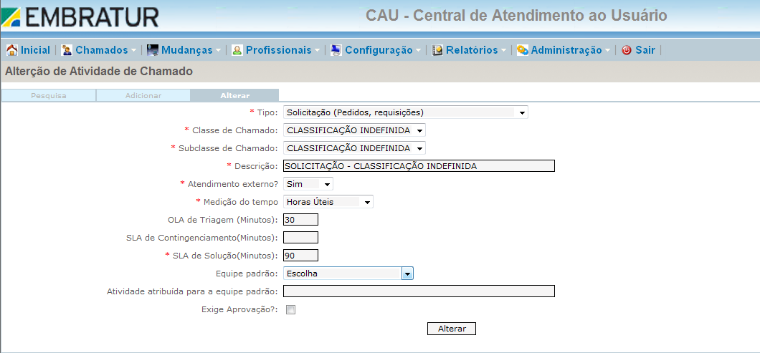

Caso seja necessário, altere as informações desejadas e clique no botão “Alterar”.

      - Atividade

Para excluir o cadastro de uma Atividade, clique no botão excluir representado na tela “Pesquisa Atividades de Chamados” pela figura . Será exibida a mensagem ilustrada abaixo:

Caso deseje realmente excluir o registro, clique no botão “OK” da mensagem. Para cancelar a exclusão clique no botão “Cancelar”.

      - Adicionar Atividade

Na tela “Pesquisa de Atividade de Chamados”, ao clicar na aba “Adicionar” é apresentada a tela “Cadastro de Atividade de Chamado”, conforme figura abaixo:

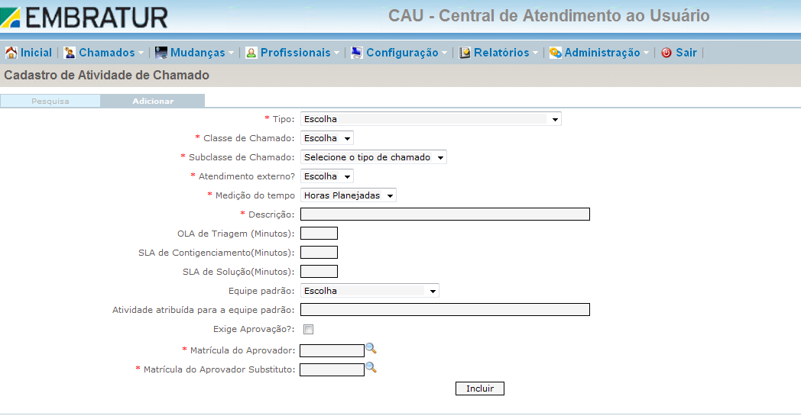

A tela “Cadastro de Atividade de Chamado” solicitará as seguintes informações para a realização do cadastro:
- Tipo: Tipo do chamado;
- Classe de Chamado: Nome da classe do chamado;
- Subclasse do Chamado: Nome da subclasse do chamado;
- Atendimento externo: Indica se o atendimento será externo ou interno (serão apresentadas as opções Sim e Não);
- Medição do tempo: Define como o tempo será medido, serão apresentadas as opções: Horas planejadas, Horas Corridas ou Horas Úteis;
- Descrição: Descrição da atividade;
- OLA de Triagem (Minutos): Define em quanto tempo (minutos) deverá ocorrer o atendimento de 1º nível;
- SLA de Contingenciamento (Minutos): Define em quanto tempo (minutos) deverá ocorrer uma ação de contingenciamento;
- SLA de Solução (Minutos): Define em quanto tempo (minutos) deverá ocorrer a solução de um incidente;
- Equipe Padrão: Equipe de atendimento da atividade;
- Atividade atribuída para a equipe padrão: Descrição da atividade atribuída para a equipe padrão.
Preencha os campos e clique no botão “Incluir”.
IMPORTANTE

- Os campos obrigatórios estarão sinalizados da seguinte forma: *;
- Selecionando o campo “Tipo” com uma das opções “Solicitação (Pedidos, requisições)” ou “Dúvidas”, os campos obrigatórios da tela serão: “Central de Atendimento”, “Classe de Chamado”, “Subclasse de Chamado”, “Atendimento externo?” e “Medição do tempo”;
- Selecionando o campo “Tipo” com a opção “Incidente (Erros, problemas, indisponibilidades e afins)” os campos obrigatórios da tela serão: “Central de Atendimento”, “Classe de Chamado”, “Subclasse de Chamado”, “Atendimento externo?”, “Medição do tempo”, “SLA de Contingenciamento (Minutos)” e “SLA de Solução (Minutos)”.

    - Edificação

Para acessar a funcionalidade Edificação no sistema CAU, aponte o mouse para o Menu “Administração” -> Submenu “Chamados” e clique no item “Edificação”, surgirá a tela “Pesquisa de Edificações”, conforme a figura a seguir:

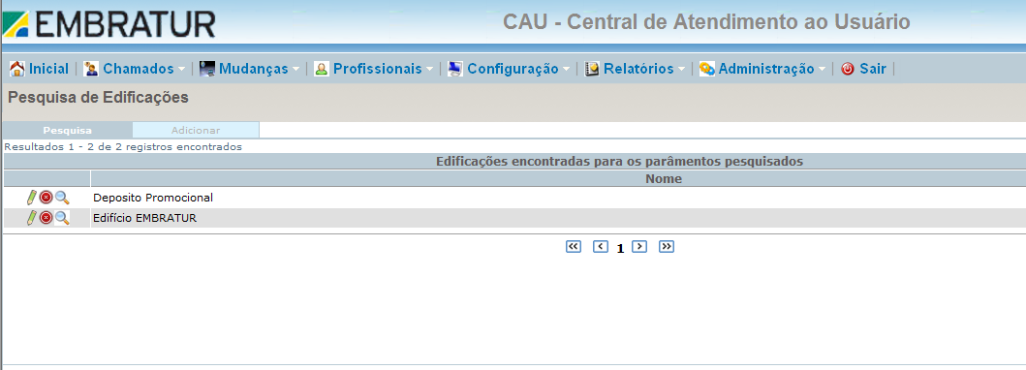

Em qualquer uma das funcionalidades do sistema, a tela inicial trata-se de uma Pesquisa de registro, contendo uma lista com todos os registros cadastrados. Através dessa lista o usuário poderá verificar se o registro a ser adicionado já se encontra cadastrado no sistema, alterar as informações de um determinado registro ou realizar a exclusão de um registro.

      - Alterar Edificação

Para alterar o cadastro de uma Edificação, clique no botão alterar representado na tela “Pesquisa de Edificações” pela figura . Será exibida a tela abaixo:

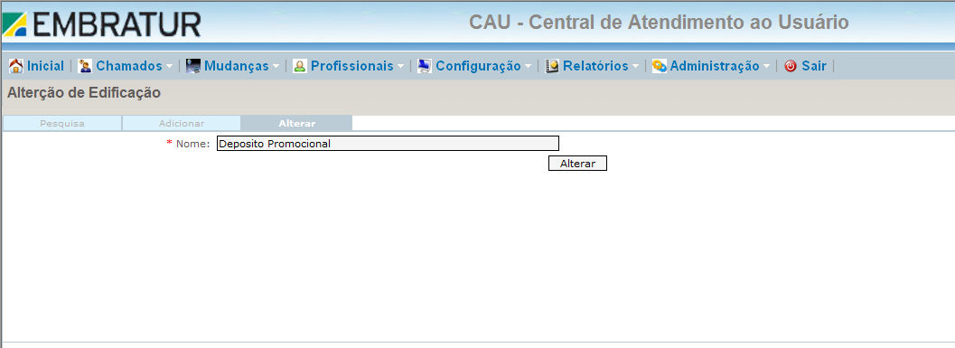

Caso seja necessário, altere o Nome da Edificação e clique no botão “Alterar”.

      - Excluir Edificação

Para excluir o cadastro de uma Edificação, clique no botão excluir representado na tela “Pesquisa de Edificações” pela figura . Será exibida a mensagem ilustrada abaixo:

Caso deseje realmente excluir o registro, clique no botão “OK” da mensagem. Para cancelar a exclusão clique no botão “Cancelar”.

      - Detalhar Edificação

Para visualizar os detalhes de uma Edificação, clique no botão detalhar representado no sistema pela figura , será exibida a tela “Pesquisa de Localização Física” conforme item 8.3.13.

      - Adicionar Edificação

Para adicionar uma Edificação clique na aba “Adicionar”, será exibida a tela abaixo:
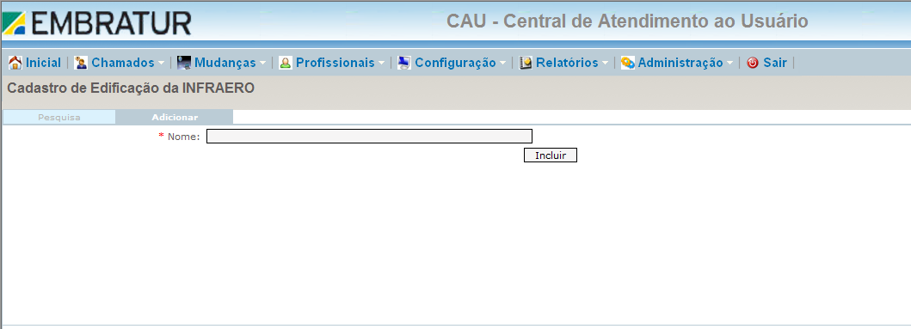

Preencha o campo Nome com o nome da Edificação desejada e clique no botão “Incluir”.

IMPORTANTE
Os campos obrigatórios estarão sinalizados da seguinte forma: *.

    - Localização dos Usuários

Para acessar a funcionalidade Localização dos Usuários no sistema CAU, aponte o mouse para o Menu “Administração” -> Submenu “Chamados” e clique no item “Localização dos Usuários”, surgirá a tela “Pesquisa de Localização Física”, conforme a figura a seguir:

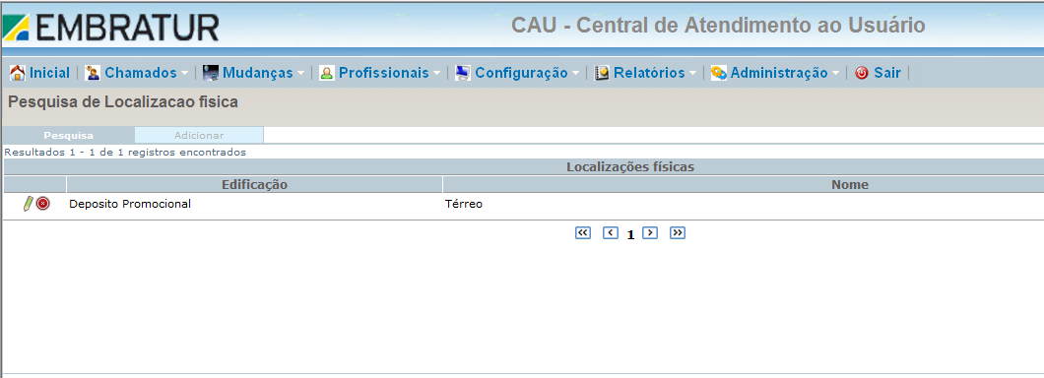

Em qualquer uma das funcionalidades do sistema, a tela inicial trata-se de uma Pesquisa de registro, contendo uma lista com todos os registros cadastrados. Através dessa lista o usuário poderá verificar se o registro a ser adicionado já se encontra cadastrado no sistema, alterar as informações de um determinado registro ou realizar a exclusão de um registro.

      - Alterar Localização física da Edificação

Para alterar o cadastro de uma Localização Física, clique no botão alterar representado na tela “Pesquisa de Localização Física” pela figura . Será exibida a tela abaixo:

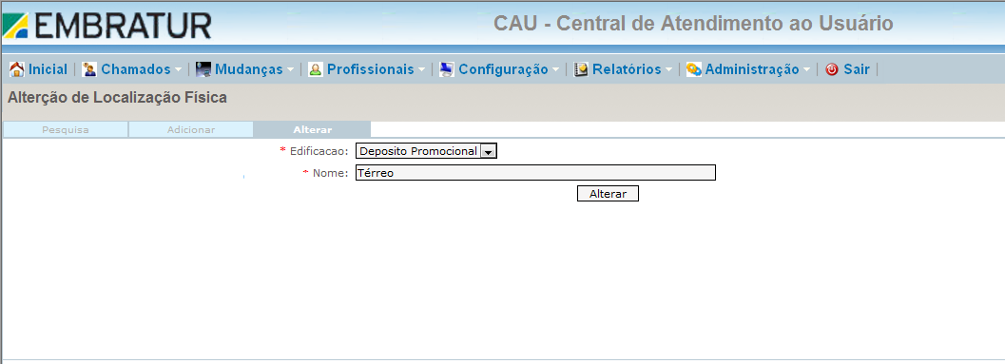

Caso seja necessário, altere a Edificação e/ou o Nome da Localização física da Edificação e clique no botão “Alterar”.

      - Excluir Localização física

Para excluir o cadastro de uma Localização física, clique no botão excluir representado na tela “Pesquisa de Localização Física” pela figura . Será exibida a mensagem ilustrada abaixo:

Caso deseje realmente excluir o registro, clique no botão “OK” da mensagem. Para cancelar a exclusão clique no botão “Cancelar”.

      - Adicionar Localização física

Para adicionar uma Localização física clique na aba “Adicionar”, será exibida a tela abaixo:

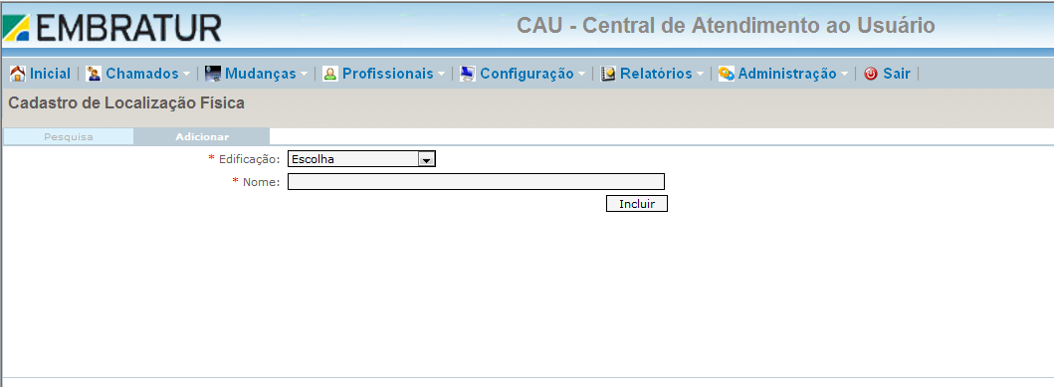

Selecione a Edificação desejada, digite o nome da Localização Física e clique no botão “Incluir”.

IMPORTANTE

- Os campos obrigatórios estarão sinalizados da seguinte forma: *;
- A Localização física de uma Edificação só poderá ser cadastrada, após o cadastro de uma Edificação.

    - Motivos de Suspensão

Para acessar a funcionalidade Motivos de Suspensão no sistema CAU, aponte o mouse para o Menu “Administração” -> Submenu “Chamados” e clique no item “Motivos de Suspensão”, surgirá a tela “Pesquisa Motivos de Suspensão de Chamados”, conforme a figura a seguir:

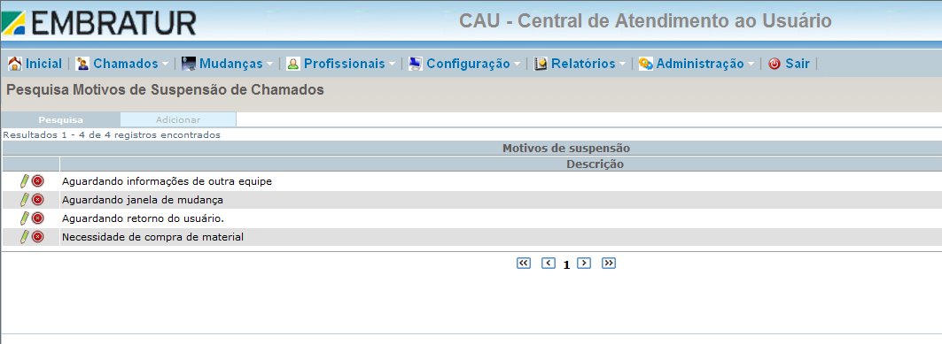

Em qualquer uma das funcionalidades do sistema, a tela inicial trata-se de uma Pesquisa de registro, contendo uma lista com todos os registros cadastrados. Através dessa lista o usuário poderá verificar se o registro a ser adicionado já se encontra cadastrado no sistema, alterar as informações de um determinado registro ou realizar a exclusão de um registro.

      - Alterar Motivos de Suspensão

Para alterar o cadastro de um Motivo de Suspensão, clique no botão alterar representado na tela “Pesquisa Motivos de Suspensão de Chamados” pela figura . Será exibida a tela abaixo:
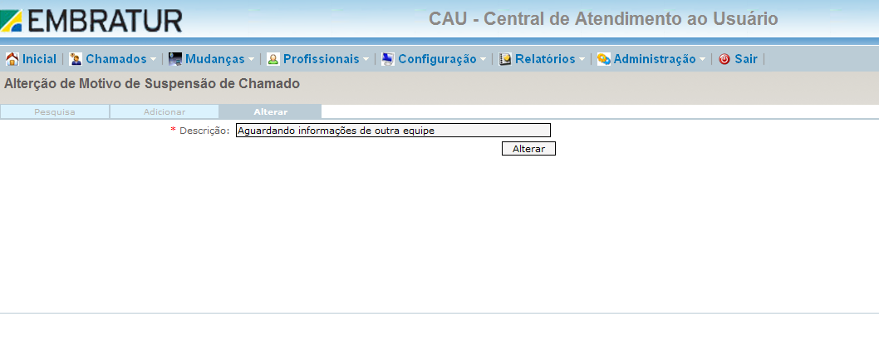
Caso seja necessário, altere a descrição do Motivo da Suspensão e clique no botão “Alterar”.

      - Excluir Motivos de Suspensão

Para excluir o cadastro de um Motivo de Suspensão, clique no botão excluir representado na tela “Pesquisa Motivos de Suspensão de Chamados” pela figura . Será exibida a mensagem ilustrada abaixo:

Caso deseje realmente excluir o Motivo de Suspensão, clique no botão “OK” da mensagem. Para cancelar a exclusão clique no botão “Cancelar”.

      - Adicionar Motivos de Suspensão

Para adicionar um Motivo de Suspensão clique na aba “Adicionar” localizada ao lado da aba “Pesquisa”, será exibida a tela abaixo:

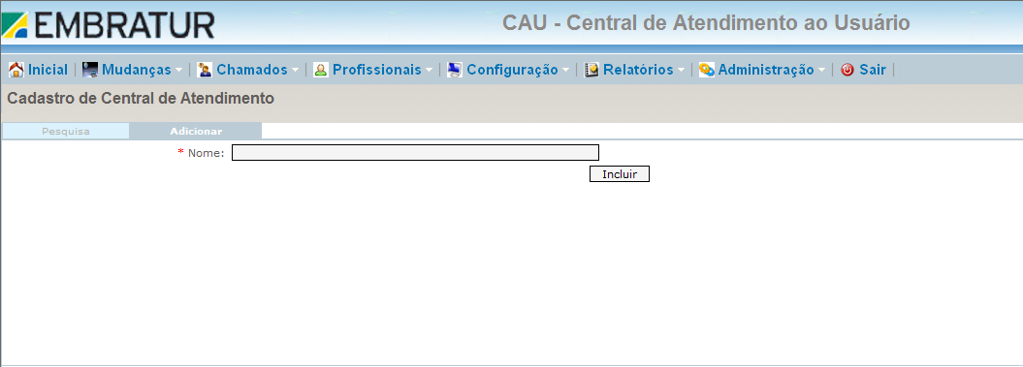

Preencha o campo Nome com o nome do Motivo de Suspensão e clique no botão “Incluir”.

IMPORTANTE

- Os campos obrigatórios estarão sinalizados da seguinte forma: *.

    - Prioridade dos Chamados

Para acessar a funcionalidade Prioridade dos Chamados no sistema CAU, aponte o mouse para o Menu “Administração” -> Submenu “Chamados” e clique no item “Prioridade dos Chamados”, surgirá a tela “Pesquisa de Prioridades de Chamados”, conforme a figura a seguir:

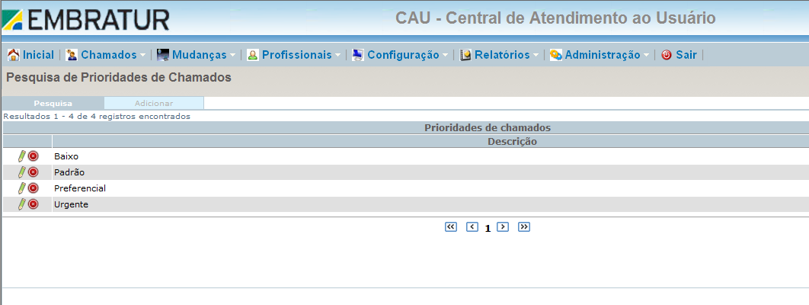
Em qualquer uma das funcionalidades do sistema, a tela inicial trata-se de uma Pesquisa de registro, contendo uma lista com todos os registros cadastrados. Através dessa lista o usuário poderá verificar se o registro a ser adicionado já se encontra cadastrado no sistema, alterar as informações de um determinado registro ou realizar a exclusão de um registro.

      - Alterar Prioridade dos Chamados

Para alterar o cadastro de uma Prioridade dos Chamados, clique no botão alterar representado na tela “Pesquisa de Prioridades de Chamados” pela figura . Será exibida a tela abaixo:
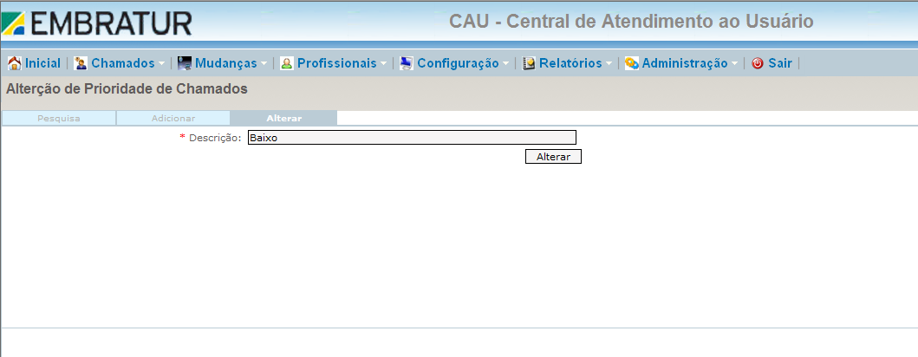
Caso seja necessário, altere a descrição da Prioridade dos Chamados e clique no botão “Alterar”.

      - Excluir Prioridade dos Chamados

Para excluir o cadastro de uma Prioridade dos Chamados, clique no botão excluir representado na tela “Pesquisa de Prioridades de Chamados” pela figura . Será exibida a mensagem ilustrada abaixo:

Caso deseje realmente excluir a Prioridade dos Chamados, clique no botão “OK” da mensagem. Para cancelar a exclusão clique no botão “Cancelar”.

      - Adicionar Prioridade dos Chamados

Para adicionar uma Prioridade dos Chamados clique na aba “Adicionar” localizada ao lado da aba “Pesquisa”, será exibida a tela abaixo:

Preencha o campo Nome com o nome da Prioridade dos Chamados e clique no botão “Incluir”.

IMPORTANTE

- Os campos obrigatórios estarão sinalizados da seguinte forma: *.

    - Situação dos Chamados

Para acessar a funcionalidade Situação dos Chamados no sistema CAU, aponte o mouse para o Menu “Administração” -> Submenu “Chamados” e clique no item “Situação dos Chamados”, surgirá a tela “Pesquisa Situações de Chamados”, conforme a figura a seguir:

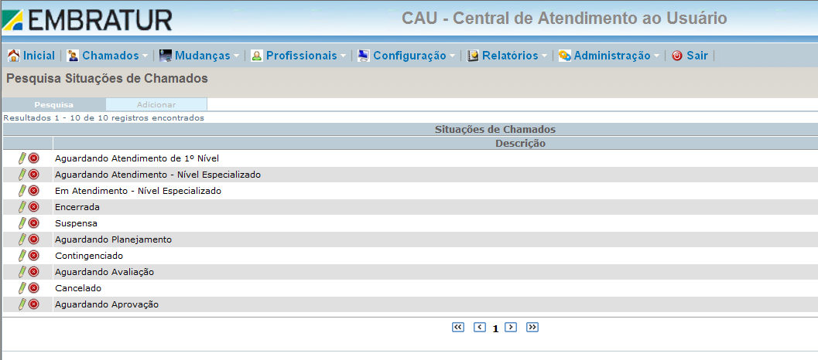

Em qualquer uma das funcionalidades do sistema, a tela inicial trata-se de uma Pesquisa de registro, contendo uma lista com todos os registros cadastrados. Através dessa lista o usuário poderá verificar se o registro a ser adicionado já se encontra cadastrado no sistema, alterar as informações de um determinado registro ou realizar a exclusão de um registro.

      - Alterar Situação dos Chamados

Para alterar o cadastro de uma Situação dos Chamados, clique no botão alterar representado na tela “Pesquisa Situações de Chamados” pela figura . Será exibida a tela abaixo:

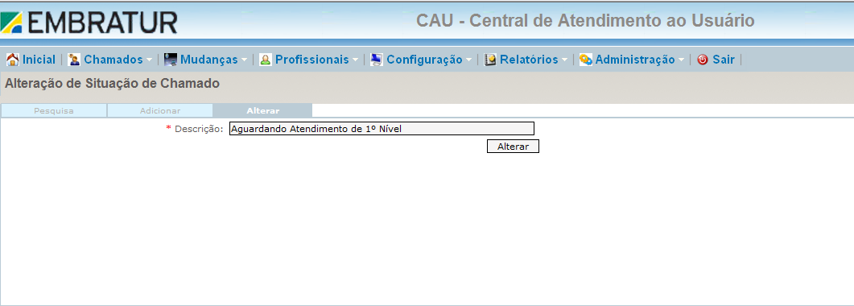

Caso seja necessário, altere a descrição da Situação dos Chamados e clique no botão “Alterar”.

      - Situação dos Chamados

Para excluir o cadastro de uma Situação dos Chamados, clique no botão excluir representado na tela “Pesquisa Situações de Chamados” pela figura . Será exibida a mensagem ilustrada abaixo:

Caso deseje realmente excluir a Situação dos Chamados, clique no botão “OK” da mensagem. Para cancelar a exclusão clique no botão “Cancelar”.

      - Adicionar Situação dos Chamados

Para adicionar uma Situação dos Chamados clique na aba “Adicionar” localizada ao lado da aba “Pesquisa”, será exibida a tela abaixo:

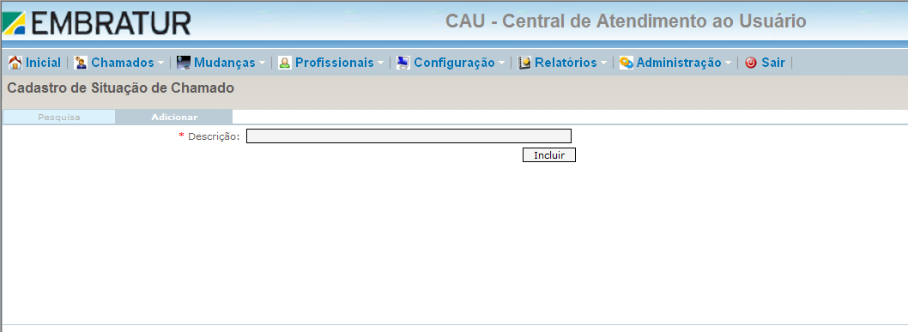

Preencha o campo Descrição com a descrição de Situação do Chamado e clique no botão “Incluir”.

      - IMPORTANTE

- Os campos obrigatórios estarão sinalizados da seguinte forma: *.

    - Motivo de Cancelamento

Para acessar a funcionalidade Motivo de Cancelamento no sistema CAU, aponte o mouse para o Menu “Administração” -> Submenu “Chamados” e clique no item “Motivo de Cancelamento”, surgirá a tela “Pesquisa Motivos de Cancelamento de Chamados”, conforme a figura a seguir:

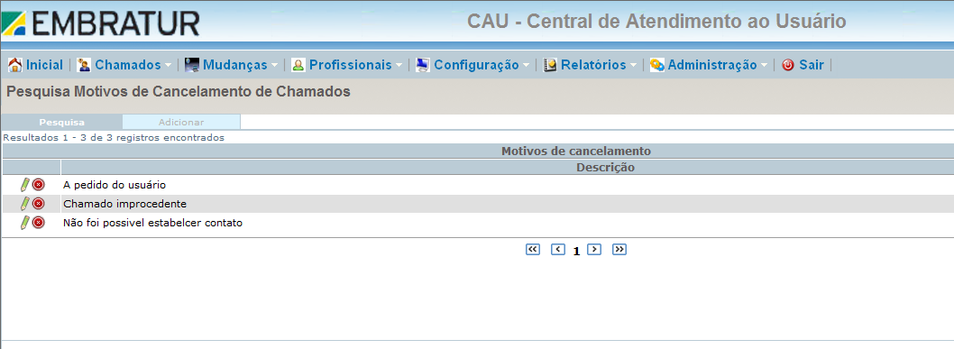

Em qualquer uma das funcionalidades do sistema, a tela inicial trata-se de uma Pesquisa de registro, contendo uma lista com todos os registros cadastrados. Através dessa lista o usuário poderá verificar se o registro a ser adicionado já se encontra cadastrado no sistema, alterar as informações de um determinado registro ou realizar a exclusão de um registro.

      - Alterar Motivo de Cancelamento

Para alterar o cadastro de um Motivo de Cancelamento do Chamado, clique no botão alterar representado na tela “Pesquisa Motivos de Cancelamento de Chamados” pela figura . Será exibida a tela abaixo:

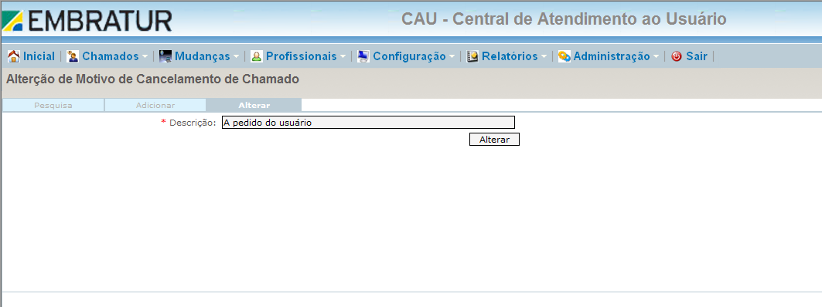
Caso seja necessário, altere a descrição do Motivo de Cancelamento do Chamado e clique no botão “Alterar”.

      - Excluir Motivo de Cancelamento

Para excluir o cadastro de um Motivo de Cancelamento do Chamado, clique no botão excluir representado na tela “Pesquisa Motivos de Cancelamento de Chamados” pela figura . Será exibida a mensagem ilustrada abaixo:

Caso deseje realmente excluir o Motivo de Cancelamento do Chamado, clique no botão “OK” da mensagem. Para cancelar a exclusão clique no botão “Cancelar”.

      - Adicionar Motivo de Cancelamento

Para adicionar um Motivo de Cancelamento clique na aba “Adicionar” localizada ao lado da aba “Pesquisa”, será exibida a tela abaixo:

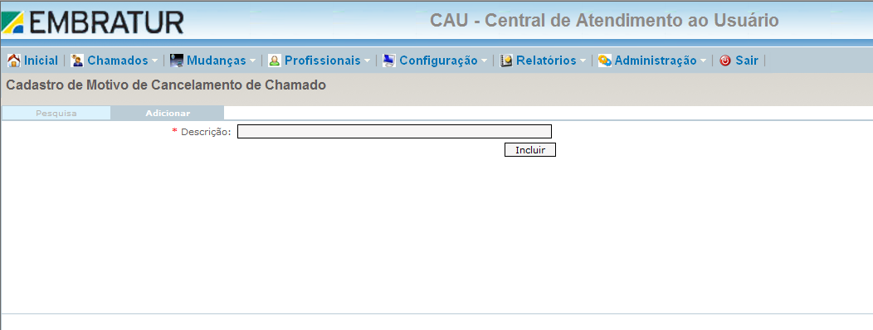

Preencha o campo Descrição com a descrição do Motivo de Cancelamento do Chamado e clique no botão “Incluir”.

IMPORTANTE

- Os campos obrigatórios estarão sinalizados da seguinte forma: *.

    - Avaliação de Atendimento

Para acessar a funcionalidade Avaliação de Atendimento no sistema CAU, aponte o mouse para o Menu “Administração” -> Submenu “Chamados” e clique no item “Avaliação de Atendimento”, surgirá a tela “Pesquisa de Tipos de Avaliação Atendimento”, conforme a figura a seguir:

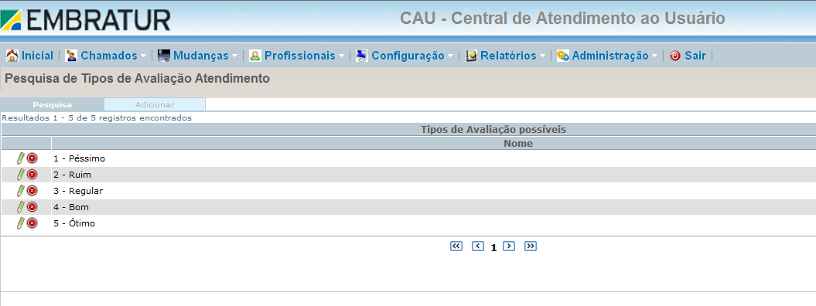
Em qualquer uma das funcionalidades do sistema, a tela inicial trata-se de uma Pesquisa de registro, contendo uma lista com todos os registros cadastrados. Através dessa lista o usuário poderá verificar se o registro a ser adicionado já se encontra cadastrado no sistema, alterar as informações de um determinado registro ou realizar a exclusão de um registro.

      - Alterar Avaliação de Atendimento

Para alterar o cadastro de um Tipo de Avaliação de Atendimento, clique no botão alterar representado na tela “Pesquisa de Tipos de Avaliação Atendimento” pela figura . Será exibida a tela abaixo:

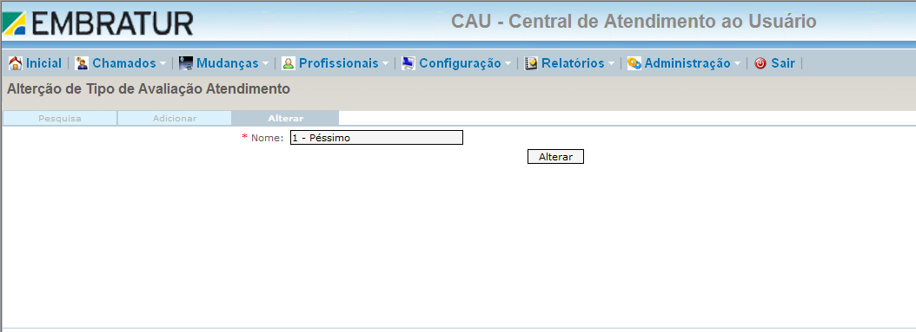

Caso seja necessário, altere o nome do Tipo de Avaliação de Atendimento e clique no botão “Alterar”.

      - Excluir Avaliação de Atendimento

Para excluir o cadastro de um Tipo de Avaliação de Atendimento, clique no botão excluir representado na tela “Pesquisa de Tipos de Avaliação Atendimento” pela figura . Será exibida a mensagem ilustrada abaixo:

Caso deseje realmente excluir o Tipo de Avaliação de Atendimento, clique no botão “OK” da mensagem. Para cancelar a exclusão clique no botão “Cancelar”.

      - Adicionar Avaliação de Atendimento

Para adicionar um Tipo de Avaliação de Atendimento clique na aba “Adicionar” localizada ao lado da aba “Pesquisa”, será exibida a tela abaixo:

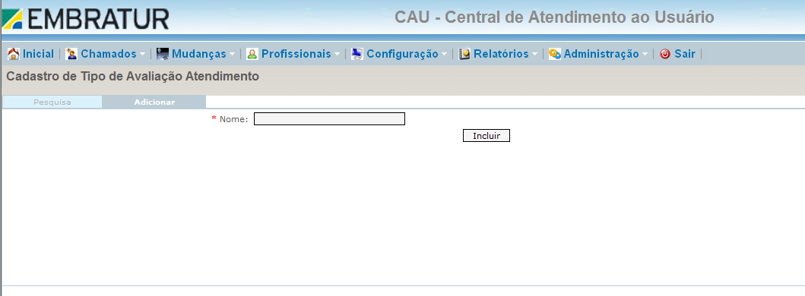

Preencha o campo Nome com o nome do tipo de Avaliação de Atendimento e clique no botão “Incluir”.

      - IMPORTANTE

Os campos obrigatórios estarão sinalizados da seguinte forma: *.

  - Central de Atendimento

Para criar uma “Central de Atendimento” no sistema CAU, aponte o mouse para o Menu “Administração” e clique no item “Central de Atendimento”, surgirá a tela “Pesquisa Central de Atendimento”, conforme figura abaixo:

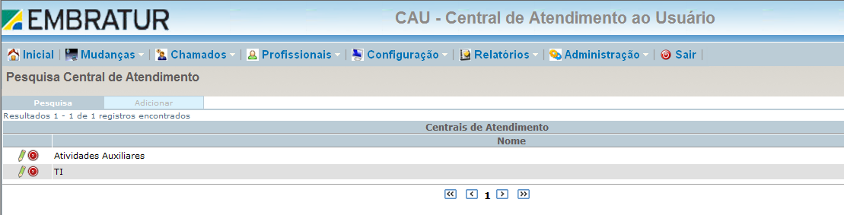

Em qualquer uma das funcionalidades do sistema, a tela inicial trata-se de uma Pesquisa de registro, contendo uma lista com todos os registros cadastrados. Através dessa lista o usuário poderá verificar se o registro a ser adicionado já se encontra cadastrado no sistema, alterar as informações de um determinado registro ou realizar a exclusão de um registro.

    - Alterar Central de Atendimento

Para alterar o cadastro de uma Central de Atendimento, clique no botão alterar representado na tela “Pesquisa Central de Atendimento” pela figura . Será exibida a tela abaixo:

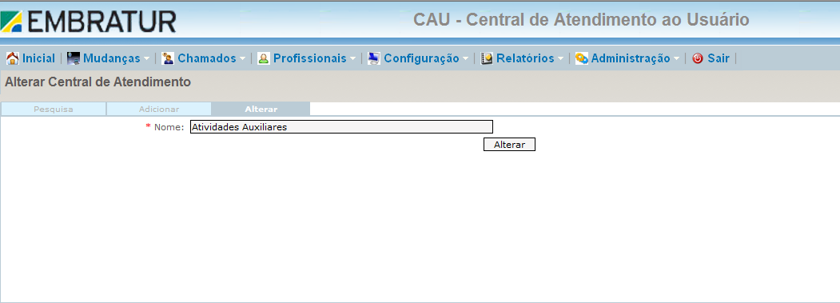

Caso seja necessário, altere o Nome da Central de Atendimento e clique no botão “Alterar”.

    - Excluir Central de Atendimento

Para excluir o cadastro de uma Central de Atendimento, clique no botão excluir representado na tela “Pesquisa Central de Atendimento” pela figura . Será exibida a mensagem ilustrada abaixo:

Caso deseje realmente excluir a Central de Atendimento, clique no botão “OK” da mensagem. Para cancelar a exclusão clique no botão “Cancelar”.

    - Adicionar Central de Atendimento

Para adicionar uma Central de Atendimento clique na aba “Adicionar”, será exibida a tela abaixo:

Preencha o campo Nome com o nome da Central de Atendimento desejada e clique no botão “Incluir”.

IMPORTANTE

- Os campos obrigatórios estarão sinalizados da seguinte forma: *.

  - Sistema

    - Parametrização do Sistema

Esta funcionalidade permite que o usuário Pesquise, Altere e Incluía uma nova parametrização do sistema CAU. Para acessar a funcionalidade aponte o mouse para o menu “Administração”, submenu “Sistema” e clique no item “Parametrização do Sistema”. O sistema irá exibir a tela abaixo:

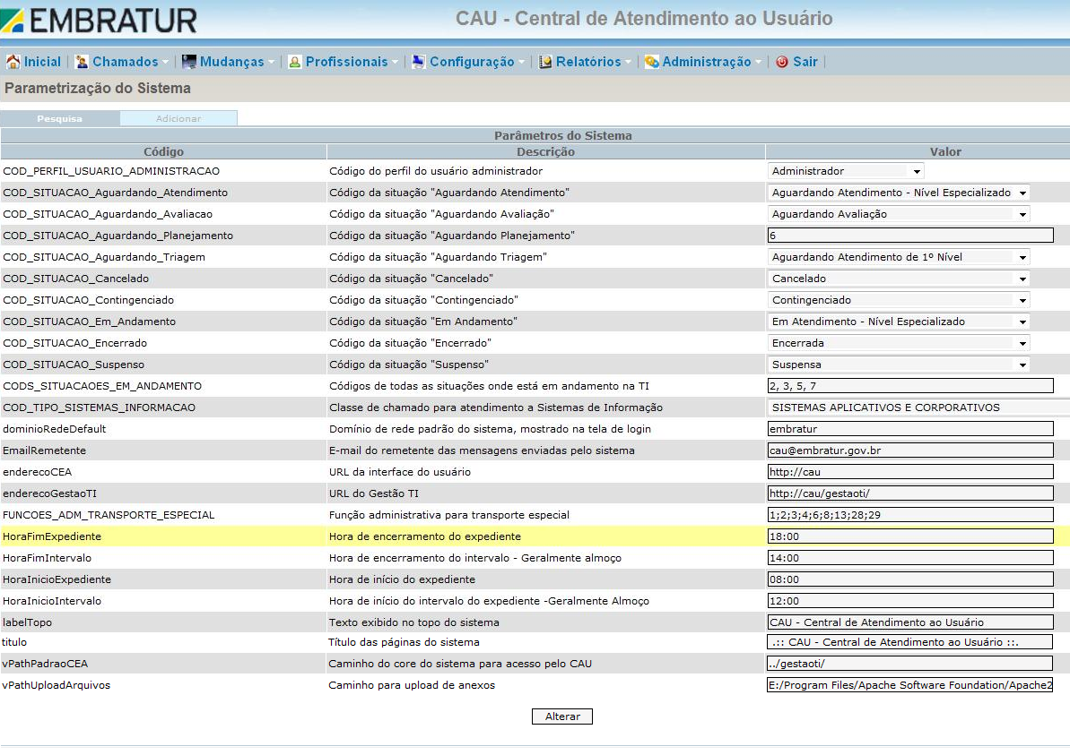

Em qualquer uma das funcionalidades do sistema, a tela inicial trata-se de uma Pesquisa de registro, contendo uma lista com todos os registros cadastrados. Através dessa lista o usuário poderá verificar se o registro a ser adicionado já se encontra cadastrado no sistema, alterar as informações de um determinado registro ou realizar a exclusão de um registro.

    - Alterar Parametrização do Sistema

Para alterar alguma parametrização do sistema, altere o(s) dado(s) desejado(s) na própria aba de Pesquisa e pressione no botão “Alterar”. (Ver figura do item 6.5.1)

    - Adicionar Parametrização do Sistema

Para adicionar alguma parametrização no sistema, pressione sobre a aba “Adicionar” disponibilizada ao lado da aba “Pesquisa”. Será exibida a tela abaixo:
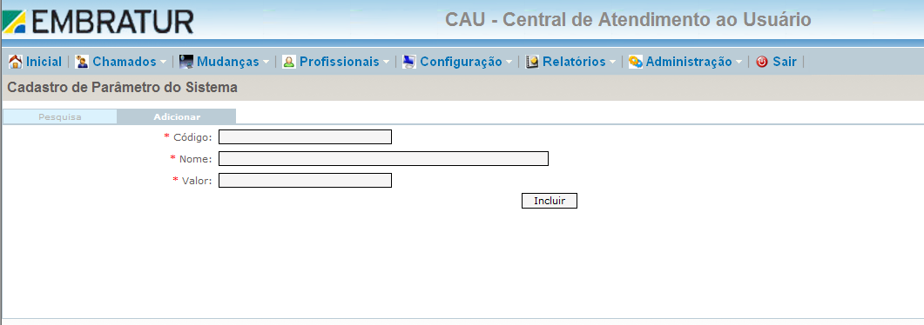

A tela “Cadastro de Parâmetro do Sistema” solicitará as seguintes informações para a realização do cadastro:
- Código: Código da parametrização do sistema;
- Nome: Nome da parametrização do sistema;
- Valor: Valor da parametrização do sistema.
Após o preenchimento dos campos clique no botão “Incluir”.

IMPORTANTE

- Os campos obrigatórios estarão sinalizados da seguinte forma: *.

  - Menu do Sistema

Esta funcionalidade permite que o usuário Pesquise, Altere e Incluía um novo menu no sistema CAU. Para acessar a funcionalidade aponte o mouse para o menu “Administração”, submenu “Sistema” e clique no item “Menu do Sistema”. O sistema irá exibir a tela abaixo:

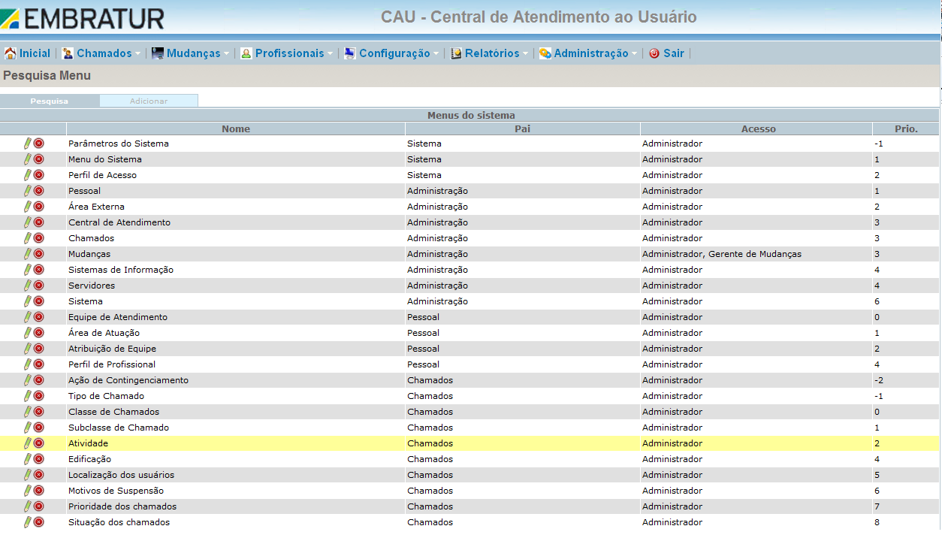

Em qualquer uma das funcionalidades do sistema, a tela inicial trata-se de uma Pesquisa de registro, contendo uma lista com todos os registros cadastrados. Através dessa lista o usuário poderá verificar se o registro a ser adicionado já se encontra cadastrado no sistema, alterar as informações de um determinado registro ou realizar a exclusão de um registro.

    - Alterar Menu do Sistema

Para alterar o cadastro de um Menu do Sistema CAU clique no botão alterar representado na tela “Pesquisa Menu” pela figura . Será exibida a tela abaixo:

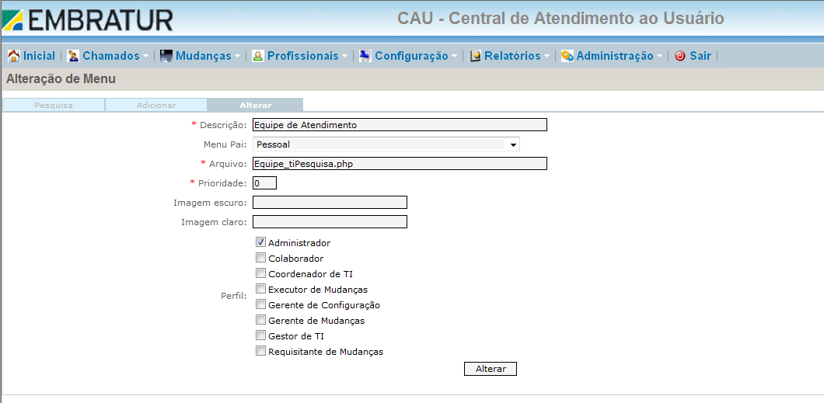

Caso seja necessário, altere os dados necessários e clique no botão “Alterar”.
IMPORTANTE

- Os campos obrigatórios estarão sinalizados da seguinte forma: *.

    - Excluir Menu do sistema

Para excluir o cadastro de um Menu, clique no botão excluir representado na tela “Pesquisa Menu” pela figura . Será exibida a mensagem ilustrada abaixo:

Caso deseje realmente excluir o registro, clique no botão “OK” da mensagem. Para cancelar a exclusão clique no botão “Cancelar”.

    - Adicionar Menu do sistema

Para adicionar um Menu ao sistema CAU, pressione sobre a aba “Adicionar” disponibilizada na tela “Pesquisa Menu” ao lado da aba “Pesquisa”. Será exibida a tela abaixo:

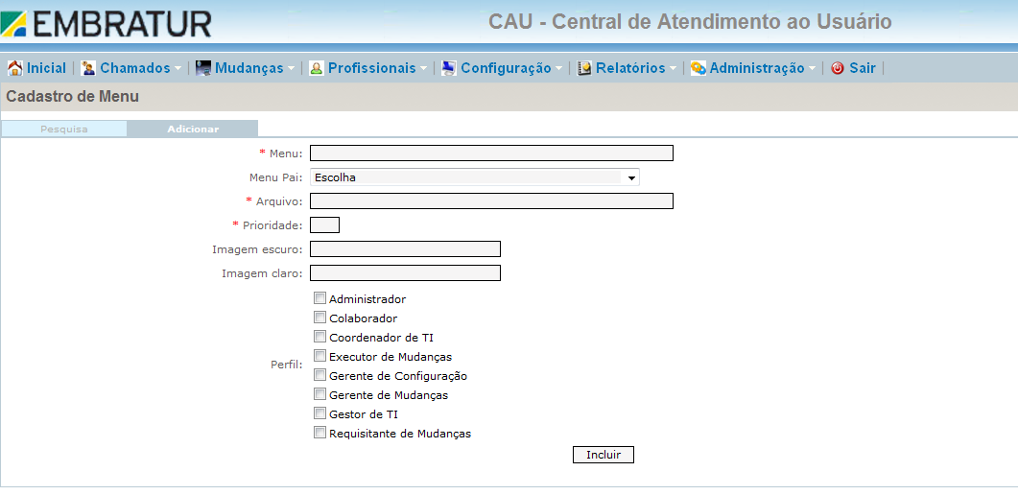

A tela “Cadastro Menu” solicitará as seguintes informações para a realização do cadastro:
- Menu: Nome do Menu a ser adicionado;
- Menu PAI: Nome do menu que o menu a ser adicionado será vinculado. Esta opção só deverá ser selecionada caso seja criado um Submenu.
- Arquivo: Nome do arquivo do menu. Caso não obtenha essa informação deve ser colocado o caracter “#”;
- Prioridade: Número da prioridade do menu. Esta opção definirá a posição do submenu ou do menu no sistema;
- Imagem escuro: Nome da imagem;
- Imagem claro: Nome da imagem;
- Perfil: Perfil de acesso do usuários ao Menu.
Após o preenchimento dos campos clique no botão “Incluir”.

IMPORTANTE
- Os campos obrigatórios estarão sinalizados da seguinte forma: *.

  - Perfil de Acesso

Esta funcionalidade permite que o usuário Pesquise, Altere e Incluía um novo perfil de acesso ao usuário no sistema CAU. Para acessar a funcionalidade aponte o mouse para o menu “Administração”, submenu “Sistema” e clique no item “Perfil de Acesso”. O sistema irá exibir a tela abaixo:

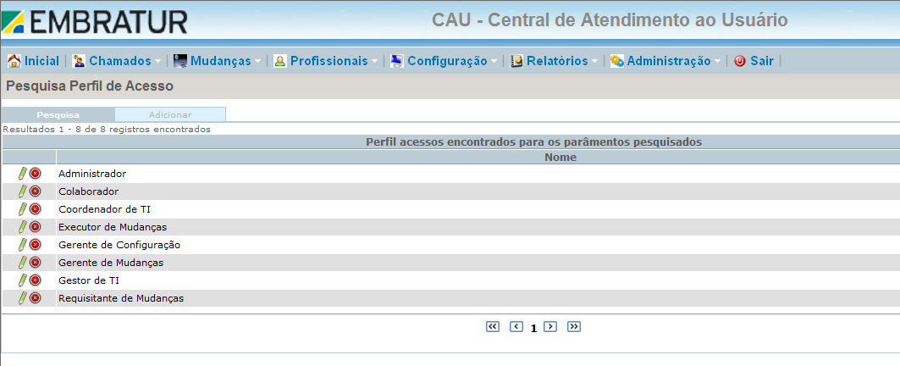

Em qualquer uma das funcionalidades do sistema, a tela inicial trata-se de uma Pesquisa de registro, contendo uma lista com todos os registros cadastrados. Através dessa lista o usuário poderá verificar se o registro a ser adicionado já se encontra cadastrado no sistema, alterar as informações de um determinado registro ou realizar a exclusão de um registro.

    - Alterar Perfil de Acesso

Para alterar o cadastro de um Perfil de Acesso do Sistema CAU, clique no botão alterar representado na tela “Pesquisa Perfil de Acesso” pela figura . Será exibida a tela abaixo:

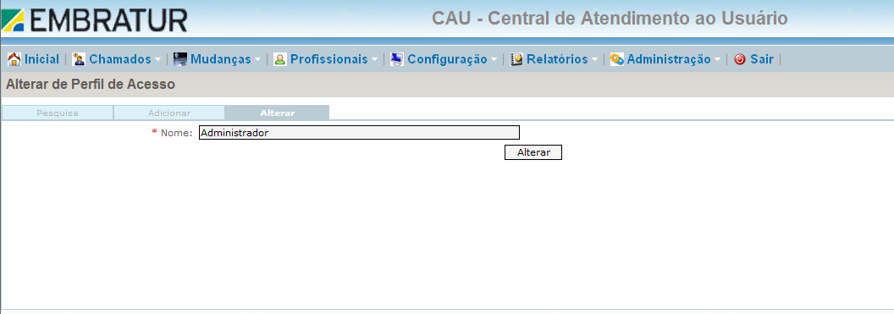

Caso seja necessário, altere o nome do perfil de acesso cadastrado no sistema e clique no botão “Alterar”.

IMPORTANTE
- Os campos obrigatórios estarão sinalizados da seguinte forma: *.

    - Excluir Perfil de Acesso

Para excluir o cadastro de um Perfil de acesso, clique no botão excluir representado na tela “Pesquisa Perfil de acesso” pela figura . Será exibida a mensagem ilustrada abaixo:

Caso deseje realmente excluir o registro, clique no botão “OK” da mensagem. Para cancelar a exclusão clique no botão “Cancelar”.

    - Adicionar Perfil de Acesso

Para adicionar um Perfil de acesso ao sistema CAU, pressione sobre a aba “Adicionar” disponibilizada na tela “Pesquisa Perfil de acesso” ao lado da aba “Pesquisa”. Será exibida a tela abaixo:

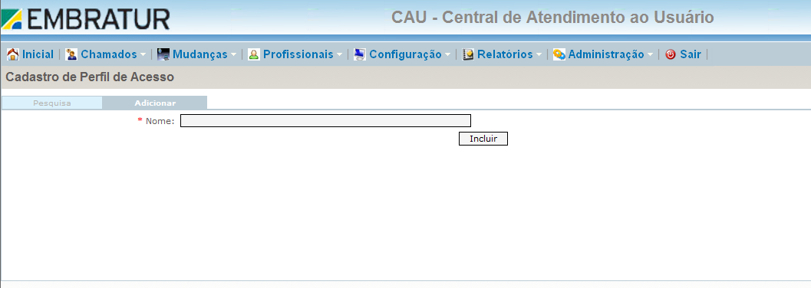

A tela “Cadastro Perfil de acesso” solicitará as seguintes informações para a realização do cadastro:
- Nome: Nome do Perfil de acesso.
Após o preenchimento dos campos clique no botão “Incluir”.

IMPORTANTE
- Os campos obrigatórios estarão sinalizados da seguinte forma: *.

Menu Sair

Clique no Menu “Sair”. O sistema irá retornar para a tela de Login do Usuário.

